ИСТОРИЯ КАФЕДРЫ-КЛИНИКИ
ОРТОПЕДИЧЕСКОЙ СТОМАТОЛОГИИ КрасГМУ

ВВЕДЕНИЕ
Кафедра ортопедической стоматологии Красноярского государственного медицинского института была организована 14 сентября 1981 года на основании приказа МЗ РСФСР № 97 от 11.08.1981 года «Об организации и реорганизации кафедр и курсов в высших учебных заведениях Министерства Здравоохранения РСФСР».
Первым заведующим кафедрой ортопедической стоматологии Красноярского государственного медицинского института был назначен доцент, к.м.н. Саражиу Иван Владимирович (рис. 1).
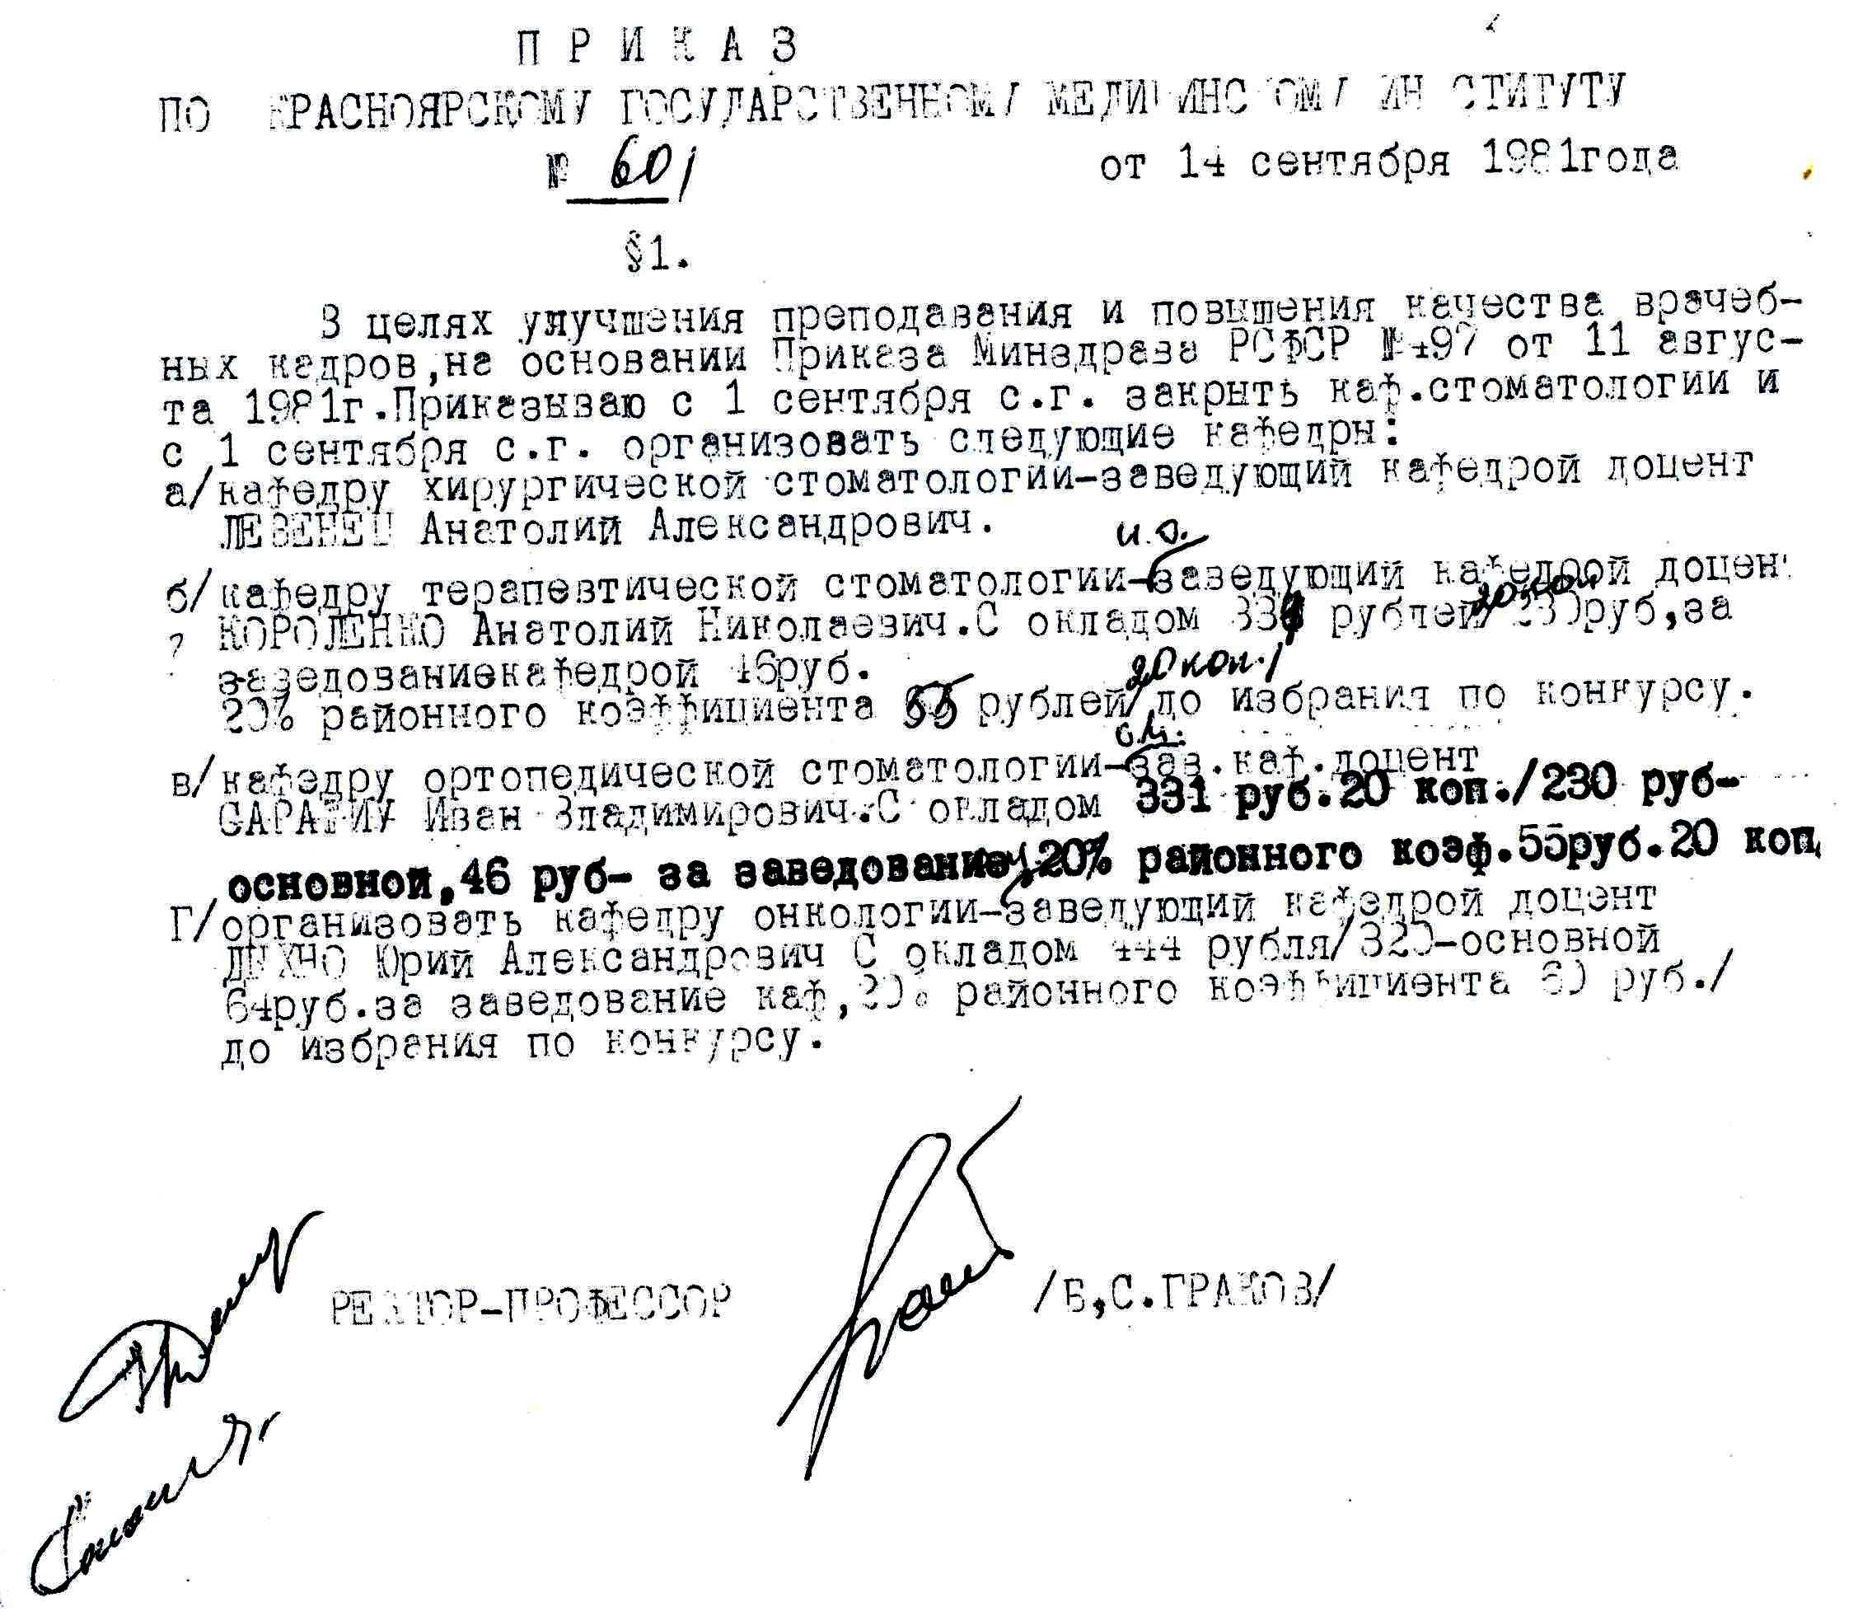
Рис. 1. Приказ по Красноярскому государственному медицинскому институту от 14.09.1981 г.
Саражиу Иван Владимирович
Родился 23 апреля 1941 г. село Малаешты, Рышканского р-на, Молдова. Из крестьян, образование высшее – Одесский Государственный Медицинский Институт им. Н. И. Пирогова, стоматологический факультет. Приказом № 115 от 08.08.1963 г. Саражиу И. В. был зачислен на должность ассистента кафедры ортопедической стоматологии Кишиневского медицинского института. В архивах Красноярского государственного медицинского университета и Кишеневского медицинского университета сохранилось небольшое количество отдельных официальных документов и фотоматериалов, относящихся к данному специалисту.
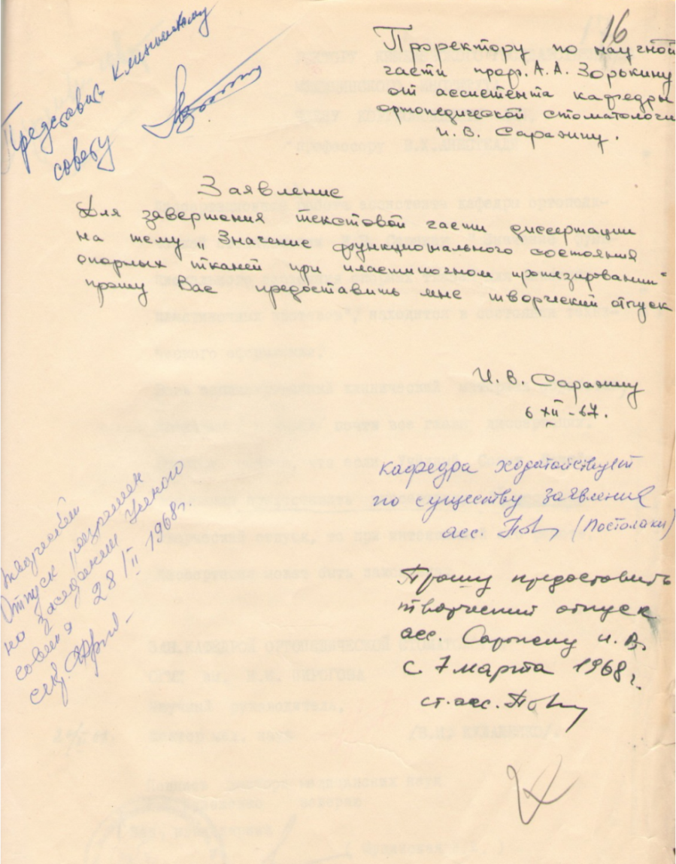
Рис. 1. Заявление Саражиу В. И. о предоставлении творческого отпуска для завершения написания диссертации к.м.н.

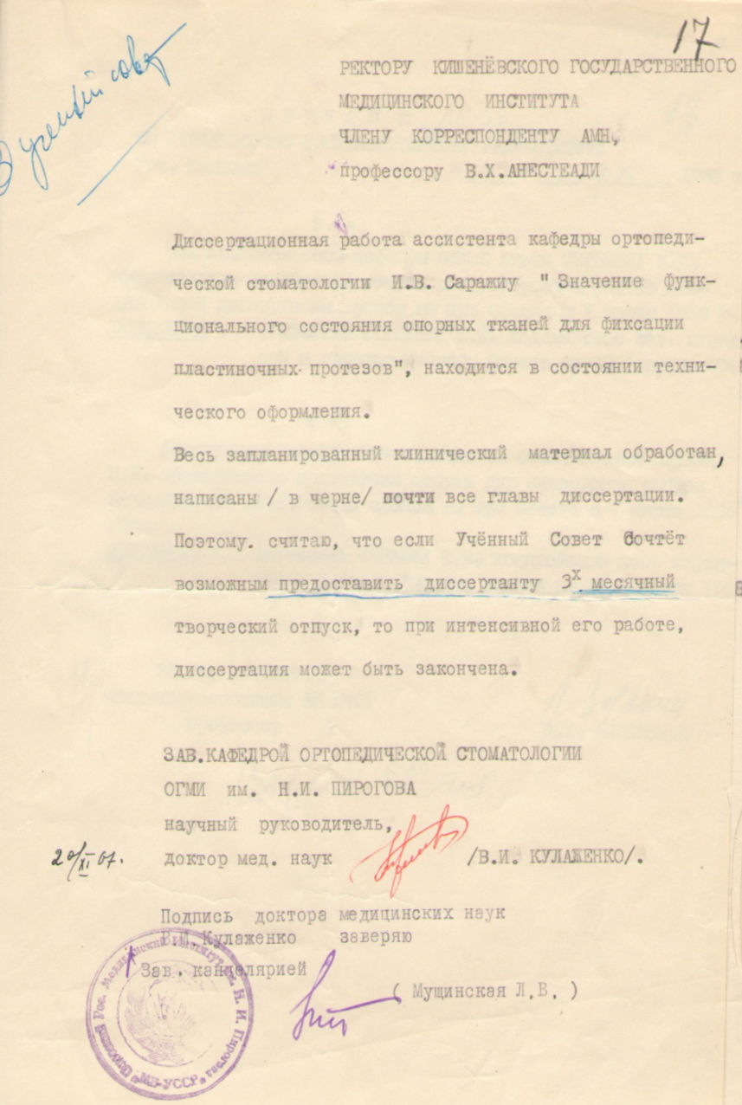
Рис. 2. Ходатайство заведующего кафедрой ортопедической стоматологии Одесского Государственного Медицинского Института им. Н. И. Пирогова Кулаженко В. И., научного руководителя диссертационной работы Саражиу В. И., о предоставлении творческого отпуска соискателю.
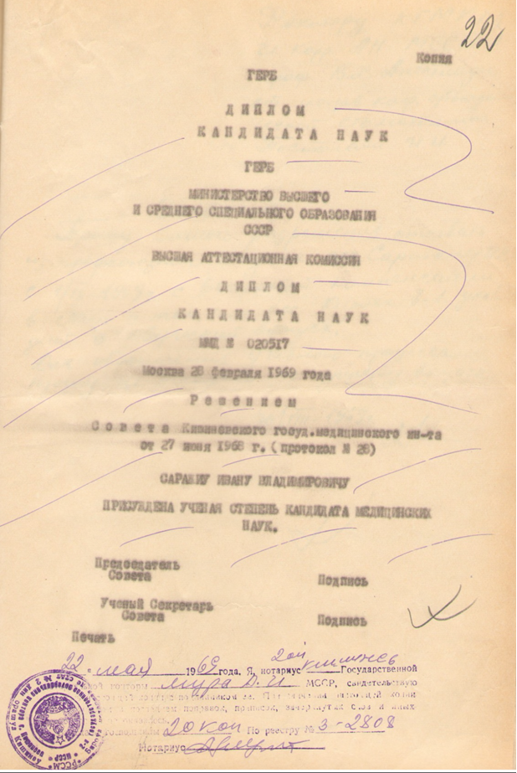
Рис. 3. Диплом кандидата медицинских наук Саражиу В. И.

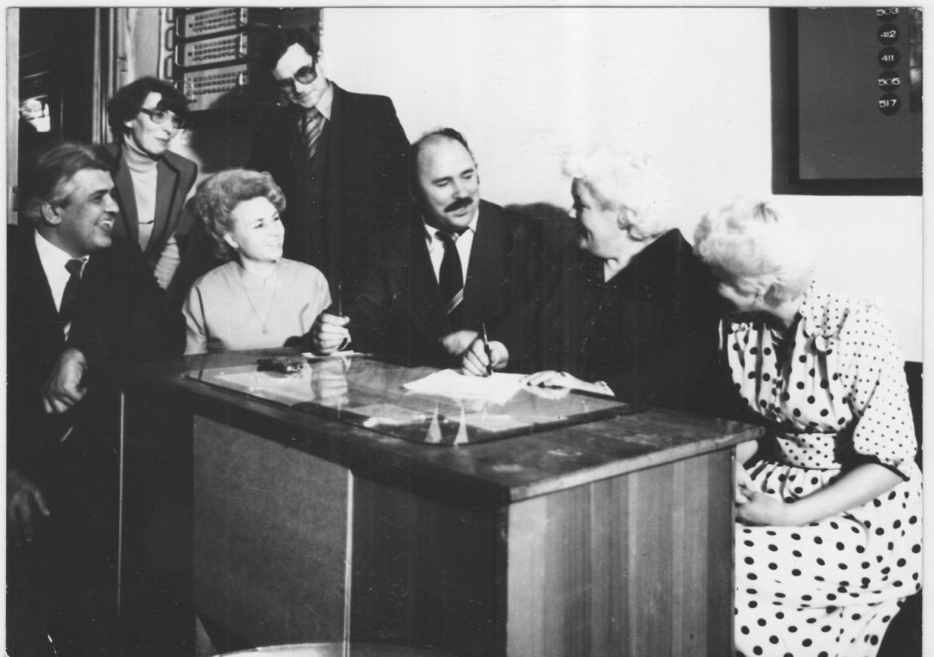
Рис. 4. Обсуждение результатов ГАК в 1984 г. Слева на право: главный врач стом. п-ки №5 Хмылёв Ю.М., к.м.н. Прахина О.В., ассистент Игумнов Б.В., заведующая кафедрой стоматологии детского возраста Воронежского медицинского института, профессор, д.м.н. Семененко ??, заведующий кафедрой ортопедической стоматологии КГМИ доцент, к.м.н. Саражиу В.И., главный стоматолог г. Красноярска, главный врач стом. п-ки №2 Байкалова М.Т.
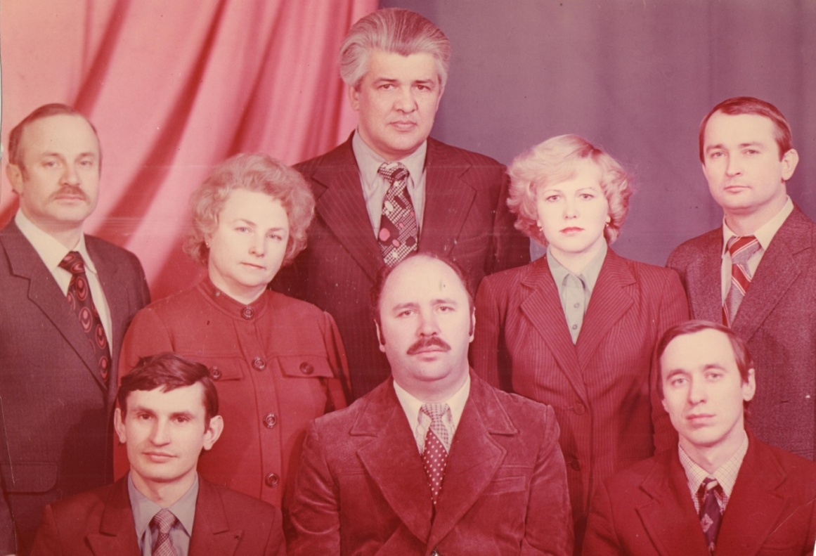
Рис. 5. Матерн Рувим Владимирович, Гвязда Зоя Михайловна, Хмылёв, Гордеев Михал Михайлович1982 год
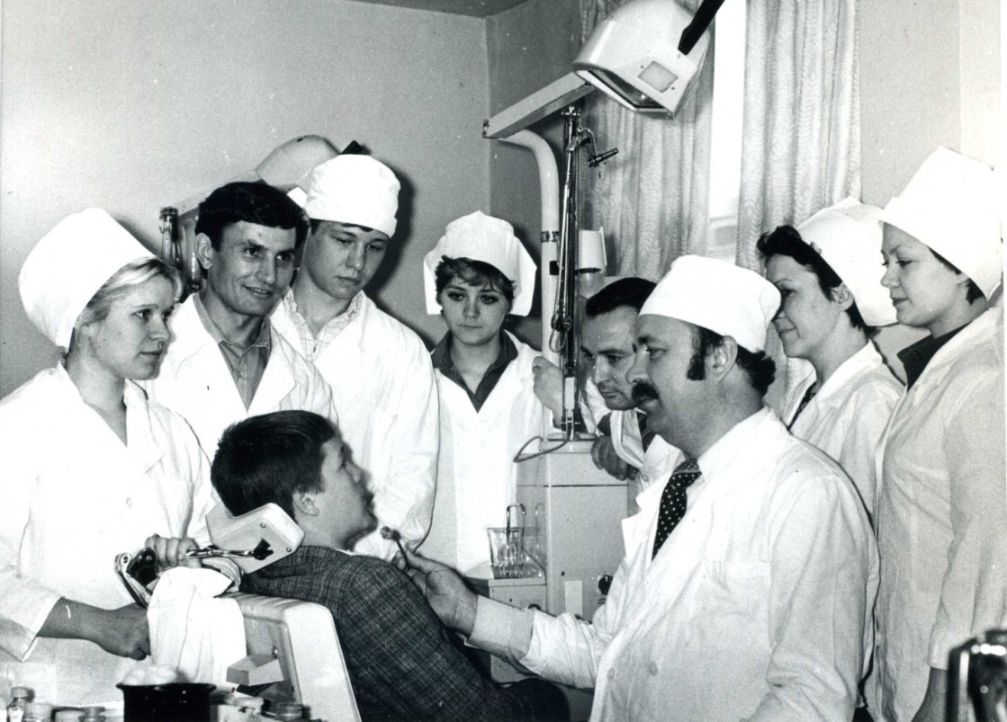
Рис. 6. Заведующий кафедрой ортопедической стоматологии Саражиу В.И и главный врач стом. п-ки КГМИ консультируют больного в присутствие студентов 5 курса.
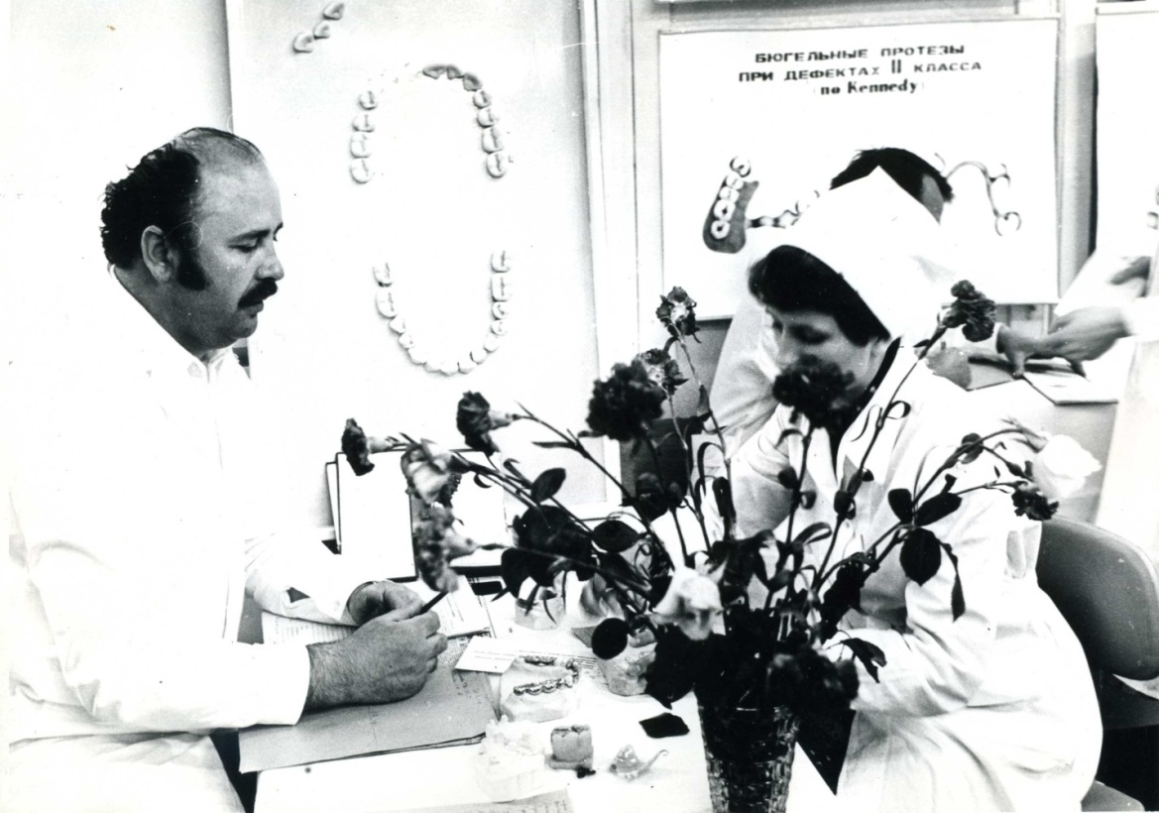
Рис. 7. Заведующий кафедрой ортопедической стоматологии Саражиу В.И. принимает экзамен у студентки выпускного курса.

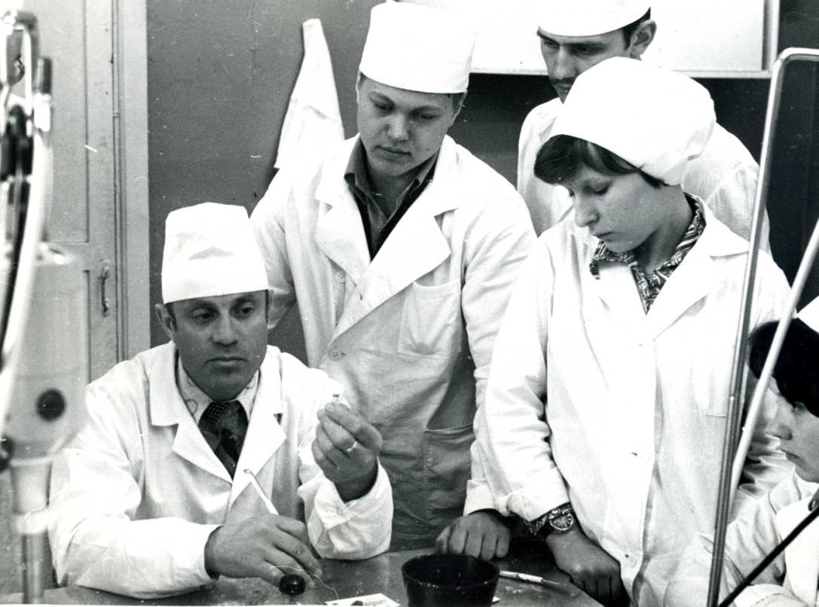
Рис. 1. Матерн Рудольф(Рувим) Абрамович на занятии по ортопедической стоматологии объясняет студентам особенности технологии изготовления штампованной металлической коронки.

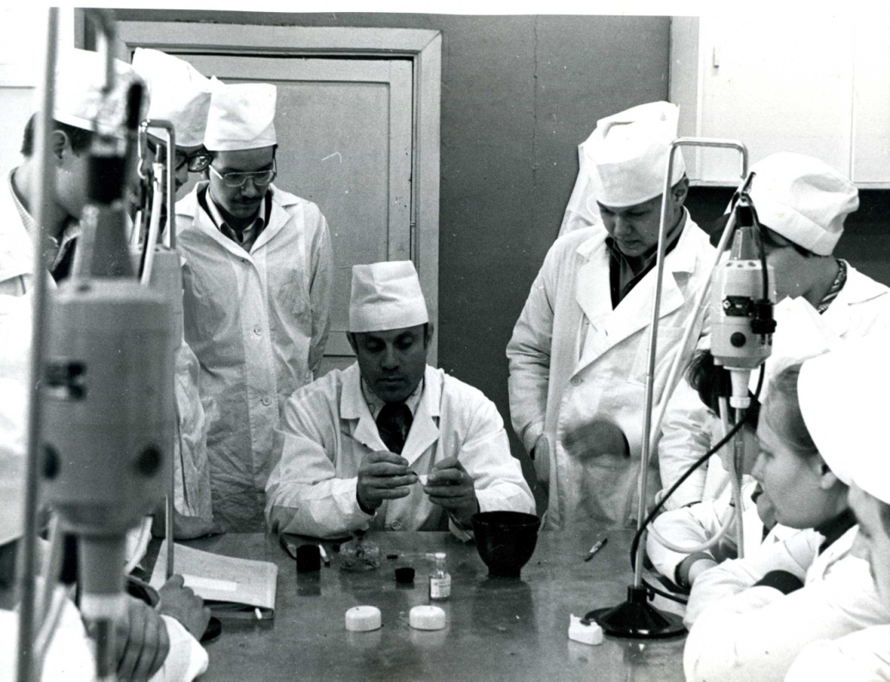
Рис. 1. Матерн Рудольф(Рувим) Абрамович на занятии по ортопедической стоматологии демонстрирует студентам основы моделирования зубов.

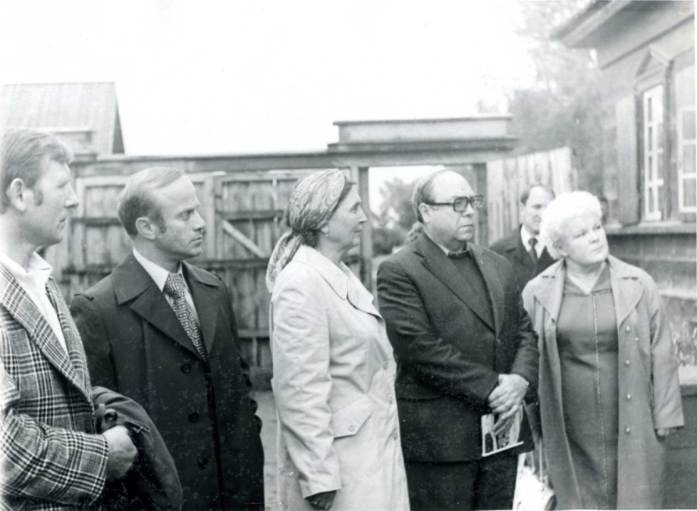
Рис. 1. На экскурсии в с. Шушинское в 1977 г. Слева на право: д.м.н., профессор Левенец А.А., главный врач стом. п-ки г. Абакана Матерн Р.А., жена академика Рыбакова Сухомлена Р.А., директор Центрального НИИ стоматологии, академик Рыбаков А.И., главный стоматолог г. Красноярска, главный врач стом. п-ки №2 Байкалова М.Т.
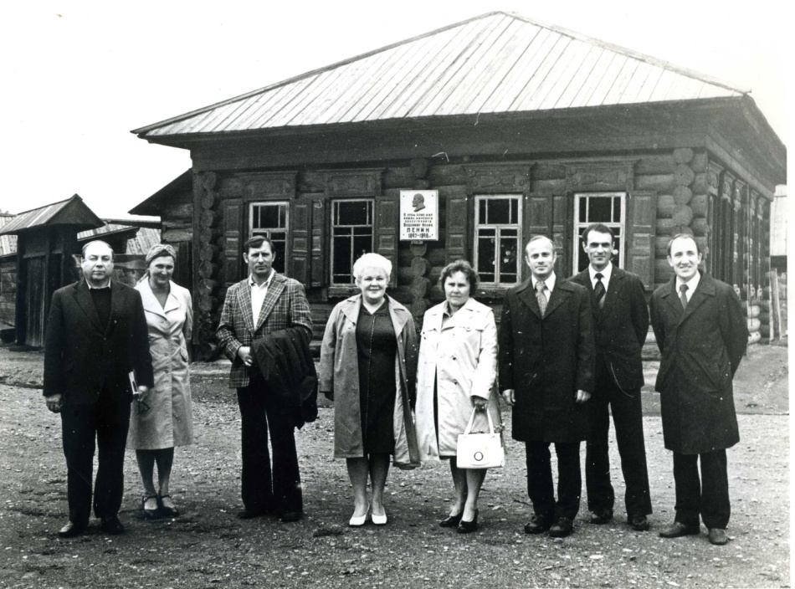
Рис. 1. На экскурсии в с. Шушинское в 1977 г. Слева на право: директор Центрального НИИ стоматологии, академик Рыбаков А.И., жена академика Рыбакова Сухомлена Р.А., д.м.н., профессор Левенец А.А., , главный стоматолог г. Красноярска, главный врач стом. п-ки №2 Байкалова М.Т., главный врач стом п-ки детской г. Абакана Вяткина ??, главный врач стом. п-ки г. Абакана Матерн Р.А., заведующий ортопедическим отделением стом. п-ки г. Абакана Михеев Н.З., главный врач Шушинской ЦРБ Невмержицкий Д.Г.

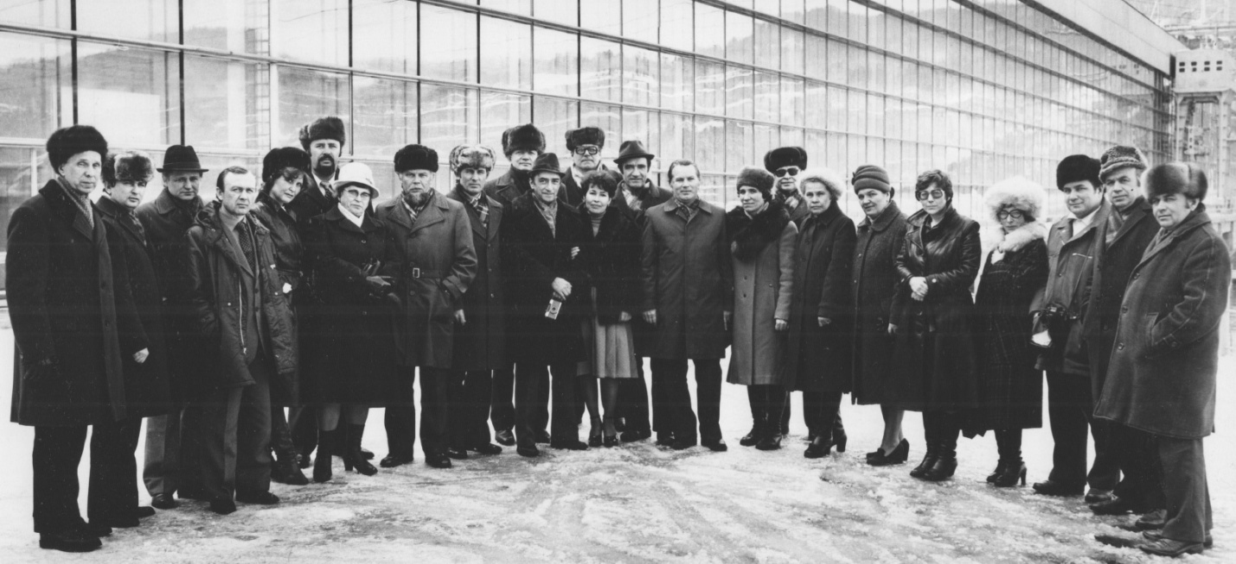
Рис. 1. Участники III Пленума Всероссийского общества стоматологов, экскурсия на Красноярской ГЭС, 1983 г., г. Красноярск. Слева на право:

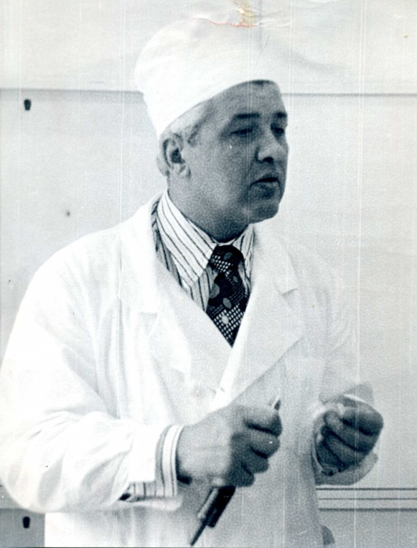
Рис. 1. : главный врач стом. п-ки №5 Хмылёв Ю.М. на практических занятиях со студентами.

С 1983 по 1987 г. кафедрой ортопедической стоматологии Красноярского государственного медицинского института заведовал Загорский Валерий Арсентьевич (рис. 1.)

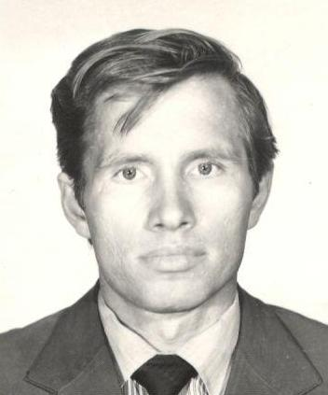
Загорский Валерий Арсеньтевич, д.м.н., профессор. После окончания Кемеровского медицинского института работал врачом-стоматологом-ортопедом, затем – ассистентом кафедры ортопедической стоматологии этого института. Заведовал кафедрой ортопедической стоматологии Красноярского медицинского института. Руководил отделом ортопедической стоматологии Центрального НИИ стоматологии (г. Москва). В настоящее время – руководитель сети стоматологических клиник. Автор более 100 печатных работ, в том числе 9 учебных пособий и монографий, 15 авторских свидетельств. Под его руководством защищено более 15 кандидатских и докторских диссертаций.

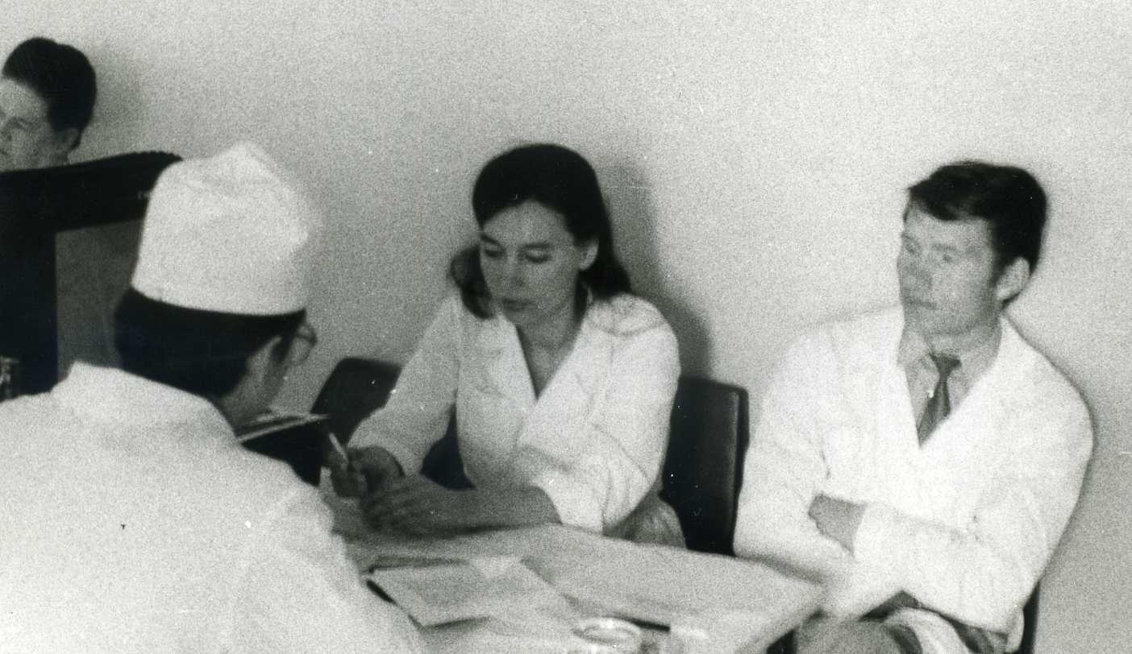
Рис. 1. 1986 год Маругина Т. Л. и Загорский В. А. принимают государственный экзамен

С 1987 по 1992 г. кафедрой ортопедической стоматологии Красноярского государственного медицинского института заведовал к.м.н., доцент Чижов Юрий Васильевич (рис. 1.)
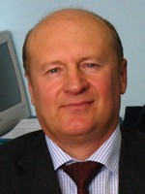

Чижов Ю. В. 1950 г.рождения, в 1968 году поступил и в 1973 году окончил стоматологический факультет Иркутского государственного медицинского института. С 1973 года по 1974 год работал хирургом-стоматологом в БПО №7 г. Красноярска. С 1974 по 1979 г. – врач-ортопед-стоматолог городской стоматологической поликлиники №1 г. Красноярска. С 1979 по 1982 год – очный целевой аспирант кафедры ортопедической стоматологии Казанского государственного медицинского института им. С. В. Курашова. С 1982 по 1987 г. – ассистент кафедры ортопедической стоматологии Красноярского государственного медицинского института. С 1987 по 1992 г. – заведующий кафедрой ортопедической стоматологии Красноярского государственного медицинского института. В 1989 г. присвоено звание доцента. С 1992 по 1998 г. – доцент кафедры ортопедической стоматологии, завуч кафедры. С 1998 по 2005 г. – заведующий кафедрой стоматологии факультета повышения квалификации и переподготовки специалистов. С 2005 по 2007 г. – доцент кафедры стоматологии общей практики и повышения квалификации. С 2007 года по настоящее время – профессор кафедры-клиники стоматологии института последипломного образования Красноярского государственного медицинского университета им. проф. В.Ф. Войно-Ясенецкого.
В 1983 году подготовил и защитил кандидатскую диссертацию в Казанском государственном медицинском институте им. С.В. Курашова на тему: «Совершенствование ортопедического лечения обширных дефектов зубных рядов с использованием балочной системы» по специальности 14.00.21 – Стоматология / научный руководитель – д.м.н. профессор Демнер Л.М.
Научные официальные оппоненты: член-корр. АМН СССР д.м.н. профессор Копейкин В.Н., д.м.н. профессор Насибуллин Г.Г.
В 2005 году подготовил и защитил докторскую диссертацию в Санкт-Петербургской медицинской академии последипломного образования на тему: «Клинико-статистический анализ заболеваний зубов и тканей полости рта и обоснование системы стоматологической помощи лицам пожилого и старческого возраста» по специальностям: 14.00.21. – стоматология и 14.00.33. –общественное здоровье и здравоохранение / научные консультанты: д.м.н., профессор Цимбалистов А.В.; д.м.н. профессор Новиков О.М.
Научные официальные оппоненты: д.м.н. Ермолаева Л.А.; д.м.н. доцент Гук А.С.; засл. деятель наук РФ, д.м.н. профессор Лучкевич В.С.
Разработанные в ходе исследования положения внедрены в практику практического здравоохранения, в практику социальной помощи лицам пожилого и старческого возраста.
Работая на различных должностях в Красноярском государственном медицинском институте, затем в академии, в дальнейшем в университете, постоянно повышал свой педагогический и профессиональный уровень.
Каждые 5 лет с 1982 по 2002 годы проходил двухмесячное обучение (288 час) на педагогических циклах для преподавателей медицинских Вузов страны в Московском государственном медико-стоматологическом университете.
В 1988 году прошел месячное обучение (144 час) на цикле «Военная ортопедическая стоматология» в военно-медицинской академии им. С.М. Кирова в г. Санкт-Петербурге для заведующих кафедрами ортопедической стоматологии СССР.
В 1989 году прошел обучение (36 час) в г. Львове в клинике профессора Вареса Э.Я. на тему: «Методика изготовления съемных акриловых протезов по методу Э.Я. Вареса».
В 1991 году прошел месячное обучение (144 час) на рабочем месте в ортопедическом отделении Центрального научно-исследовательского института стоматологии на тему: «Металлокерамические протезы».
В 1993 году прошел двухнедельное обучение (72 часа) в Австрии в учебном центре фирмы «Comesa» на тему: «Страховая медицина, организация стоматологической службы, менеджмент и маркетинг в стоматологии».
В 2002 г. прошел обучение на сертификационном цикле «Ортопедическая стоматология» (432 час) в Красноярской государственной медицинской академии.
В 2007 г. прошел первичную специализацию по специальности «Ортопедическая стоматология» (576 час) в Новосибирском государственном медицинском университете; тематическое усовершенствование по теме: «Ортопедическое лечение с использованием имплантантов» (72 час) в Институте повышения квалификации ФМБА России, г. Москва.
В 2008 г. прошел обучение на цикле тематического усовершенствования по специальности «Педагогика высшей школы» (216 час) в институте последипломного образования ГОУ ВПО КрасГМА.
В 2009 г. прошел обучение на сертификационном выездном цикле «Актуальные проблемы ортопедической стоматологии» - Московский государственный медико-стоматологический университет (144 час).
В 2012 г. прошел обучение в медицинской стоматологической академии г. Кёльна на тему «Телескопические системы фиксации зубных протезов» (72 часа); «Современные методы исследования в стоматологии» в Красноярском государственном медицинском университете им. проф. В.Ф. Войно-Ясенецкого (72 часа).
В 2013 г. прошел обучение на тематическом цикле «Экспертно-правовые аспекты при проведении судебно-медицинской экспертизы» (144 часа) на кафедре судебной медицины КрасГМУ им. проф. В.Ф. Войно-Ясенецкого.
В 2014 г. прошел обучение в ГБОУ ВПО МГМСУ им. А.И. Евдокимова Минздрава России на кафедре гнатологии и функциональной диагностики на сертификационном цикле «Актуальные вопросы ортопедической стоматологии» (144 часа).
С 1987 года имеет высшую врачебную категорию по ортопедической стоматологии. За период работы заведующим кафедрой ортопедической стоматологии участвовал в планировании, корректировке, строительстве и открытии стоматологической поликлиники КрасГМУ.
За период работы заведующим кафедрой стоматологии ФПК и ППС (в последующем стоматологии ИПО) открыл: циклы повышения квалификации врачей-ортопедов-стоматологов и зубных техников, выездные сертификационные циклы за пределами Красноярского края – в республике Саха-Якутия и Камчатском крае.
Общий врачебный стаж – 43 года, педагогический – 35 лет.
Имею 302 печатные научные работы, в том числе 1 монографию, 10 методических рекомендаций, 52 статьи в изданиях, рекомендуемых ВАК России, 7 патентов на изобретение РФ, 41 рационализаторское предложение. Неоднократно выступал с докладами на региональных всероссийских и международных конференциях. Член проблемной комиссии по стоматологии и оторинолярингологии ГБОУ ВПО «Красноярский государственный медицинский университет».
Член специализированного совета при ГБОУ ВПО КрасГМУ им.проф. В.Ф. Войно-Ясенецкого Министерства здравоохранения РФ по защите кандидатских и докторских диссертации К208.037.01.

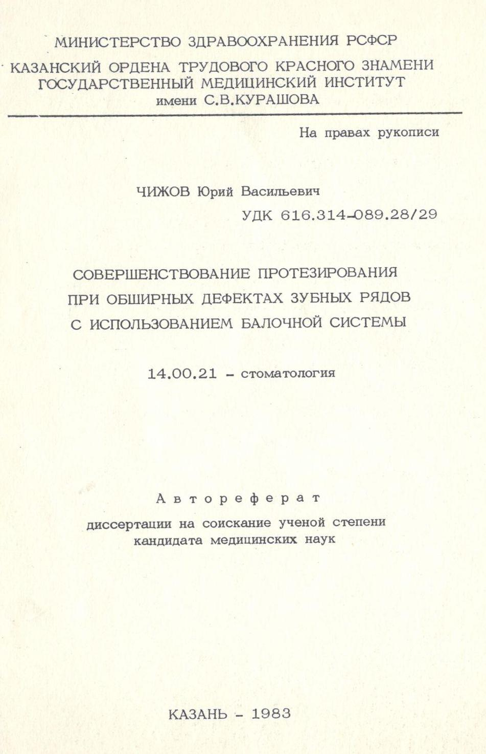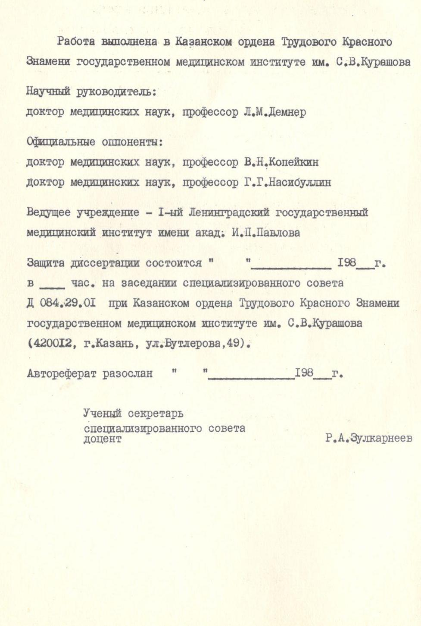
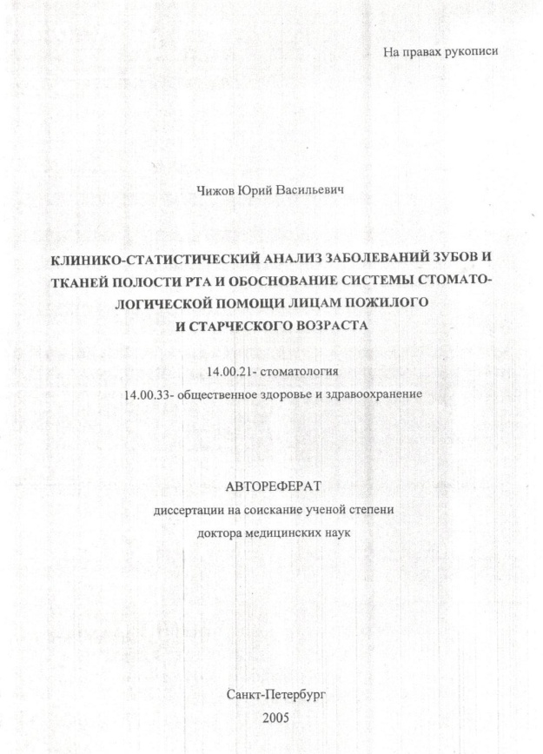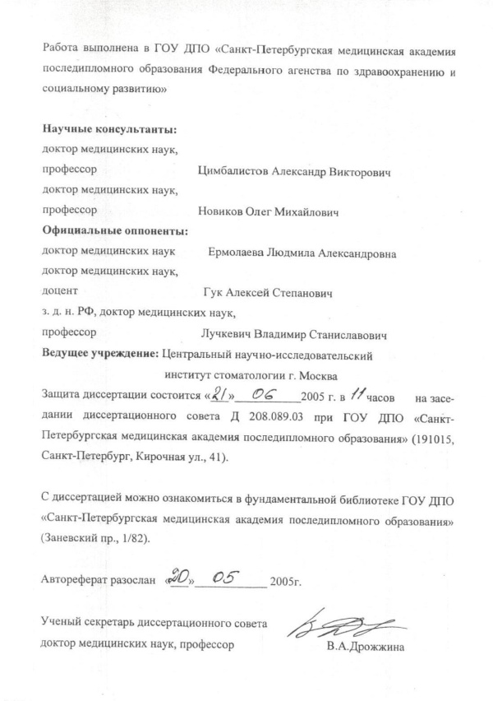

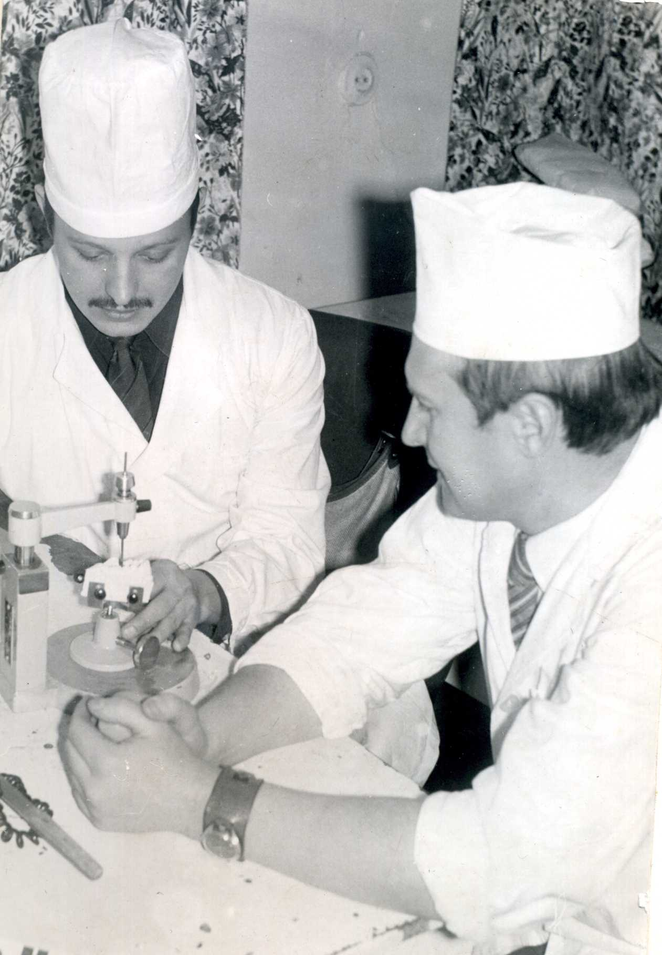
Рис. 1. Беседа наставника (Чижова Ю. В.) с подшевным (Старосветским С. И.) о параллелометрии.

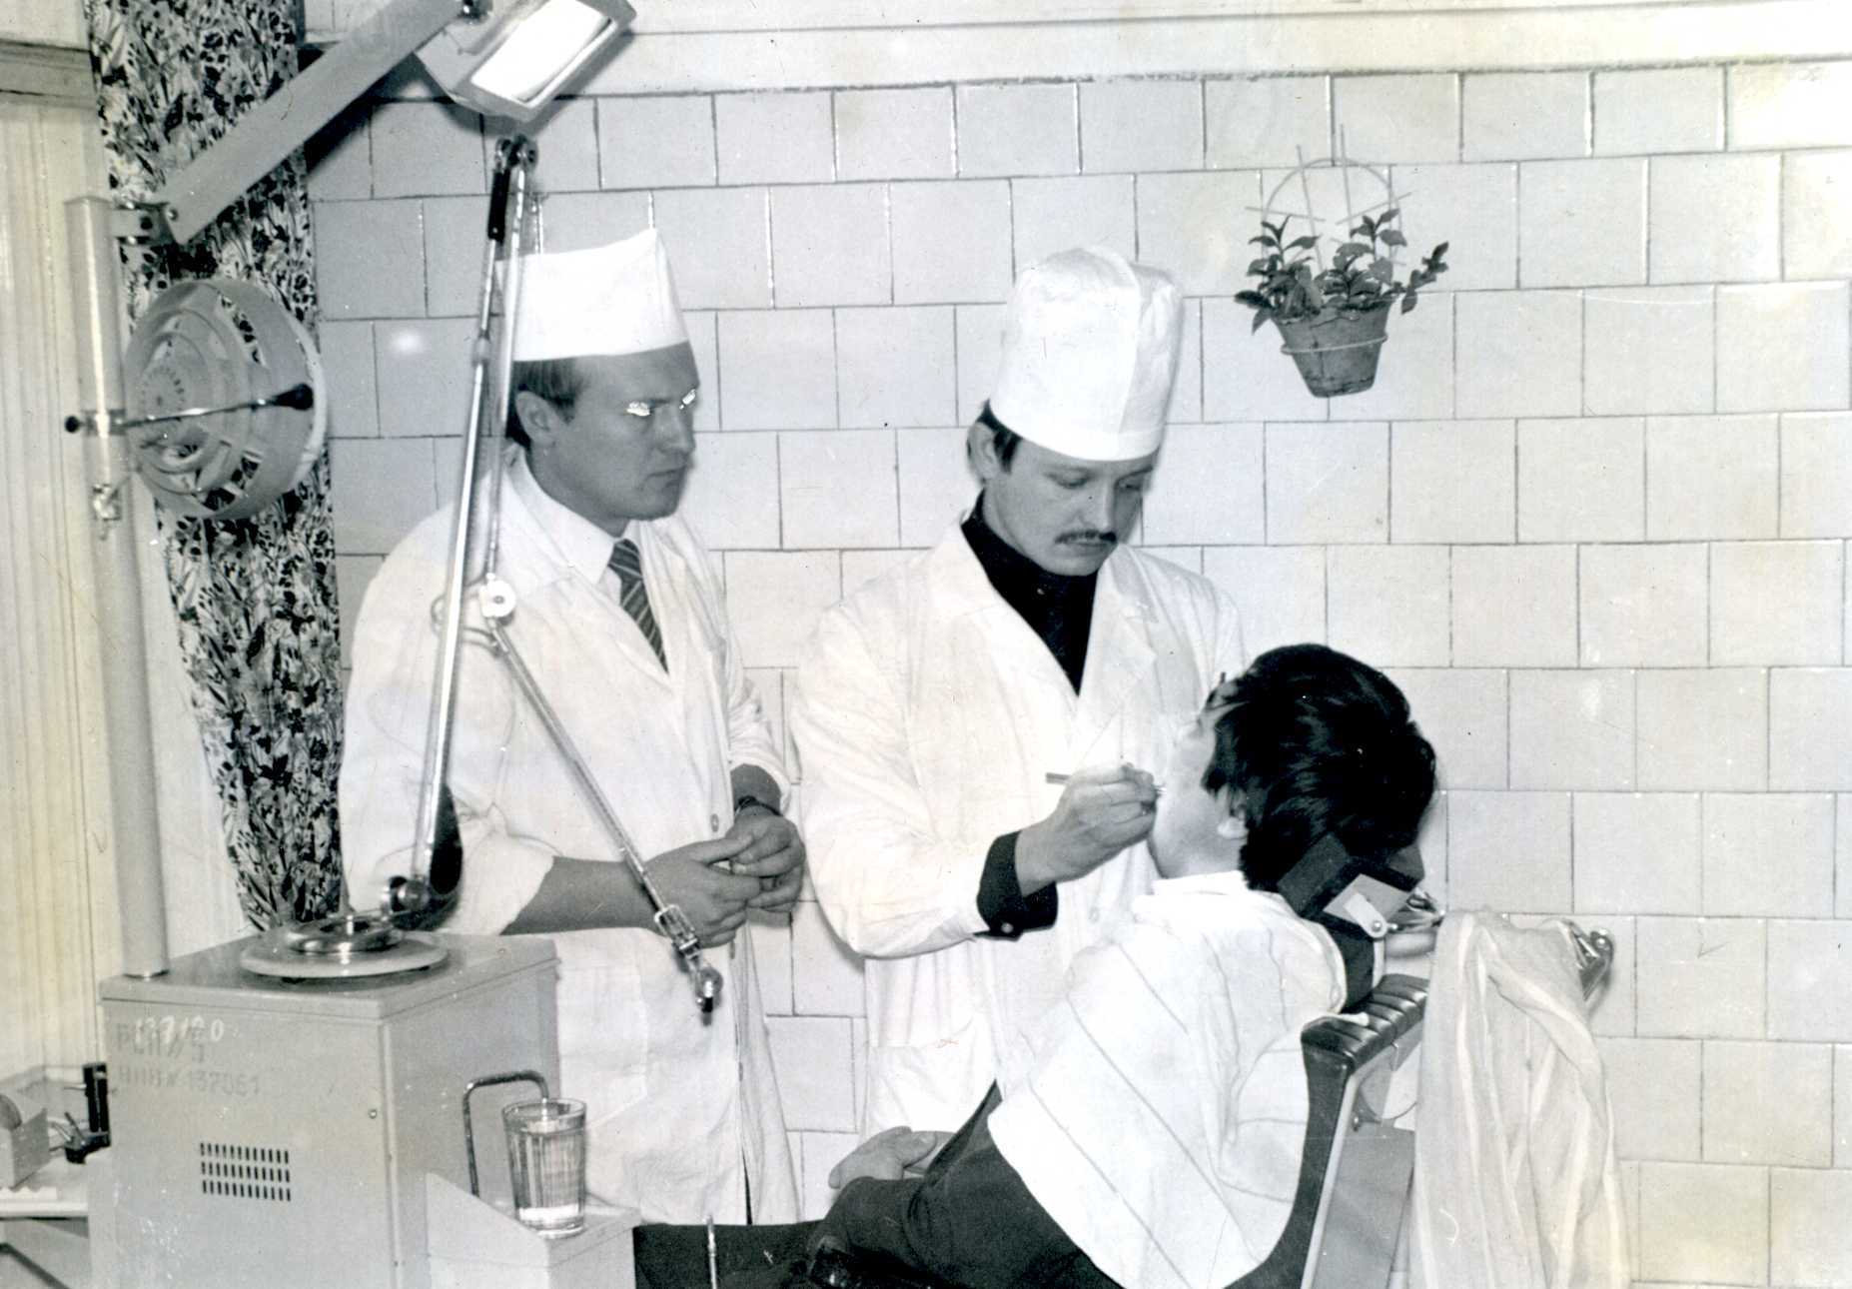
Рис. 1. Консультация больного. Планирвание и выбор конструкции протеза

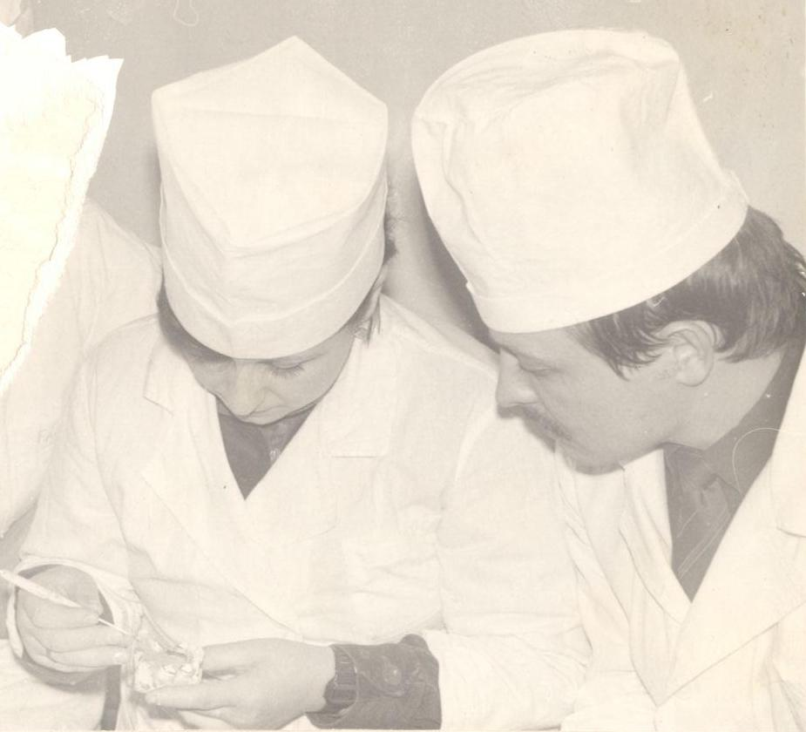
Рис. 1. Ассистент Старосветский С. И. обучает студентку приемам моделирования каркаса бюгельного протеза

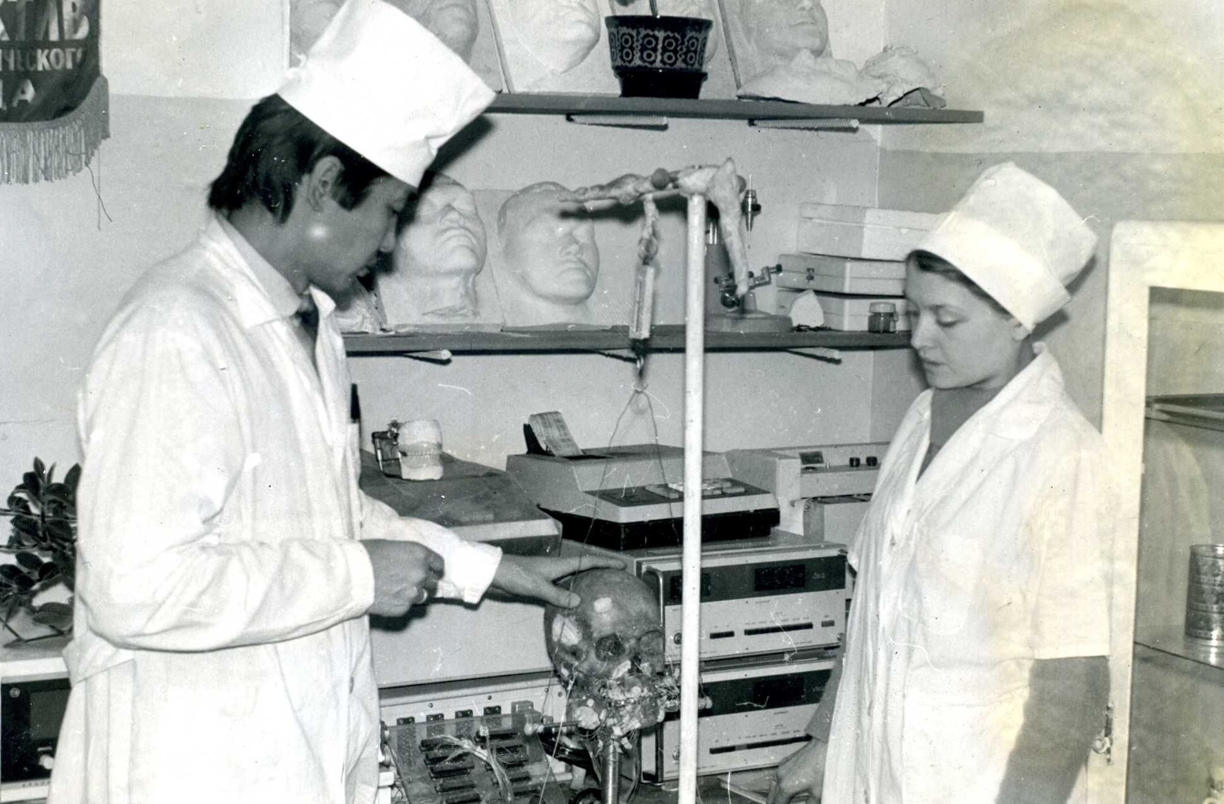
Рис. 1. Подготовка эксперимента по моделированию действия внеротовой ортодонтической аппаратуры
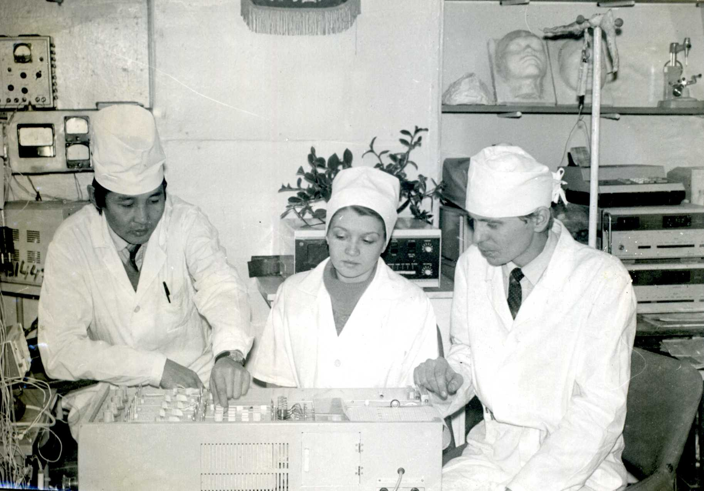
Рис. 1. Обсуждение результатов исследования гемодинамики тканей пародонта
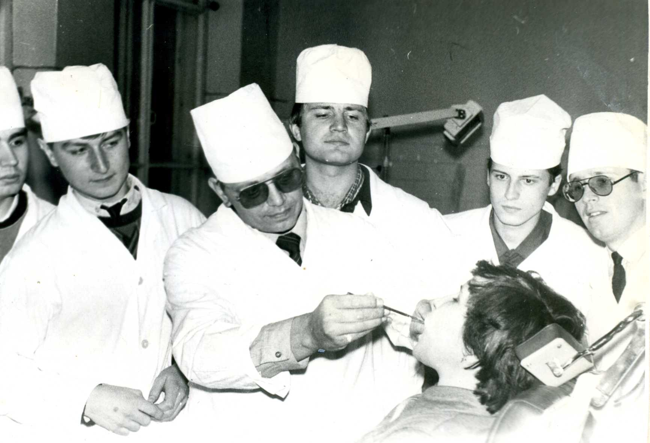
Рис. 1. Консультация больной со сложной челюстно-лицевой деформацией ассистентом кафедры ортопедической стоматологии Лукьяновым В. М.
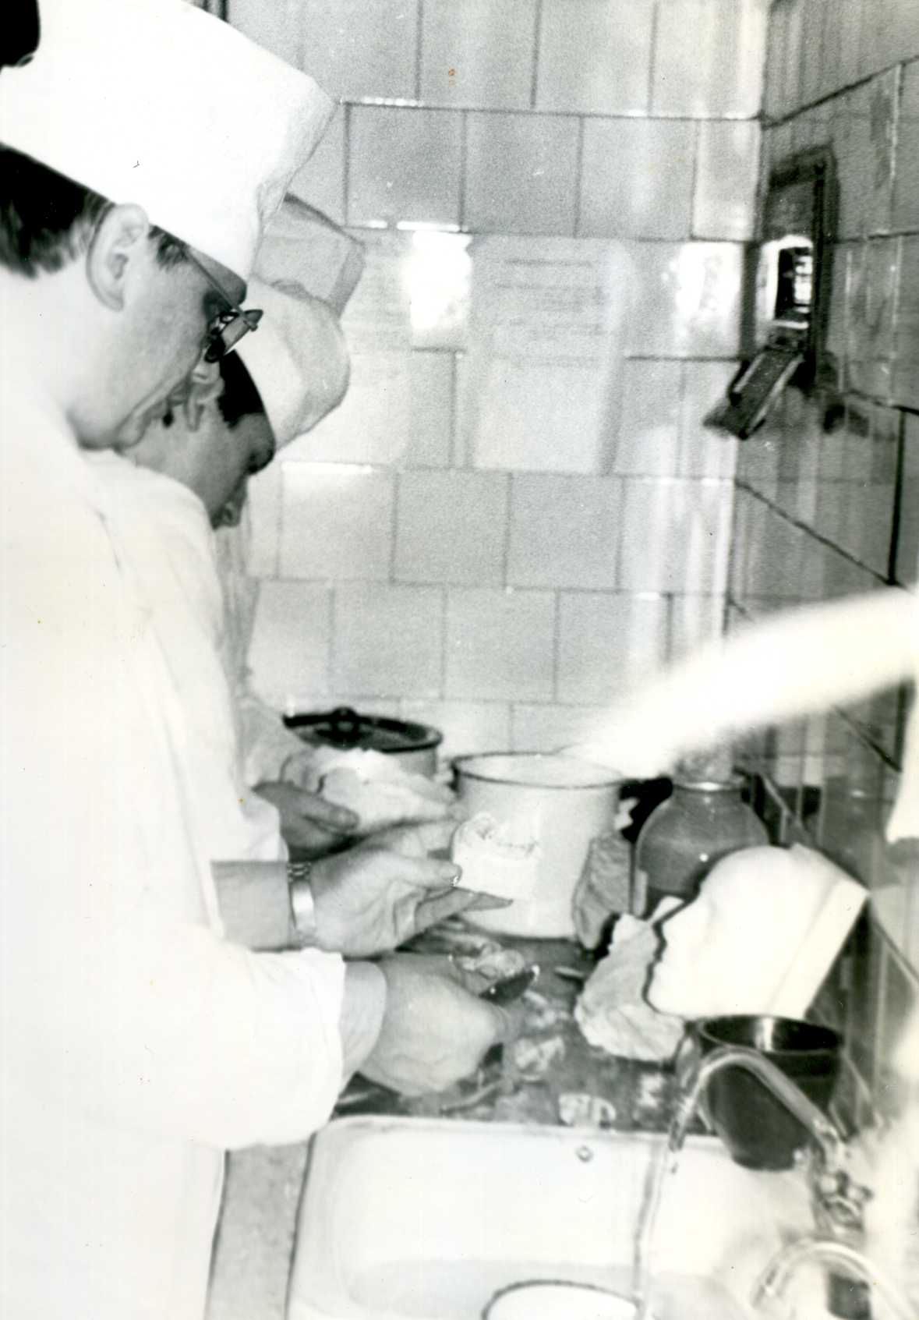
Рис. 1. Изготовление маски лица больной Н. 7 лет, с прогеническим соотношением челюстей, ассистентом Лукьяновым В. М.

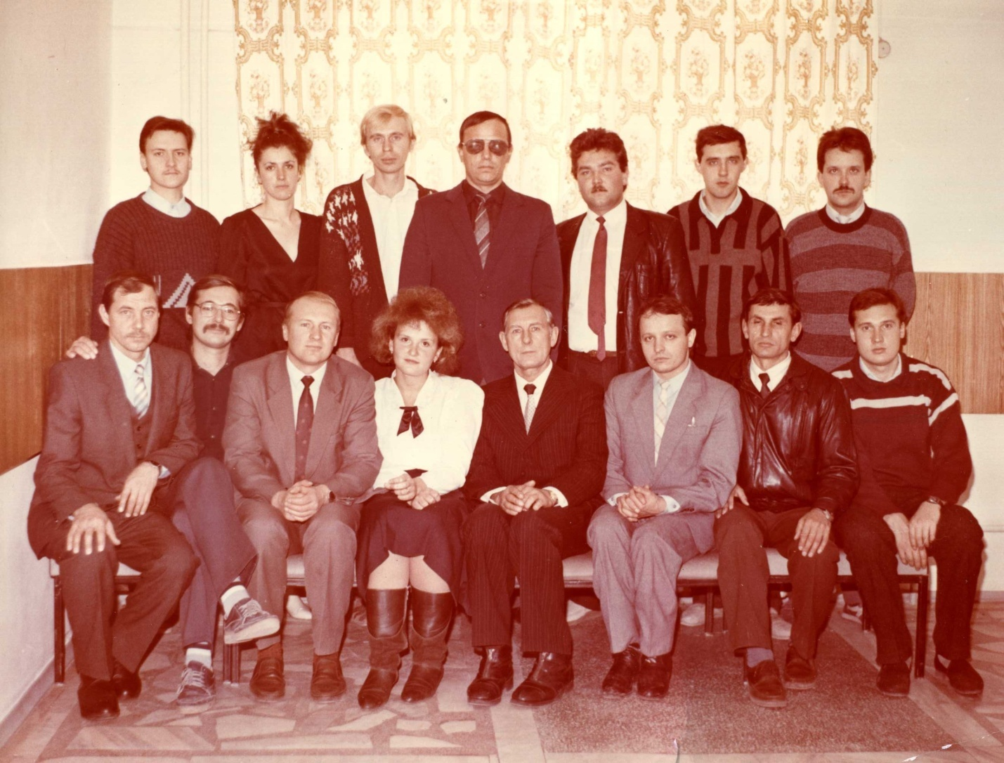

С 1992 по 2005 г. кафедрой ортопедической стоматологии Красноярской государственной медицинской академии заведовал д.м.н., профессор Парилов Виктор Васильевич (рис. 1.)

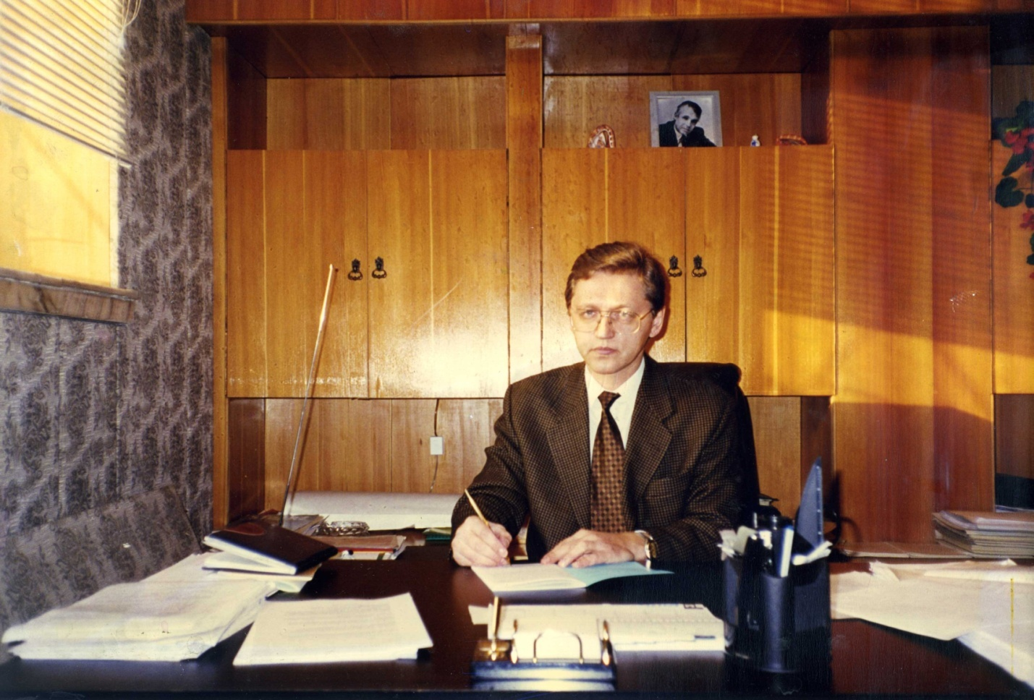
Парилов Виктор Васильевич окончил Иркутский государственный медицинский институт, очная аспирантура в Московском медицинском стоматологическом институте им. Н.А. Семашко
1982–2005 гг – Красноярская медицинская академия (ассистент, заведующий кафедрой ортопедической стоматологии, главный врач стоматологической поликлиники КрасГМУ)
1986 г. – защита кандидатской диссертации
1990 г. – защита докторской диссертации
С 2006 г. – главный врач стоматологической клиники «ВОКА»
С 2008 г. – главный врач центра эстетической медицины «Реновацио»
Клинической базой кафедры ортопедической стоматологии КрасГМИ являлась стоматологическая поликлиника КрасГМИ, расположенная адресу ул. Воронова 18 В.

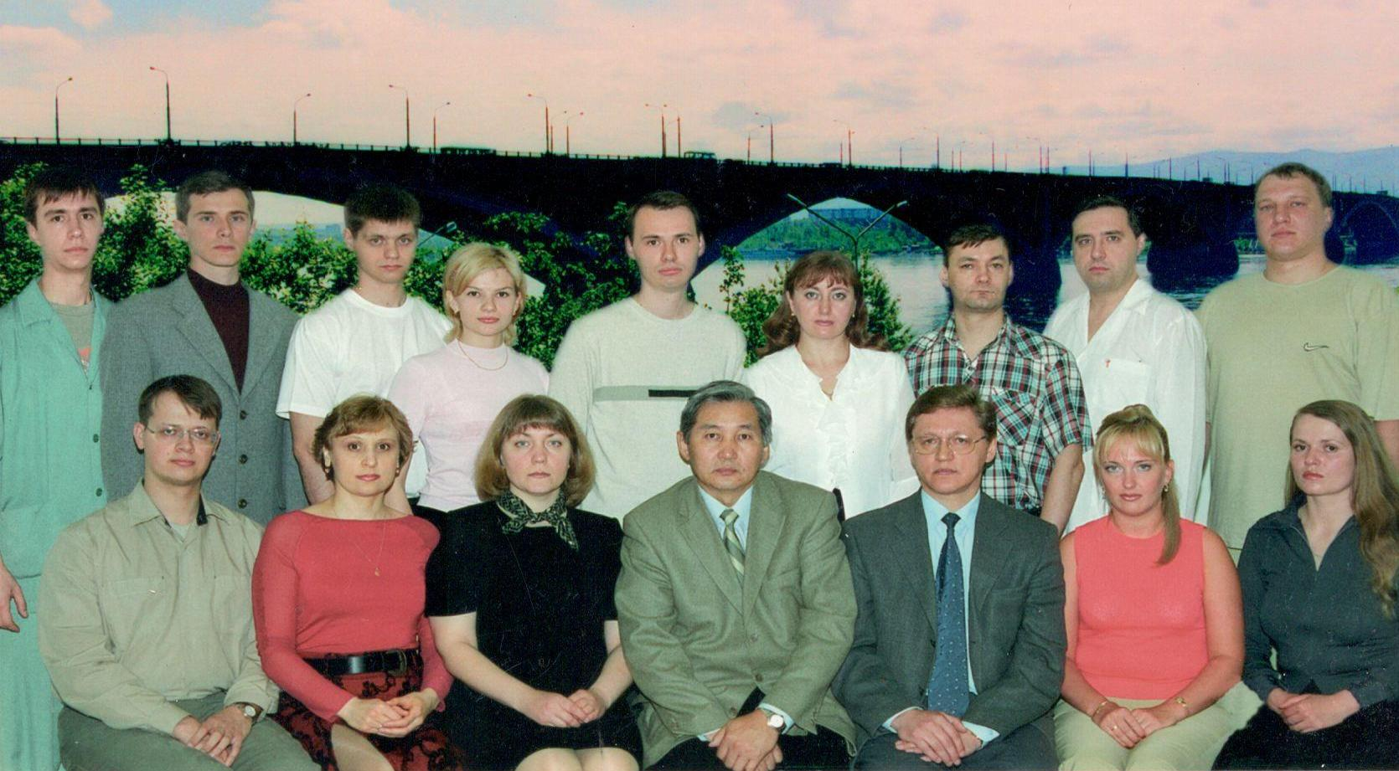
Рис. Состав кафедры ортопедической стоматологии под руководством Парилова В.В.

С 2005 по 2013 г. кафедрой ортопедической стоматологии Красноярской государственной медицинской академии заведовал д.м.н., профессор Манашев Георгий Геннадьевич (рис. 1.)
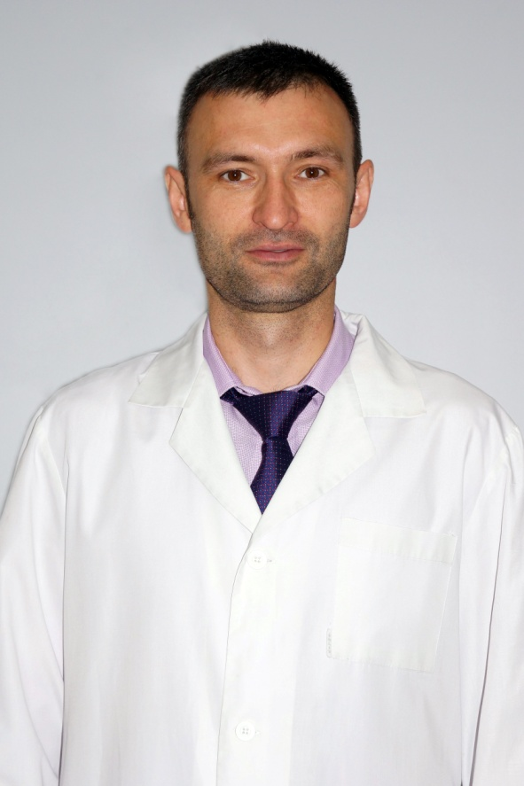
Манашев Георгий Геннадьевич родился 10 февраля 1975 года в г. Красноярске. В 1992г. окончил Знаменскую среднюю школу Минусинского района Красноярского края с золотой медалью и поступил на стоматологический факультет КрасГМА. В 1997 году окончил с отличием стоматологический факультет Красноярской Государственной Медицинской Академии. В 1997-1998 годах проходил клиническую интернатуру на кафедре ортопедической стоматологии КрасГМА, в 1998-2000 годах –клиническую ординатуру на кафедре ортопедической стоматологии КрасГМА. С 1999г. по 2004г. работал врачом стоматологом-ортопедом в МУЗ ГСП №5.
По окончанию ординатуры в 2000г. защитил диссертацию на соискание учёной степени кандидата медицинских наук по теме «Изменчивость зубочелюстной системы в зависимости от пола и конституции».
В 2005году защищена и утверждена докторская диссертация на тему «Закономерности изменчивости зубочелюстной системы человека».
Под руководством Манашева Г.Г. защищены кандидатские диссертации Тян А.Г. «Влияние детонациональныхнаноалмазов на структуру внутренних органов экспериментальных животных»; Пергатого Н.А. «Научное обоснование оптимизации оказания стоматологической помощи работникам аффинажного производства»; Лазаренко Л.И. «Клинико–морфологическая характеристика тканей пародонта под действием гидрозолей наноалмазов»; Черниченко А.А. «Морфологические аспекты при использовании стоматологических титановых имплантантов, костезаменяющих препаратов и аутокости в эксперименте»,Изместьевой О.Н. «Сравнительная характеристика сроков прорезывания временных зубов и состояние здоровья детей проживающих в крупном промышленном городе, на примере г.Красноярска». Всего выполнено 7 диссертаций.
Является соавтором 26 методических пособий, созданных на кафедре: «Пропедевтика ортопедической стоматологии: тестовые задания с эталонами ответов» (2010), «Дневник производственной практики» (2010), «Производственная практика по ортопедической стоматологии ( банк ситуационных задач, вопросов и тестов с эталонами ответов)» (2010), «Ортопедическая стоматология -банк тестовых заданий с эталонами» (2010), «Ортопедическое лечение аномалий зубов, зубных рядов и прикуса. Том 1 5 курс 9 семестр» (2010), «Ортопедическое лечение аномалий зубов, зубных рядов и прикуса. Том 2» (2010), «Пропедевтическая ортопедическая стоматология» (2010), «Пропедевтическая ортопедическая стоматология» (2010), «Протезирование при полной потере зубов: электронное образовательное издание для аудиторной работы студентов 4 курса 7 семестра, обучающихся по специальности 060105 – Стоматология» (2010), «Протезирование в пожилом возрасте» (2010), «Ортопедическое лечение аномалий зубов, зубных рядов и прикуса: электронное образовательное издание для аудиторной работы студентов 5 курса 9 семестра, обучающихся по специальности 060105 – Стоматология» (2011), «Нейлоновые зубные протезы: методические рекомендациидля студентов по специальности – стоматология» (2011), «Помощник врача стоматолога-ортопеда: методические рекомендации для преподавателей по проведению экзамена по производственной практике студентов 4 курса, по специальности – стоматология» (2011), «Ортопедическая стоматология: банк тестовых заданий с эталонами ответов для клинических ординаторов по спец. № 040401.0» (2011), «Ортопедическая стоматология: сборник ситуационных задач с эталонами ответов для студентов 3 курса, обучающихся по специальности – стоматология» (2011), «Ортопедическая стомтаология: сборник ситуационных задач с эталонами ответов для студентов 4 курса, обучающихся по специальности – стоматология» (2011), «Ортопедическая стоматология: сборник ситуационных задач с эталонами ответов для студентов 5 курса, обучающихся по специальности – стоматология» (2011), «Пропедевтика ортопедической стоматологии: Учебное пособие для аудиторной работы студентов 2 курса,3 семестра, обучающихся по специальности – стоматология» (2011), «Применение стоматологических имплантационных методик в эксперимента: методические рекомендации для врачей-стоматологов» (2012), «Стоматология: ситуационные задачи с эталонами ответов для итоговой государственной аттестации студентов, обучающихся по специальности 060105 – Стоматология» (2012), «Зачетная книжка практической подготовки студента по специальности 06201 – Стоматология» (2012), «Ортопедическая стоматология банк УМК дист.обучение» (2012), «Стоматология ортопедическая. Клиническая ординатура: сб. метод.указаний для обучающихся к практ. занятиям» (2013), «Стоматология ортопедическая. Клиническая ординатура: сб. метод.указаний для обучающихся к внеаудитор. (самостоят.) работе к практ. занятиям» (2013), «Стоматология ортопедическая. Клиническая ординатура: сб. метод.рекомендаций для преподавателя к практ. занятиям» (2013).
Является соавтором учебника «Ортопедическая стоматология», изданного в 2010 году.

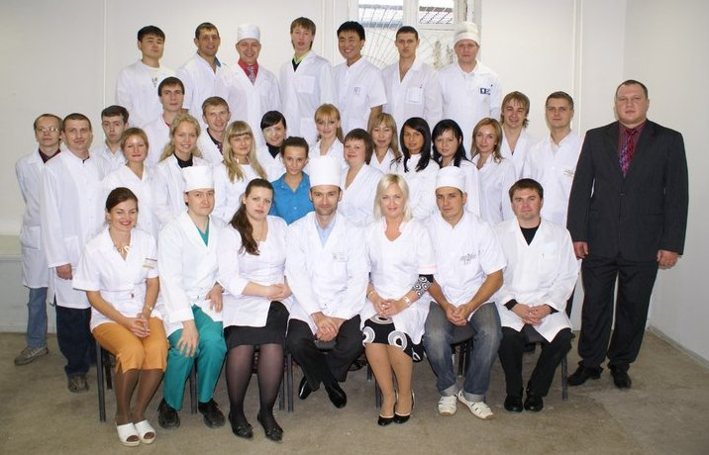
Рис. Состав кафедры ортопедической стоматологии 2009 год со студентами 5 курса.
С 2014 года заведующим кафедрой-клиникой ортопедической стоматологии Красноярского государственного медицинского университет был избран по конкурсу д.м.н., доцент Галонский Владислав Геннадьевич (рис. 1).
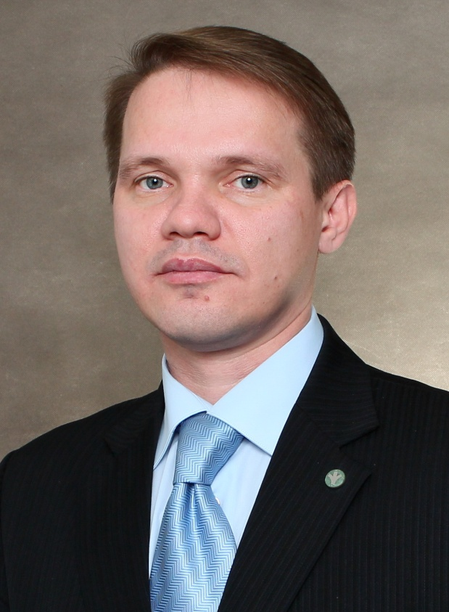
Рис.1. д.м.н., доцент Галонский Владислав Геннадьевич.
Галонский В. Г. 1973 года рождения, в 1989 году поступил и в 1992 году с отличием окончил Ангарское медицинское училище, в 1992 году поступил и в 1997 году с отличием окончил стоматологический факультет Иркутского государственного медицинского университета. С 1997 по 1998 год проходил интернатуру в МСЧ Иркутского авиационного производственного объединения по специальности «Ортопедическая стоматология». С 1998 по 2000 год обучался в клинической ординатуре на кафедре ортопедической стоматологии Иркутского государственного медицинского университета. В 2007 году прошел первичную специализацию по специальности «Стоматология» (576 часов) в институте постдипломного образования ГОУ ВПО КрасГМА; в 2010 году – первичную специализацию по специальности «Ортодонтия» (576 часов) в институте постдипломного образования ГОУ ВПО КрасГМУ. В 2015 году прошёл профессиональную переподготовку на факультете повышения квалификации преподавателей ФГАОУ ВПО «Сибирский федеральный университет» по программе «Преподаватель высшей школы».
С 1998 года работал врачом-стоматологом-ортопедом ООО «Научно-производственная компания «Блик», с 2001 по 2002 год исполнял обязанности заведующего отделением ортопедической стоматологии данной организации. С 2002 по 2005 год работал врачом-стоматологом-ортопедом ООО «Сибирская стоматология», с 2005 по 2010 год работал врачом-стоматологом-ортопедом в ООО «Научно-исследовательский стоматологический центр Экостом», с 2007 года работал ассистентом кафедры стоматологии детского возраста КрасГМУ, с 2011 избран по конкурсу на должность доцента кафедры-клиники стоматологии детского возраста и ортодонтии КрасГМУ. С 2010 года – ведущий научный сотрудник НИИ медицинских проблем Севера СО РАМН (рис. 2) и ведущий научный сотрудник НИИ медицинских материалов и имплантатов с памятью формы Сибирского физико-технического института при Томском государственном университете. С 2014 года избран по конкурсу на должность заведующего кафедрой-клиникой ортопедической стоматологии КрасГМУ.
В 2002 году подготовил и защитил кандидатскую диссертацию на тему: «Медико-организационные подходы к совершенствованию ортопедической стоматологической помощи населению на муниципальном уровне» по специальностям: 14.00.21. – Стоматология и 14.00.33. – Общественное здоровье и здравоохранение / научный руководитель – д.м.н., профессор Вязмин А. Я.; научный консультант – д.м.н., профессор Гайдаров Г. М. (рис. 2). Разработанные в ходе исследования положения внедрены в практику здравоохранения и направлены на повышение эффективности управления ортопедической стоматологической службой и обеспечения её качества.

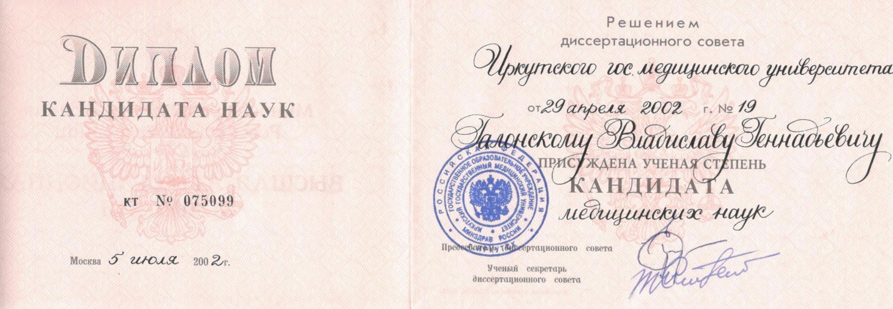
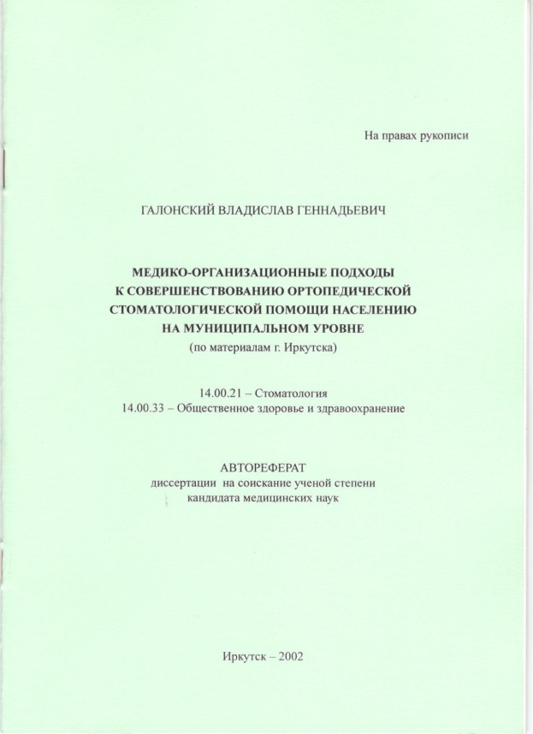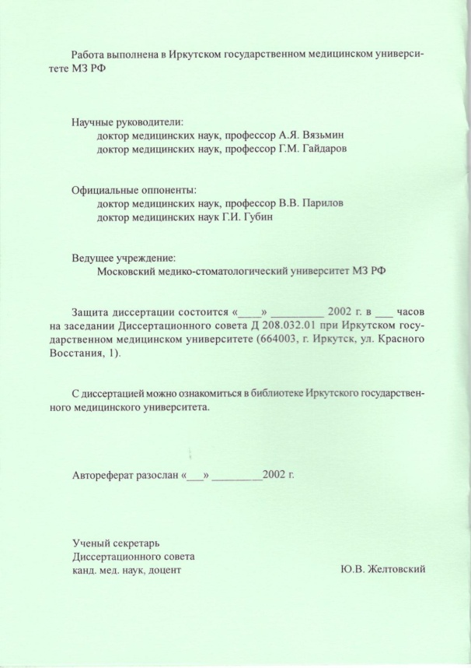
Рис. 2. Диплом и автореферат кандидата медицинских наук Галонского В. Г.
В 2009 году подготовил и защитил докторскую диссертацию на тему: «Зубочелюстно-лицевая ортопедия с использованием материалов с памятью формы» по специальности 14.00.21 – Стоматология / научные консультанты – д.м.н., профессор Радкевич А. А. и заслуженный деятель науки РФ, д.т.н., профессор Гюнтер В. Э.(рис. 3). Разработанные в ходе исследования технологии ортопедического лечения внедрены в практику здравоохранения и направлены на повышения эффективности реабилитации одной из наиболее тяжёлых категорий больных с дефектами челюстно-лицевой области различной этиологии.
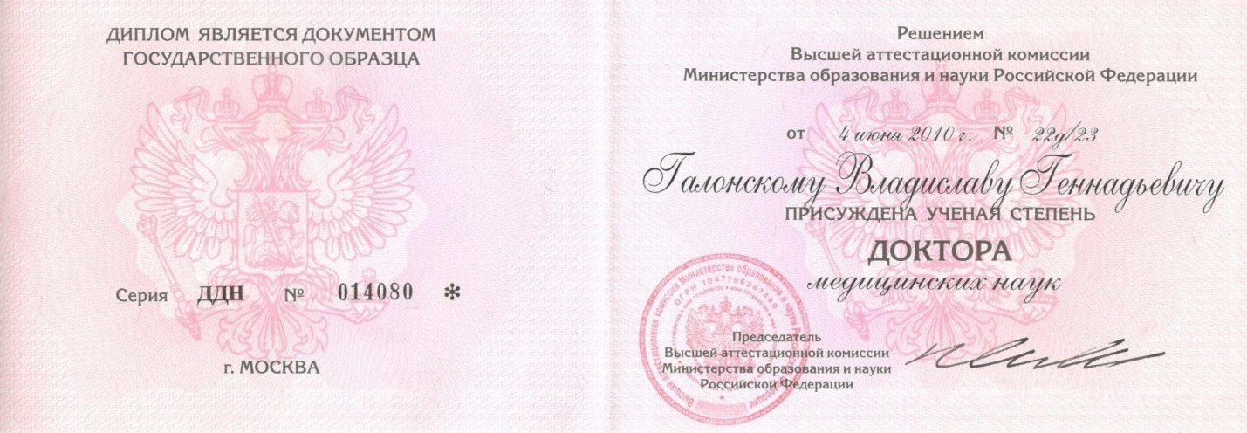
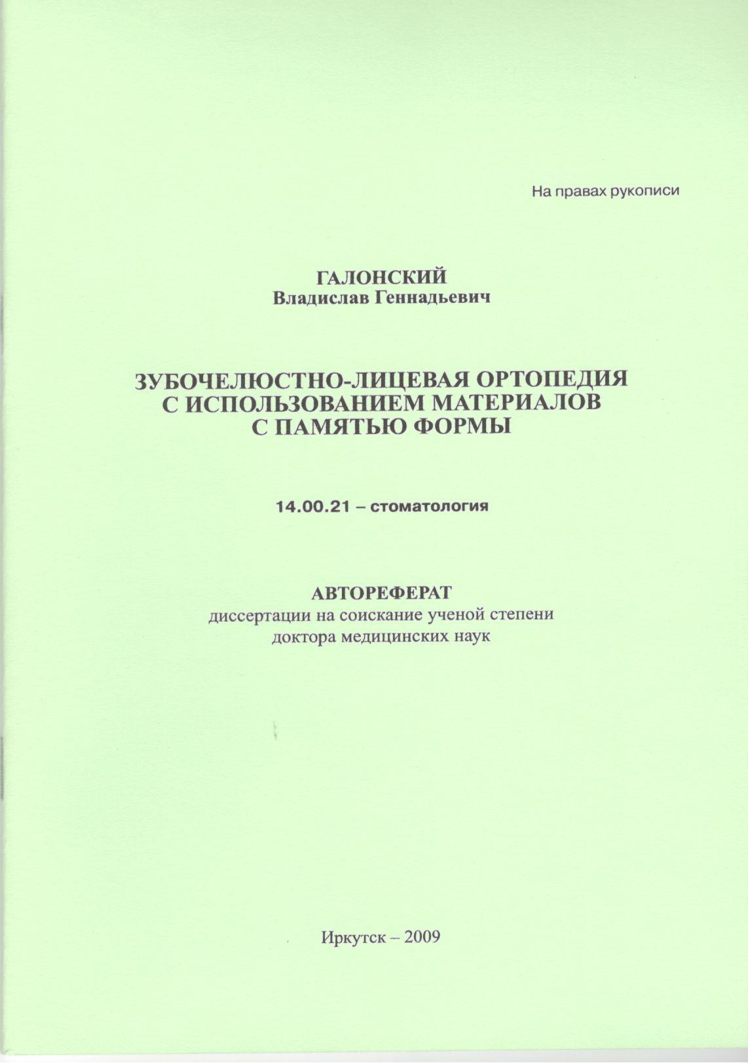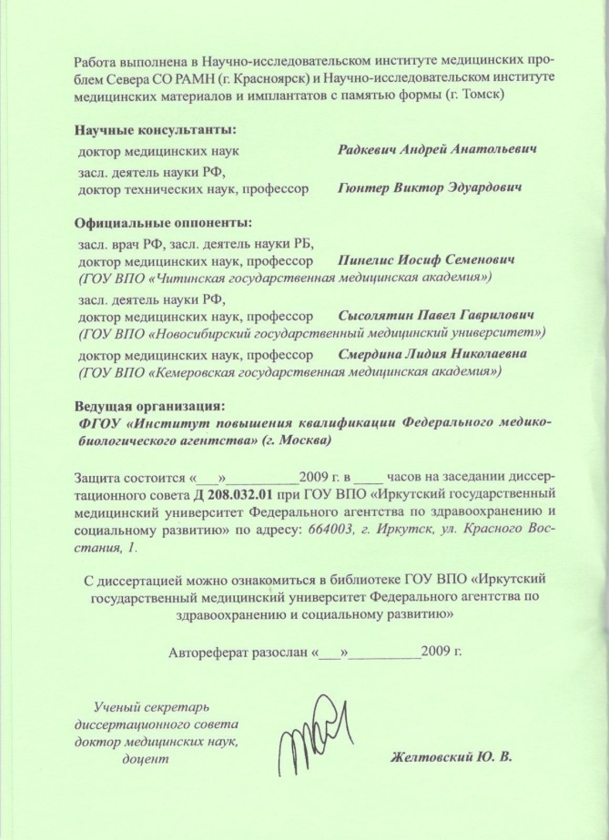
Рис. 2. Диплом и автореферат доктора медицинских наук Галонского В. Г.
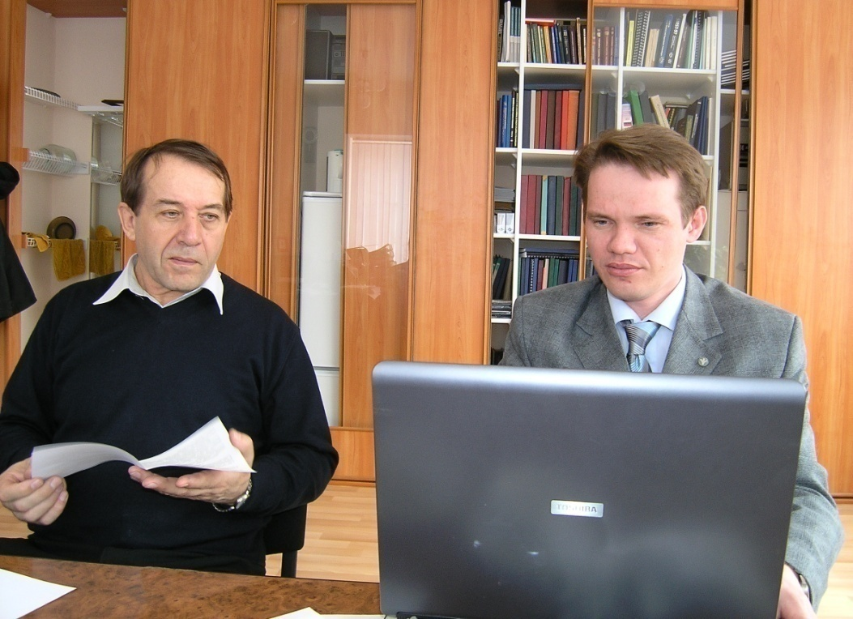
Рис. 3. Работа по завершению написания диссертации доктора медицинских наук с научным консультантом заслуженным деятелем науки Р.Ф., д.т.н., проф. Гюнтером В. Э. (НИИ медицинских материалов и имплантатов с памятью формы Сибирского физико-технического института при Томском Государственном Университете, г. Томск, 2008 г.).

Решением областной аттестационной комиссии комитета здравоохранения администрации Иркутской области Галонскому В. Г. в 2002 году присвоена вторая квалификационная категория по специальности «Стоматология ортопедическая»; решением аттестационной комиссии управления здравоохранения администрации Красноярского края в 2003 году – первая квалификационная категория по специальности «Стоматология ортопедическая», в 2005 году – высшая квалификационная категория. В 2010 году решением аттестационной комиссии при Учреждении Российской академии медицинских наук СО РАМН подтверждена высшая квалификационная категория по специальности «Стоматология ортопедическая».
Галонский В. Г. является автором и соавтором более 300 научных работ, в том числе 4 монографий (рис. 4–9), 10 методических рекомендаций, 1 из которых утверждено комитетом здравоохранения администрации Иркутской области в 2001 г., 1 утверждено Министерством здравоохранения Красноярского края в 2012 г. (рис. 4–9), 8 учебных пособий, 4 из которых заняли призовые места в конкурсе «Лучшее учебное пособие КрасГМУ», 2 с грифом УМО (рис. 4–9), 73 статей в изданиях рекомендованных ВАК России, 33 статей в периодических отраслевых журналах, 26 патентов на изобретение РФ и 4 рационализаторских предложения.
Монографии Галонского В. Г., написанные в соавторстве.
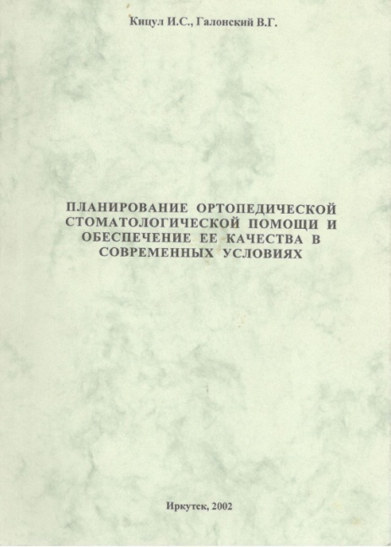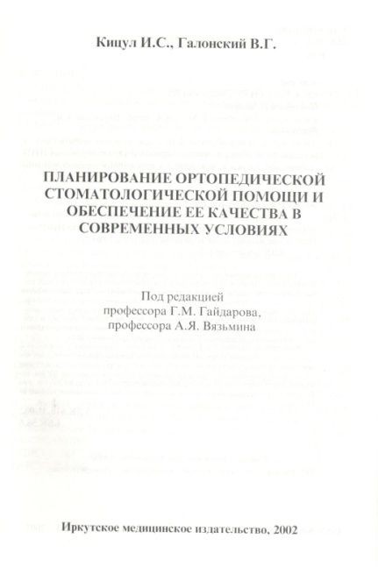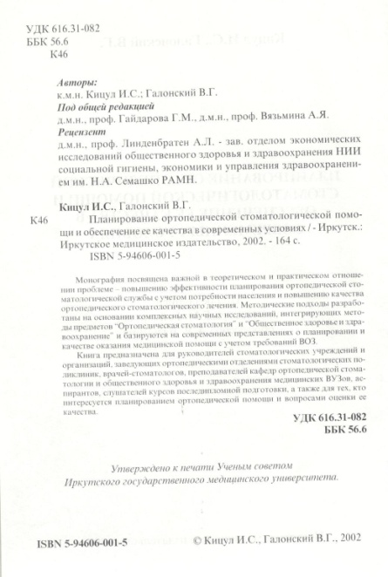
- Кицул И.С., Галонский В.Г. Планирование ортопедической стоматологической помощи и обеспечение ее качества в современных условиях. – Иркутск: Иркутское медицинское изд-во, 2002. – 163 с.
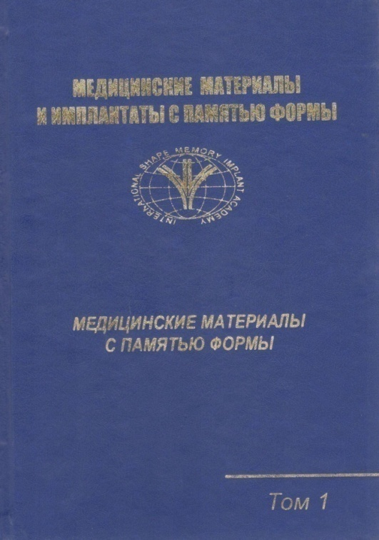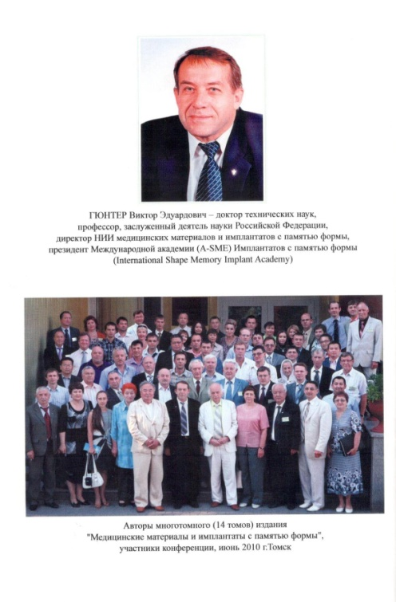
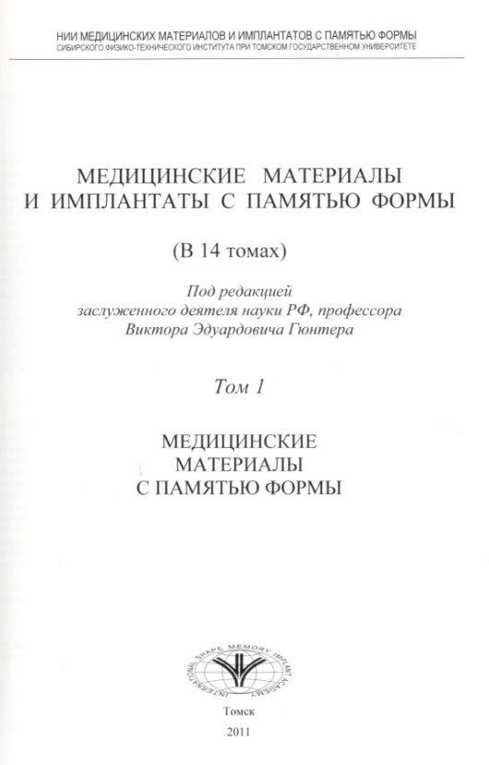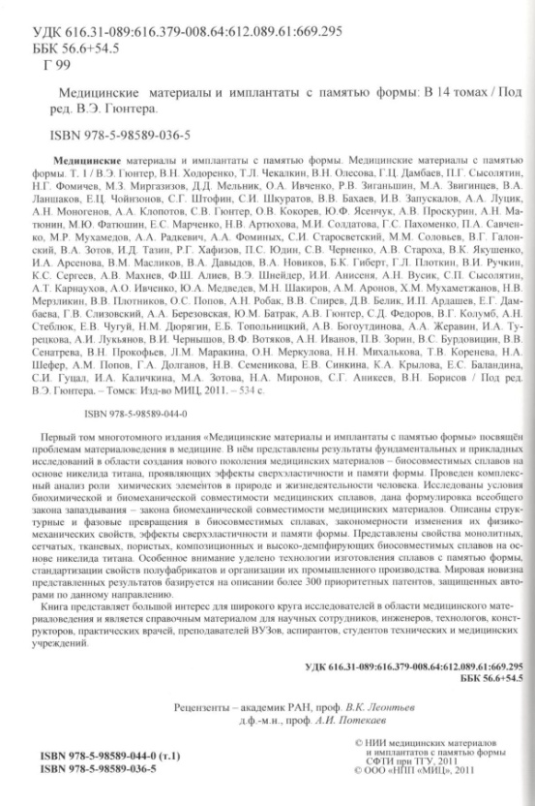
- Гюнтер В.Э., Ходоренко В.Н., Чекалкин Л.Т., Олесова В.Н., Дамбаев Г.Ц., Сысолятин П.Г., Фомичёв Н.Г., Миргазизов М.З., Мельник Д.Д., Ивченко О.А., Зиганшин Р.В., Звигинцев М.А., Ланшаков В.А., Чойнзонов Е.Ц., Штофин С.Г., Шкуратов С.И., Бахаев В.В., Запускалов И.В., Луцик А.А., Моногенов А.Н., Клопотов А.А., Гюнтер С.В., Кокорев О.В., Ясенчук Ю.Ф., Проскурин А.В., Матюнин А.Н., Фатюшин М.Ю., Марченко Е.С., Артюхова Н.В., Солдатова М.И., Пахоменко Г.С., Савченко П.А., Мухамедов М.Р., Радкевич А.А., Фоминых А.А., Старосветский С.И., Соловьёв М.М., Галонский В.Г., Зотов В.А., Тазин И.Д., Хафихов Р.Г., Юдин П.С., Черненко С.В., Староха А.В., Якушенко В.К., Арсенова И.А., Масликов В.М., Давыдов В.А., Новиков В.А., Гиберт Б.К., Плоткин Г.Л., Ручкин В.И., Сергеев К.С., Махнев А.В., Алиев Ф.Ш. Медицинские материалы и имплантаты с памятью формы: в 14 томах. Медицинские материалы с памятью формы. Том 1 / Под ред. В. Э. Гюнтера. – Томск: Изд-во МИЦ, 2011. – 534 с.

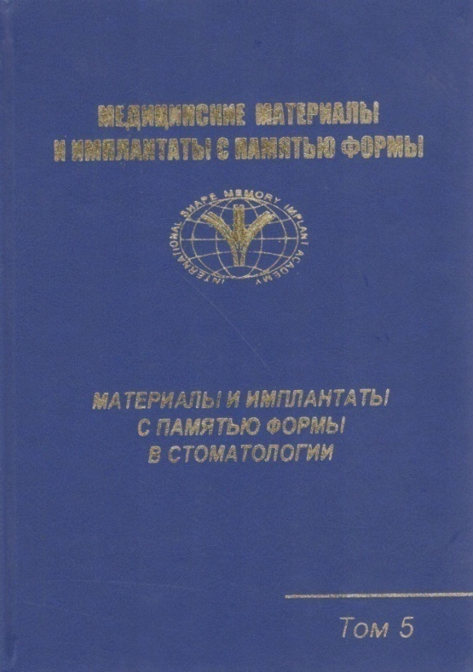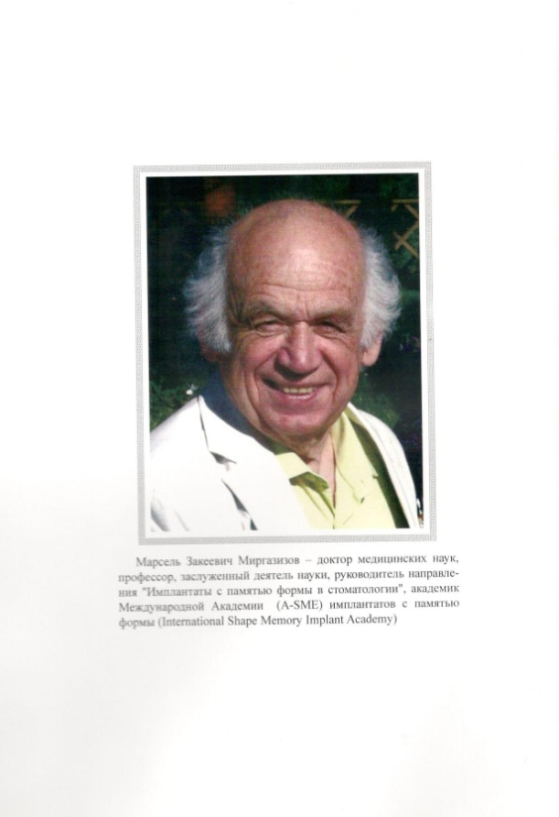
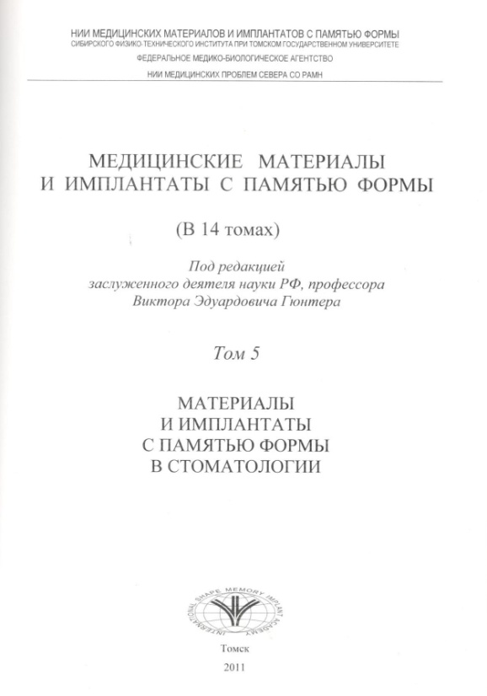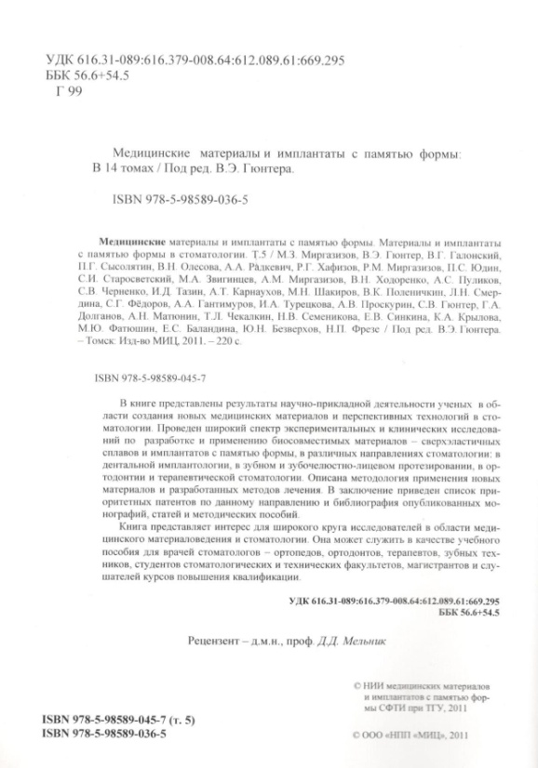
- Миргазизов М.З., Гюнтер В.Э., Галонский В.Г., Олесова В.Н., Радкевич А.А., Хафизов Р.Г., Миргазизов Р.М., Юдин П.С., Старосветский С.И., Звигинцев М.А., Миргазизов А.М., Ходоренко В.Н., Пуликов А.С., Черненко С.В., Тазин И.Д., Карнаухов А.Т., Шакиров М.Н., Поленичкин В.К., Смердина Л.Н., Фёдоров С.Г., Гантимуров А.А., Турецкова И.А., Проскурин А.В., Гюнтер С.В., Долганов Г.А., Матюнин А.Н., Чекалкин Т.Л., Семеникова Н.В., Синкина Е.В., Крылова К.А., Фатюшин М.Ю., Баландина Е.С., Безверхов Ю.Н., Фрезе Н.П. Медицинские материалы и имплантаты с памятью формы: в 14 томах. Материалы и имплантаты с памятью формы в стоматологии. Т. 5. / Под ред. проф. В.Э. Гюнтера. – Томск: Изд-во МИЦ, 2011. – 220 с.
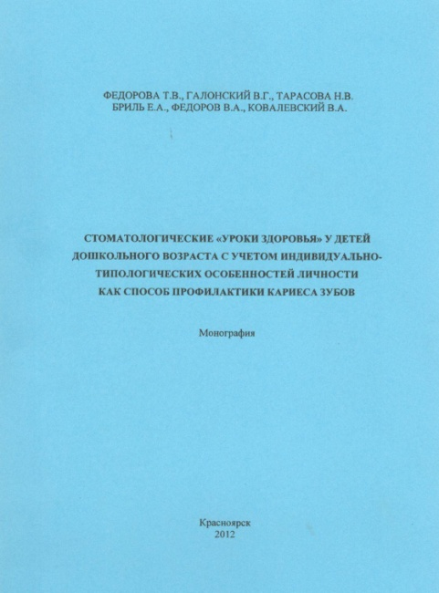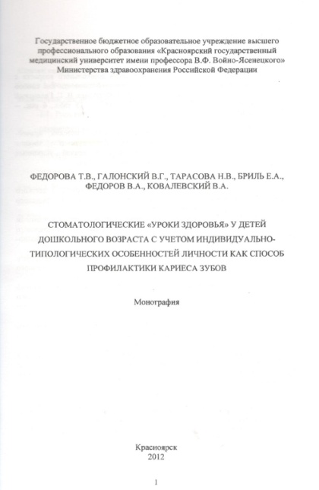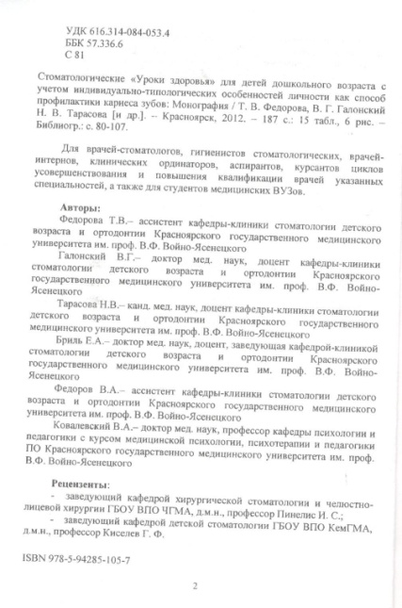
- Федорова Т.В., Галонский В.Г., Тарасова Н.В., Бриль Е.А., Федоров В.А., Ковалевский В.А. Стоматологические «Уроки здоровья» для детей дошкольного возраста с учетом индивидуально-типологических особенностей личности как способ профилактики кариеса зубов: Монография. – Красноярск, 2012. – 187 с.
Методические рекомендации Галонского В. Г., написанные в соаторстве.
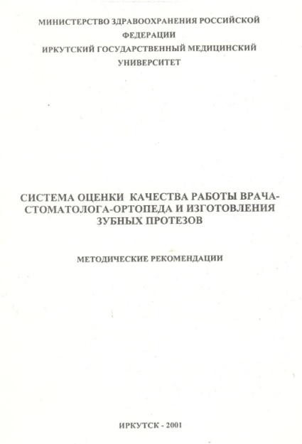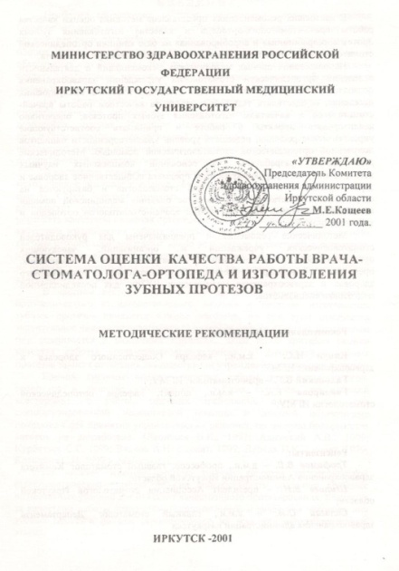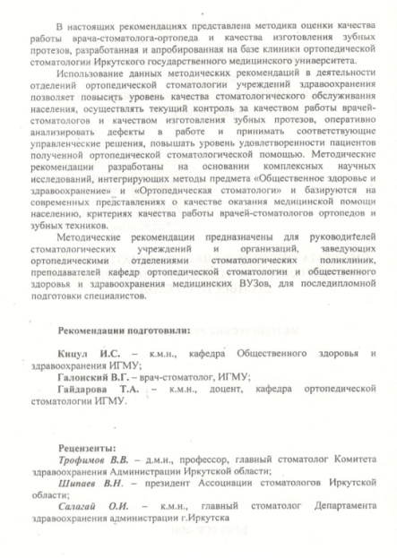
- Кицул И.С., Галонский В.Г., Гайдарова Т.А. Система оценки качества работы врача-стоматолога-ортопеда и изготовления зубных протезов (методические рекомендации). – Иркутск: Иркутское медицинское изд-во, 2001. – 32 с.
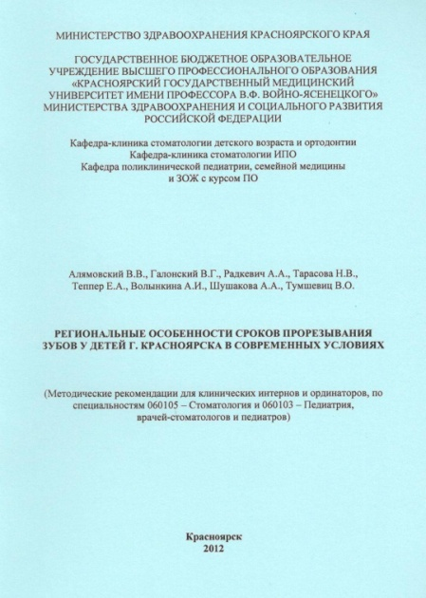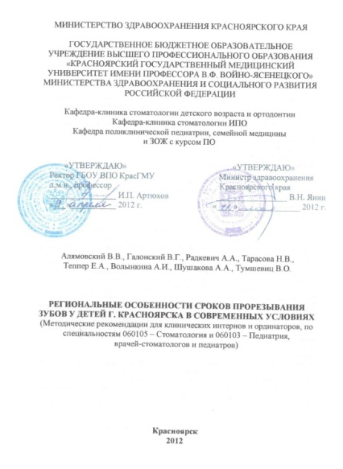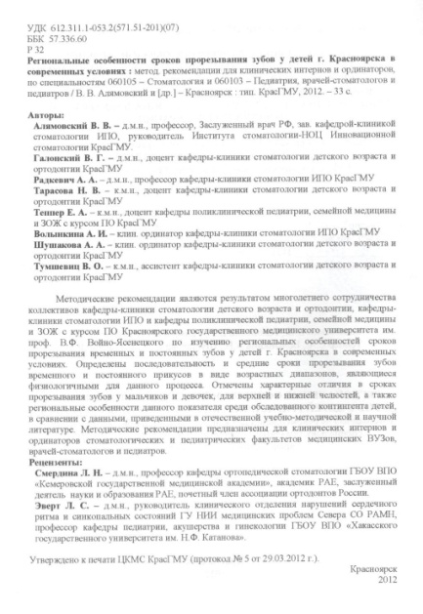
- Алямовский В.В., Галонский В.Г., Радкевич А.А., Тарасова Н.В., Теппер Е.А., Волынкина А.И., Шушакова А.А., Тумшевиц В.О. Региональные особенности сроков прорезывания зубов у детей г. Красноярска в современных условиях: метод. рекомендации для клинических интернов и ординаторов, по специальностям 060105 – Стоматология и 060103 – Педиатрия, врачей-стоматологов и педиатров. – Красноярск: тип. КрасГМУ, 2012. – 22 с.
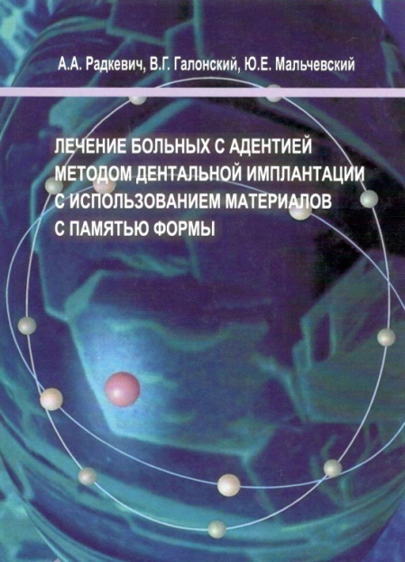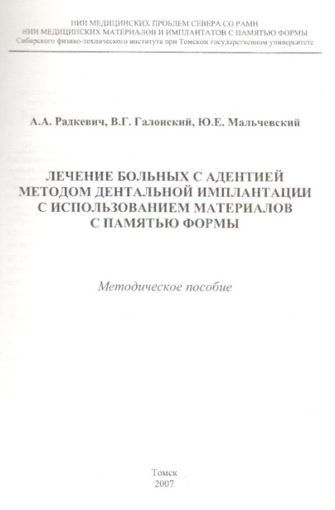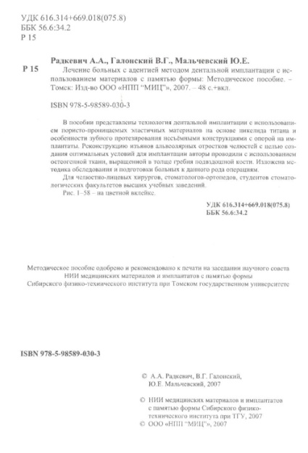
- Радкевич А.А., Галонский В.Г., Мальчевский Ю.А. Лечение больных с адентией методом дентальной имплантации с использованием материалов с памятью формы: Методическое пособие. – Томск: Изд-во ООО «НПП МИЦ», 2007. – 80 с.

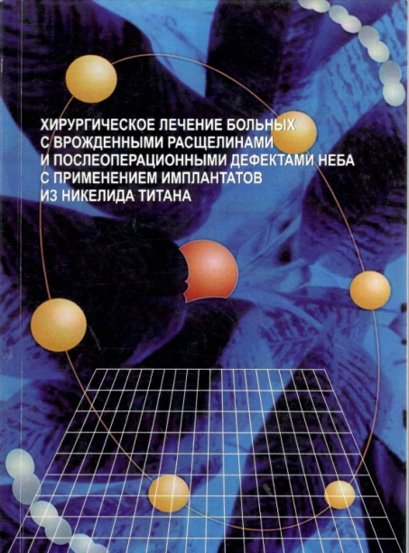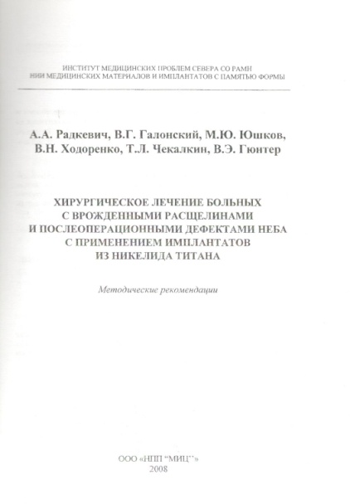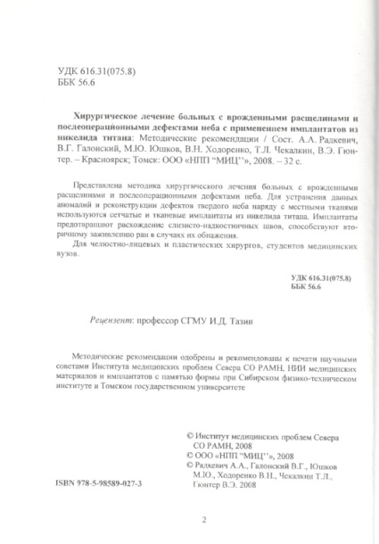
- Радкевич А.А., Галонский В.Г., Юшков М.Ю., Ходоренко В.Н., Чекалкин Т.Л., Гюнтер В.Э. Хирургическое лечение больных с врожденными расщелинами и послеоперационными дефектами неба с применением имплантатов из никелида титана: Методические рекомендации. – Красноярск-Томск: ООО «НПП МИЦ», 2008. – 32 с.

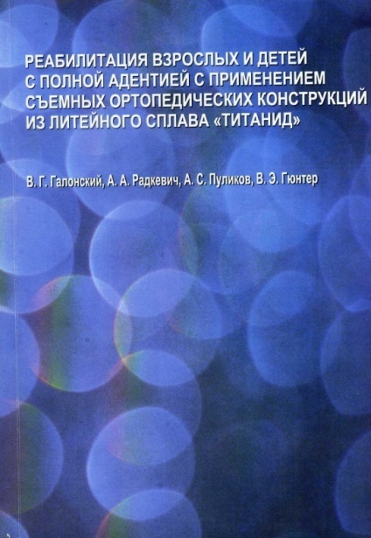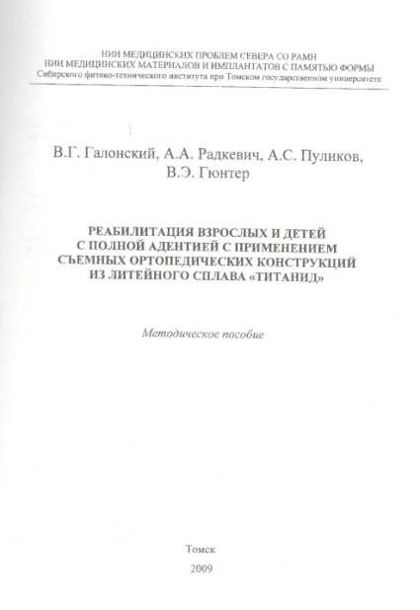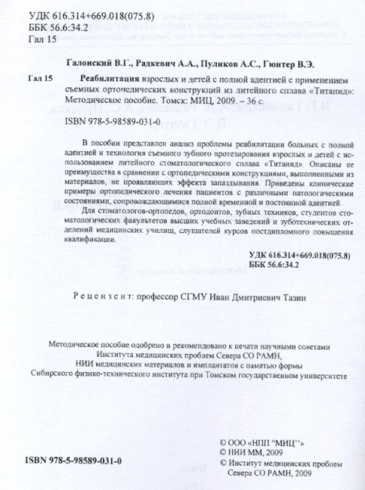
- Галонский В.Г., Радкевич А.А., Пуликов А.С., Гюнтер В.Э. Реабилитация взрослых и детей с полной адентией с применением съемных ортопедических конструкций из литейного сплава «Титанид»: Методические рекомендации. – Томск: ООО «НПП МИЦ», 2009. – 36 с.

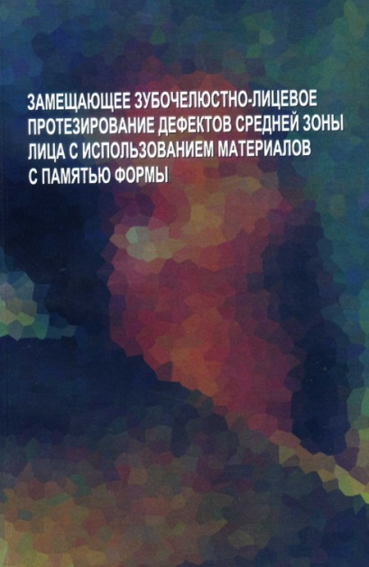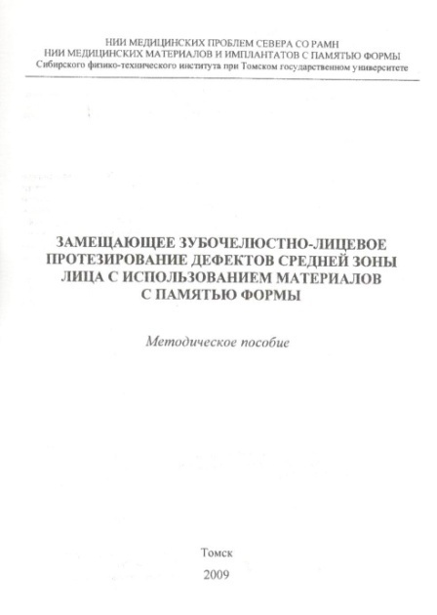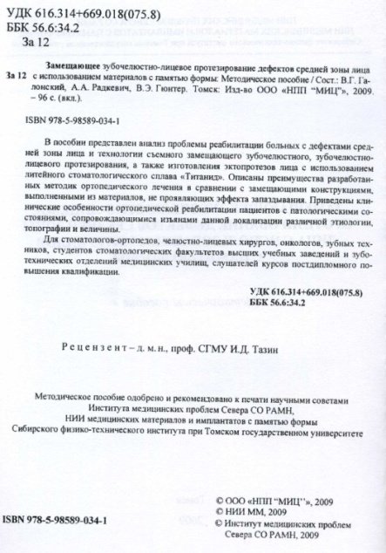
- Галонский В.Г., Радкевич А.А., Гюнтер В.Э. Замещающее зубочелюстно-лицевое протезирование дефектов средней зоны лица с использованием материалов с памятью формы: Методические рекомендации. – Томск: ООО «НПП МИЦ», 2009. – 96 с.

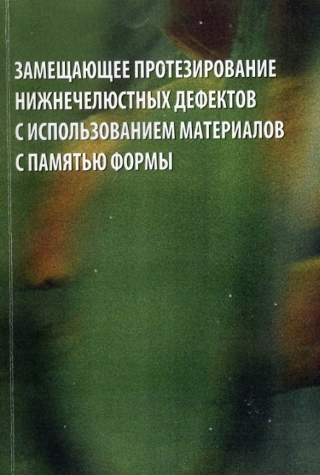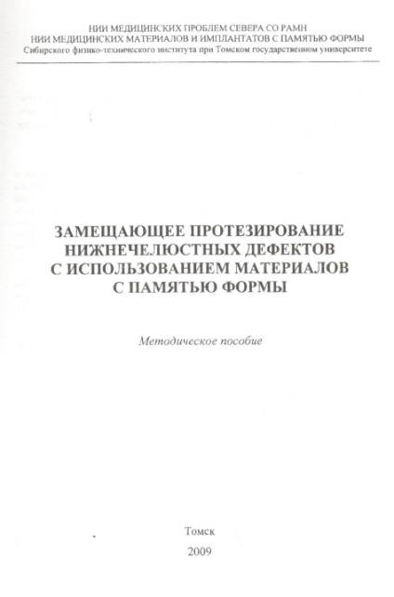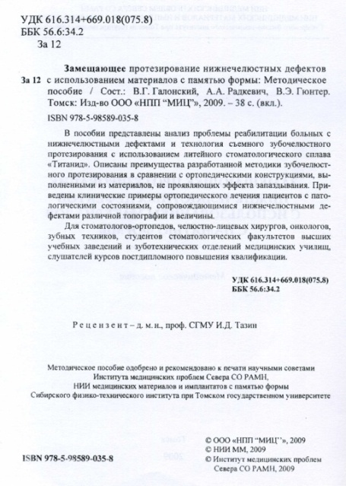
- Галонский В.Г., Радкевич А.А., Гюнтер В.Э. Замещающее протезирование нижнечелюстных дефектов с использованием материалов с памятью формы: Методические рекомендации. – Томск: ООО «НПП МИЦ», 2009. – 38 с.

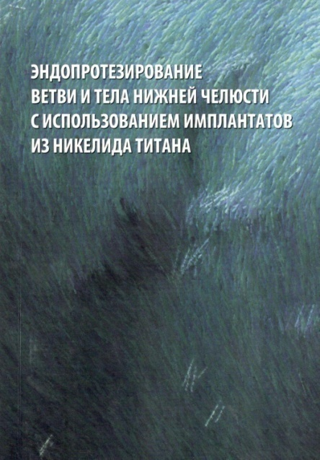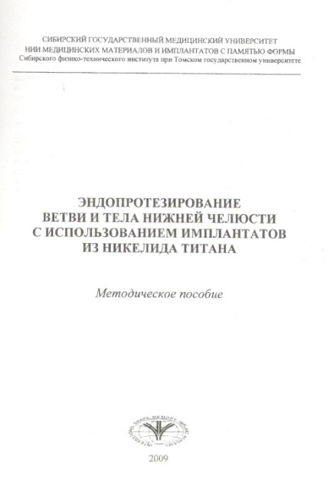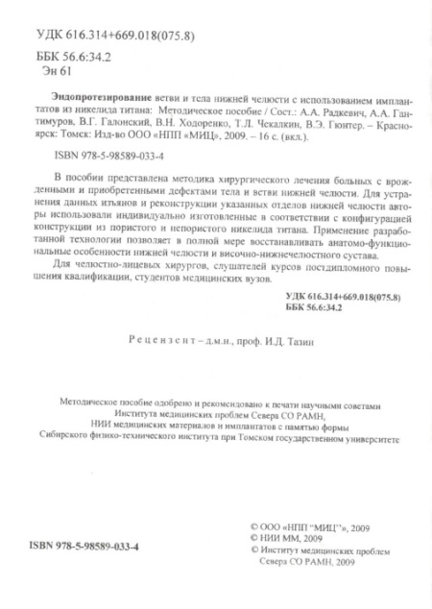
- Радкевич А.А., Гантимуров А.А., Галонский В.Г., Ходоренко В.Н., Чекалкин Т.Л., Гюнтер В.Э. Эндопротезирование ветви и тела нижней челюсти с использованием имплантатов из никелида титана: Методическое пособие. – Красноярск; Томск: ООО «НПП МИЦ», 2009. – 16 с.
Учебные пособия Галонского В. Г.. написанные в соавторстве.
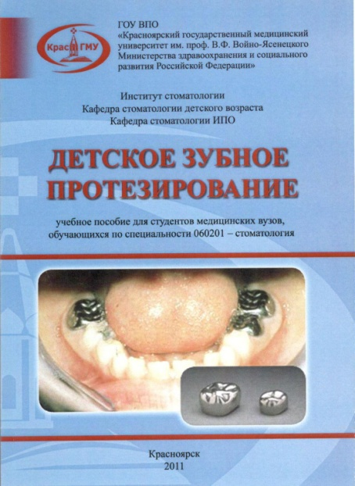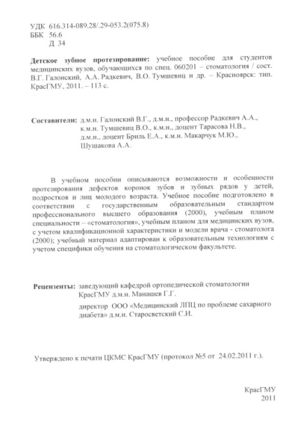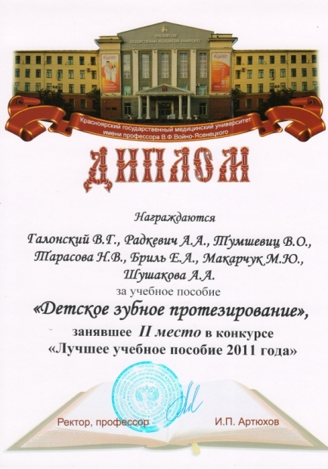

Рис. 1. Галонский В. Г., Радкевич А. А., Тумшевиц В. О., Тарасова Н. В., Бриль Е. А., Макарчук М. Ю., Шушакова А. А. Детское зубное протезирование: учебное пособие для студентов медицинских вузов, обучающихся по спец. 060201 – стоматология. – Красноярск: тип. КрасГМУ, 2011. – 113 с. (Получило диплом за II место в конкурсе «Лучшее учебное пособие КрасГМУ 2011 года»).

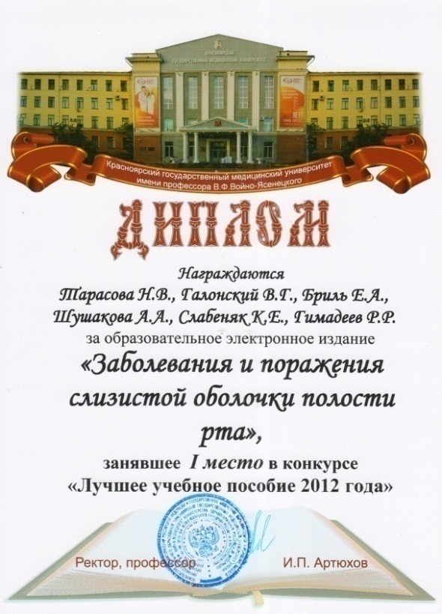
Рис. 1. Тарасова Н. В., Галонский В. Г., Бриль Е. А., Шушакова А. А., Слабеняк К. Е., Гимадеев Р. Р. Заболевания и поражения слизистой оболочки полости рта у детей [электронный ресурс]: учебное пособие для внеаудиторной работы студентов 5 курса 9 семестра, обучающихся по специальности 060105 – Стоматология. – Красноярск, 2012. (Получило диплом за I место в конкурсе «Лучшее учебное пособие КрасГМУ 2012 года») [http://www.krasgmu.ru/src/ebooks/el_child_stom/index.html].

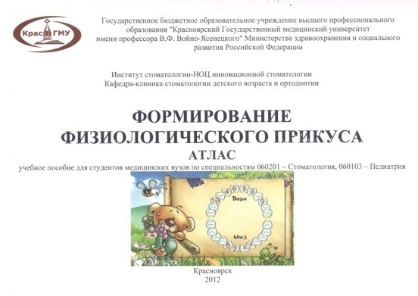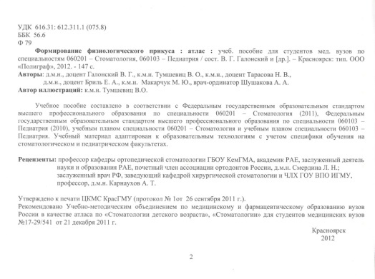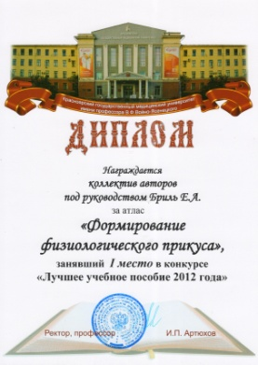
Рис. 1. Галонский В. Г., Тумшевиц В. О., Тарасова Н. В., Бриль Е. А., Макарчук М. Ю., Шушакова А. А. Формирование физиологического прикуса // атлас: учебное пособие для студентов медицинских вузов по специальности 060201 – Стоматология, 060103 – Педиатрия. – Красноярск, тип. ООО «Полиграф», 2012. – 147 с. (С грифом УМО) (Получило диплом за I место в конкурсе «Лучшее учебное пособие КрасГМУ 2012 года»).

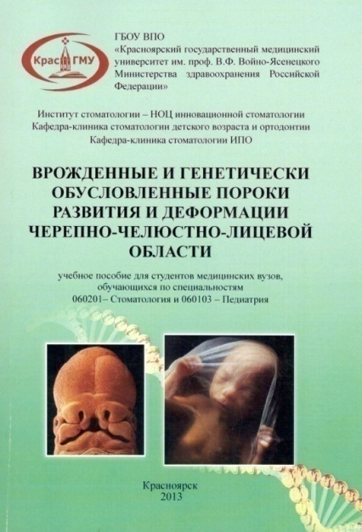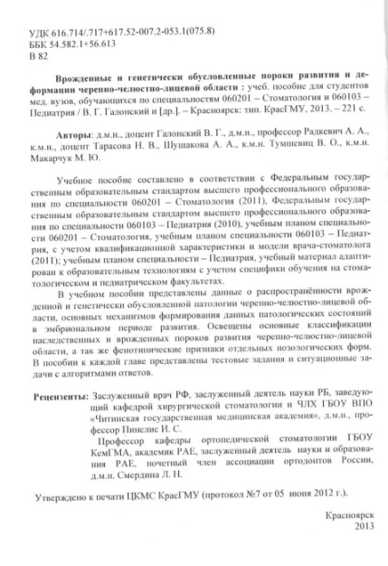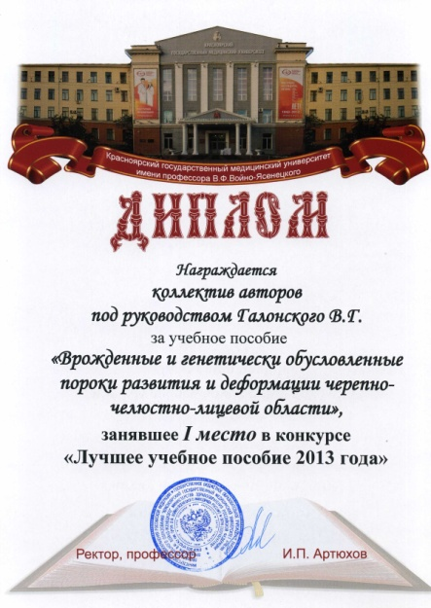
Рис. 1. Галонский В. Г., Радкевич А. А., Тарасова Н. В., Шушакова А. А., Тумшевиц В. О., Макарчук М. Ю. Врожденные и генетически обусловленные пороки развития и деформации черепно-челюстно-лицевой области: учеб. пособие для студентов мед. вузов, обучающихся по специальностям 060201 – Стоматология и 060103 – Педиатрия. – Красноярск: тип. КрасГМУ, 2013. – 239 с. (Получило диплом за I место в конкурсе «Лучшее учебное пособие КрасГМУ 2013 года»).
Список патентов на изобретения Галонского В. Г., написанных в соавторстве:
- Зубочелюстной протез. Патент № 2281058, Россия: МПК А61С 13/007 / В. Г. Галонский, А. А. Радкевич, В. Э. Гюнтер. Приоритет от 10.12.2004. Бюл. № 22. Опубл. 10.08.2006.
- Полный съёмный зубной протез верхней челюсти. Патент № 2270636, Россия: МПК А61С 13/007 / А. А. Радкевич, В. Э. Гюнтер, В. Г. Галонский. Приоритет от 30.07.2004. Бюл. № 6. Опубл. 27.02.2006.
- Протез-обтуратор верхней челюсти. Патент № 2281059, Россия: МПК А61С 13/007 / В. Г. Галонский, А. А. Радкевич, В. Э. Гюнтер. Приоритет от 10.12.2004. Бюл. № 22. Опубл. 10.08.2006.
- Полный съёмный зубной протез верхней челюсти. Патент № 2314773, Россия: МПК А61С 13/00 / В. Г. Галонский, А. А. Радкевич, В. Э. Гюнтер. Приоритет от 09.12.2005. Бюл. № 2. Опубл. 20.01.2008.
- Способ диагностики нарушений речевой функции. Патент № 2284744, Россия: МПК А61В 5/00 / В. Г. Галонский, А. А. Радкевич. Приоритет от 15.02.2005. Бюл. № 28. Опубл. 10.10.2006.
- Способ изготовления пустотелого протеза-обтуратора твёрдого и мягкого нёба. Патент № 2310419, Россия: МКИ А 61С 13/007 / В. Г. Галонский, А. А. Радкевич, В. Э. Гюнтер. Приоритет от 10.02.2006. Опубл. 20.11.2007, Бюл. № 32.
- Способ изготовления пустотелого протеза-обтуратора верхней челюсти: Патент № 2254829, Россия: МКИ А 61С 13/14, 13/16 / А. А. Радкевич, В. Г. Галонский. Приоритет от 06.02.2004. Опубл. 27.06.2005, Бюл. № 18.
- Способ реконструкции дефектов твёрдого нёба. Патент № 2284772, Россия: МПК А61В 17/24 / А. А. Радкевич, В. Э. Гюнтер, В. Г. Галонский, Т. В. Гракова Приоритет от 15.02.2005. Бюл. № 28. Опубл. 10.10.2006.
- Способ лечения глубокого кариеса зубов. Патент № 2277901, Россия: МПК А61К 6/02 / А. А. Радкевич, В. Г. Галонский, В. Э. Гюнтер, Д. А. Рыженков. Приоритет от 05.10.2004. Бюл. № 17. Опубл. 20.06.2006.
- Способ реконструкции хрящевого скелета крыла носа при функциональной недостаточности внутреннего носового клапана. Патент № 2276586, Россия: МПК А61В 17/24 / А. А. Радкевич, В. Э. Гюнтер, В. Г. Галонский, В. Н. Ходоренко, Д. А. Рыженков Приоритет от 30.04.2004. Бюл. № 14. Опубл. 20.05.2006.
- Способ реконструкции хрящевого скелета крыла носа при функциональной недостаточности наружного носового клапана. Патент № 2269952, Россия: МПК А61В 17/00 / А. А. Радкевич, В. Э. Гюнтер, В. Г. Галонский, В. Н. Ходоренко, Д. А. Рыженков Приоритет от 30.04.2004. Бюл. № 5. Опубл. 20.02.2006.
- Способ реконструкции формы кончика носа. Патент № 2268667, Россия: МПК А61В 17/24 / А. А. Радкевич, В. Э. Гюнтер, В. Г. Галонский, Д. А. Рыженков, Ю. Ф. Ясенчук. Приоритет от 30.04.2004. Бюл. № 3. Опубл. 27.01.2006.
- Способ дентальной имплантации верхней челюсти. Патент № 2266720, Россия: МПК А61С 7/00 / А. А. Радкевич, В. Г. Галонский, Д. А. Рыженков, Н. А. Молчанов, Э. В. Шенгелия. Приоритет от 16.03.2004. Бюл. № 36. Опубл. 27.12.2005.
- Способ оценки атрофии опорных тканей протезного ложа. Патент № 2311153, Россия: МПК А61В 5/00, 5/12 / В. Г. Галонский, А. А. Радкевич. Приоритет от 13.03.2006. Бюл. № 33. Опубл. 27.11.2007.
- Способ определения центрального соотношения челюстей. Патент № 2321375, Россия: МПК А 61 С 19/04 / В. Г. Галонский, А. А. Радкевич, В. Э. Гюнтер. Приоритет от 17.10.2006. Бюл. № 10. Опубл. 10.04.2008.
- Способ зубного протезирования с опорой на внутрикостные имплантаты и устройство для изменения угла наклона опорной головки внутрикостного имплантата. Патент № 2342097, Россия: МПК А61С 8/00 / В. Г. Галонский, А. А. Радкевич, В. Э. Гюнтер. Приоритет от 31.10.2006. Бюл. № 36. Опубл. 27.12.2008.
- Зубной протез с опорой на внутрикостные имплантаты. Патент № 2326621, Россия: МПК А 61 С 8/00, 13/225 / В. Г. Галонский, А. А. Радкевич, В.Э. Гюнтер. Приоритет от 31.10.2006. Бюл. № 17. Опубл. 20.06.2008.
- Защитная небная пластинка. Патент № 2326622, Россия: МПК А61С 13/107, А61В 17/24 / В.Г. Галонский, А.А. Радкевич, Т.В. Казанцева. Приоритет от 01.12.2006. Бюл. № 17. Опубл. 20.06.2008.
- Способ протезирования пострезекционных дефектов неба и протез обтуратор неба. Патент № 2349284, Россия: МПК А61С 13/107 / В. Г. Галонский, А. А. Радкевич, В. Э. Гюнтер. Приоритет от 17.04.2007. Бюл. № 8. Опубл. 20.03.2009.
- Эктопротез носа и способ изготовления эктопротеза носа. Патент № 2339344, Россия: МПК А61F 2/50 / В. Г. Галонский, А. А. Радкевич, В. Э. Гюнтер. Приоритет от 09.03.2007. Бюл. № 33. Опубл. 27.11.2008.
- Способ определения адаптации к ортопедическим стоматологическим конструкциям. Патент № 2354330, Россия: МПК А61С 13/00 / В. Г. Галонский, А. А. Радкевич. Приоритет от 18.12.2007. Бюл. № 13. Опубл. 10.05.2009.
- Способ хирургического лечения хронических пародонтитов. Патент № 2355353, Россия: МПК А61С 8/02 / А. А. Радкевич, В. Э. Гюнтер, В. Г. Галонский, Т. Б. Журавлева. Приоритет от 24.12.2007. Бюл. № 14. Опубл. 20.05.2009.
- Способ клинической оценки степени износа зубных пломб. Патент № 2456954, Россия: МПК А61С 5/00 / В. Г. Галонский, А. А. Радкевич, А. А. Шушакова, Т. В. Казанцева, М. Е. Казанцев, Э. С. Сурдо, В. О. Тумшевиц. Приоритет от 12.01.2011. Бюл. № 21. Опубл. 27.07.2012.
- Способ устранения опущения глазного яблока (варианты). Патент № 2457814, Россия: МПК А61F 9/007 / А. А. Радкевич, В. Э. Гюнтер, А. А. Гантимуров, В. Г. Галонский. Приоритет от 11.01.2011. Бюл. № 22. Опубл. 10.08.2012.
- Способ эндопротезирования височно-нижнечелюстного сустава. Пат. № 2478341, Россия, МПК А61В17/00 / А. А. Радкевич, В. Э. Гюнтер, А. А. Гантимуров, В. Г. Галонский, И. К. Чебодаев. Приоритет от 21.02.2012. Бюл. № 10. Опубл. 10.04.2013.
- Способ оценки качества результатов эндодонтического лечения осложненных форм кариеса зубов. Патент № 2557712, Россия: МПК А61В 5/00 / В. Г. Галонский, А. А. Радкевич, Н. В. Тарасова, М. Е. Казанцев, Т. В. Казанцева. Приоритет от 09.01.2014. Бюл. № 21. Опубл. 27.07.2015.

Под руководством Галонского В. Г. защищена 1 кандидатская диссертация:
- Волынкина А. И. Особенности стоматологического статуса и степень стигматизации детей, рожденных в результате беременности, индуцированной в рамках программы экстракорпорального оплодотворения: автореф. дис. … канд. мед. наук / 14.01.14 – стоматология. – Красноярск, 2015. – 24 с.

Галонский В. Г. неоднократно лично выступал с докладами на региональных, всероссийских и международных конференциях. Среди вышеуказанных докладов следующие:
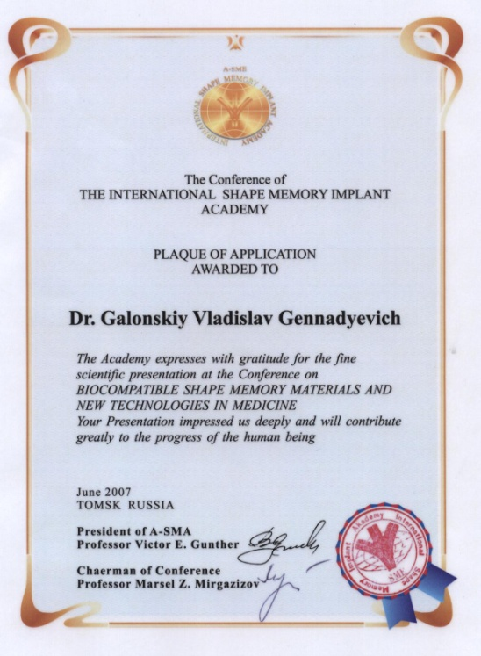
Рис. 1. Выступление с докладом «Зубочелюстно-лицевая ортопедия с использованием материалов с памятью формы» на международной конференции «Материалы с памятью формы и новые технологии в медицине», 27–30 июня 2007 г., г. Томск.

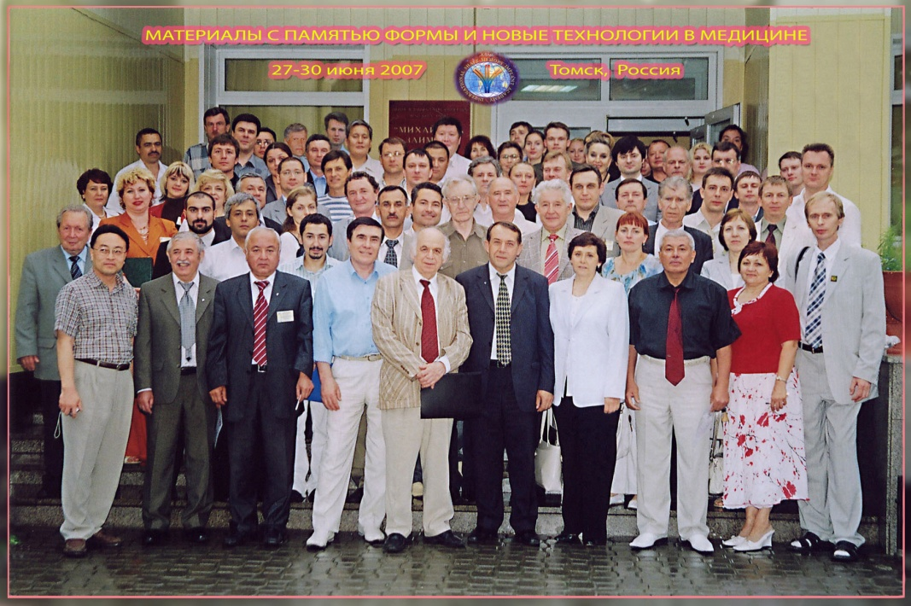

Рис. 1. Участники международной конференции «Материалы с памятью формы и новые технологии в медицине», 27–30 июня 2007 г., г. Томск.

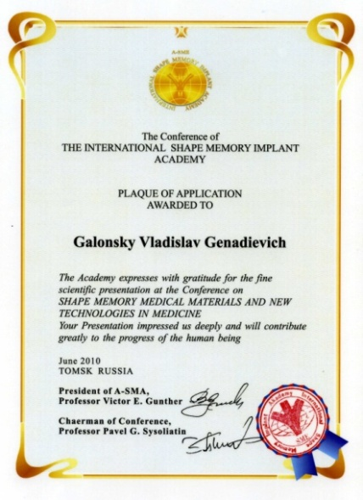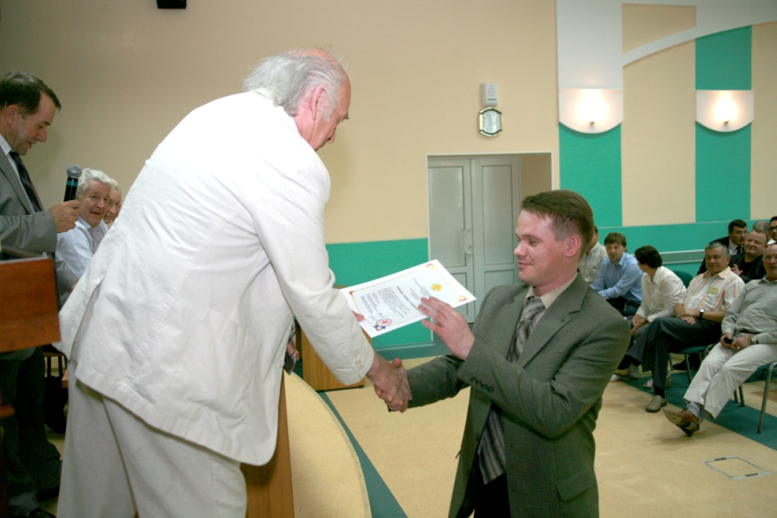
Рис. 1. Вручение диплома за выступление с докладом «Зубочелюстно-лицевая ортопедия с использованием материалов с памятью формы» на международной конференции «Материалы с памятью формы и новые медицинские технологии», 28–07 июня 2010 г., г. Томск.

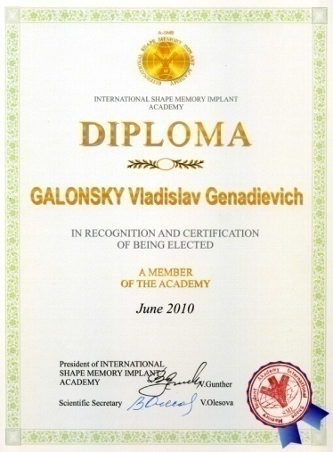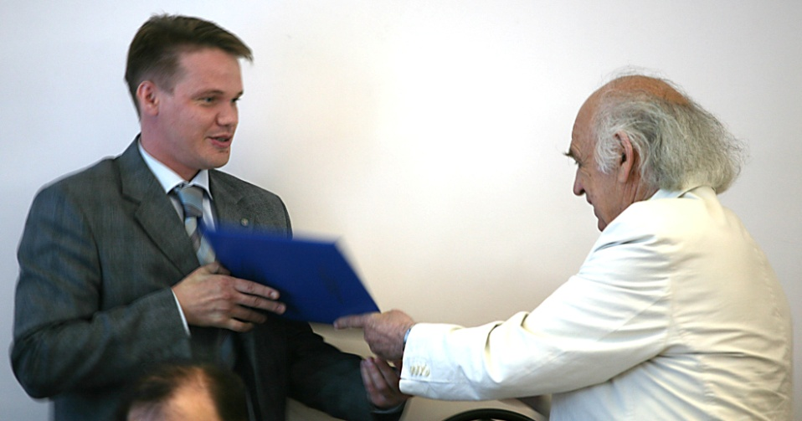
Рис. 1. Вручение д.м.н., доценту Галонскому В. Г. диплома действительного члена международной академии имплантатов с памятью формы д.м.н., профессором Миргазизовым М. З. (Москва).

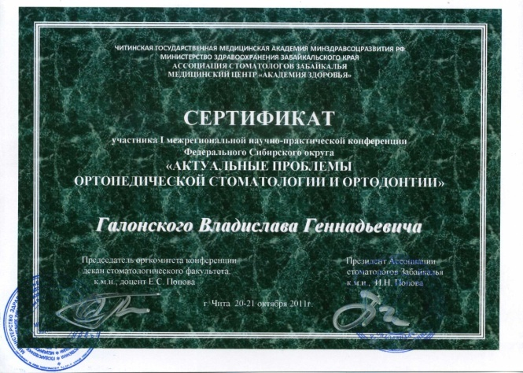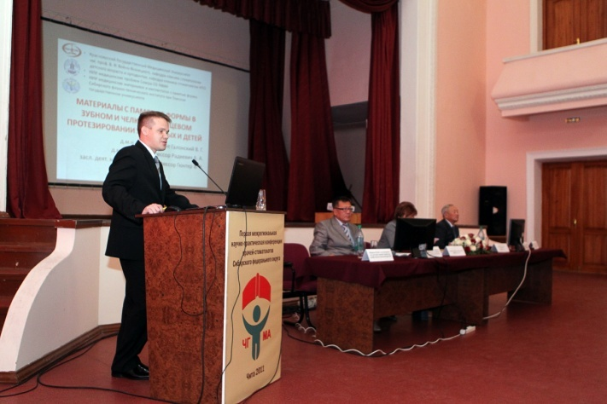

Рис. 1. Выступление с докладом «Материалы с памятью формы в зубном и челюстно-лицевом протезировании у взрослых и детей» на I межрегиональной научно-практической конференция врачей-стоматологов Федерального Сибирского округа, 20–21 октября 2011 г., г. Чита.

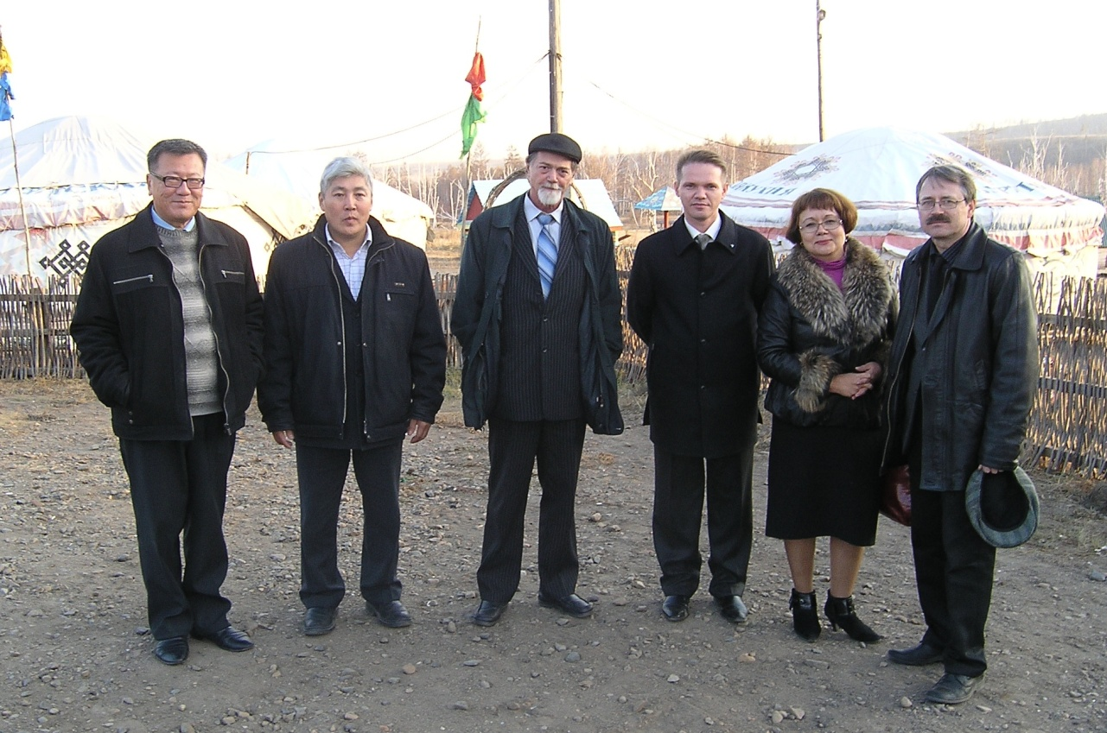
Рис. 1. Встреча коллег на конференции 20–21 октября 2011 в г. Чита: д.м.н., проф. Писаревский Ю. Л., (ЧГМА), д.м.н., проф. Ушницкий И. Д. (Якутский Северо-Восточный федеральный университет), д.м.н., проф. Пинелис И. С. (ЧГМА), д.м.н., доцент Галонский В. Г. (КрасГМУ), д.м.н., доцент Бородулина И. И. (ЧГМА), к.м.н., Кукушкин В. Л. (ЧГМА).

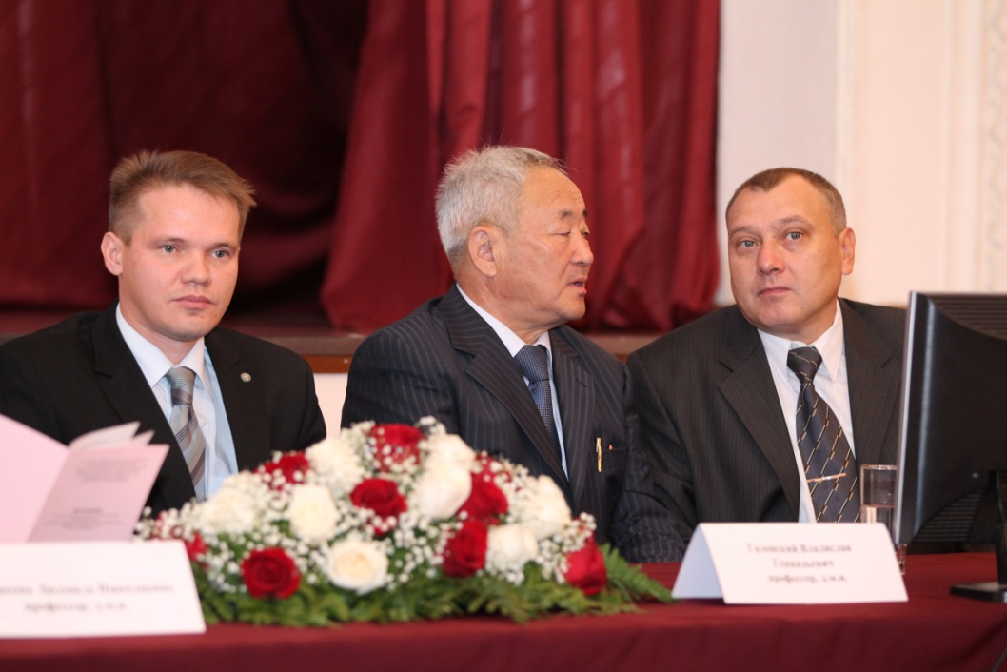
Рис. 1. В президиуме конференции доцент кафедры-клиники стоматологии детского возраста и ортодонтии КрасГМУ, д.м.н., Галонский В. Г. (Красноярск), главный стоматолог МЗ РБ, заслуженный врач РБ и РФ, президент ассоциации стоматологов РБ Будаев Б-Ж. А. (Улан-Уде), зав. кафедрой стоматологии ФПК и ППС ЧГМА, к.м.н., доцент Зобнин В. В. (Чита).

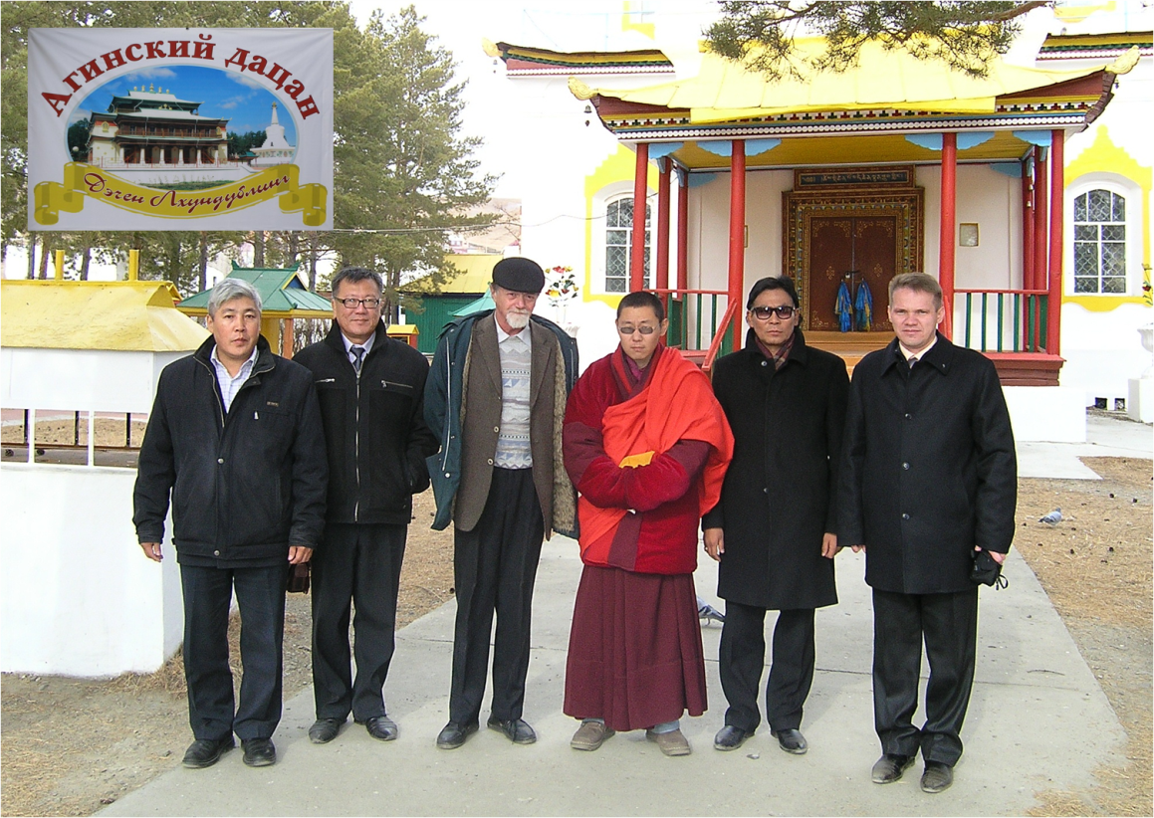
Рис. 1. На экскурсии в Агинском Дацане: д.м.н., проф. Ушницкий И. Д. (Якутск), д.м.н., проф. Писаревский Ю. Л. (Чита), д.м.н., проф. Пинелис И. С. (Чита), настоятель Агинского Дацана, к.м.н., доцент Намханов В. В. (Улан-Уде), д.м.н., доцент Галонский В. Г. (Красноярск).

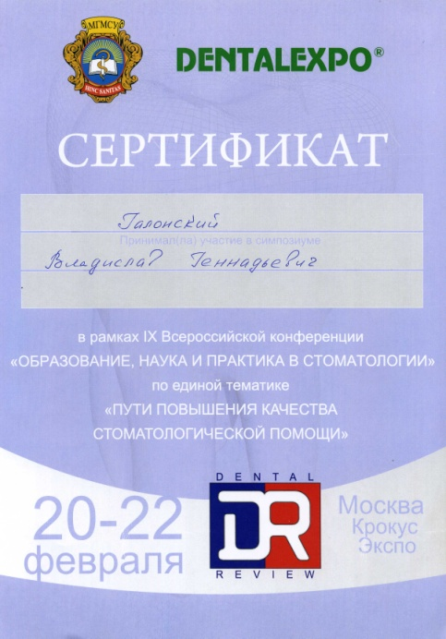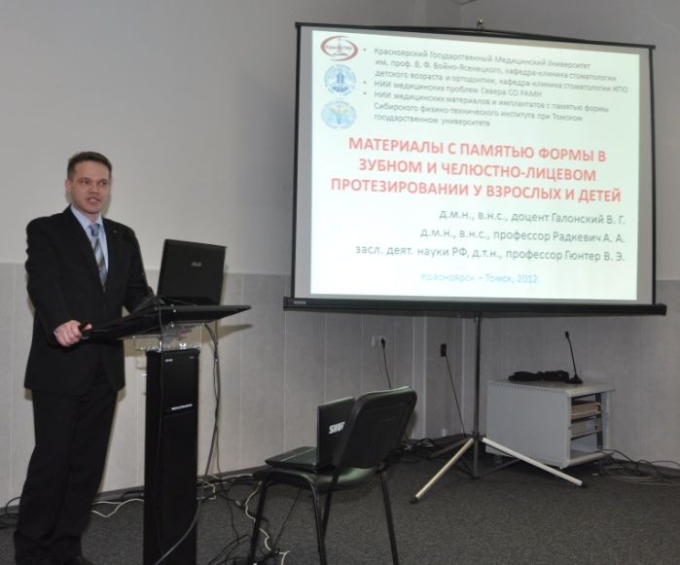
Рис. 1. Выступление с докладом «Зубное и челюстно-лицевое протезирование у детей и взрослых с использованием материалов с памятью формы» на IX Всероссийской научно-практической конференции «Образование, наука и практика в стоматологии» по объединенной тематике «Пути повышения качества стоматологической помощи», секция «Качество реабилитации больных с дефектами лица и челюстей», 20–22 февраля 2012 г., г. Москва.

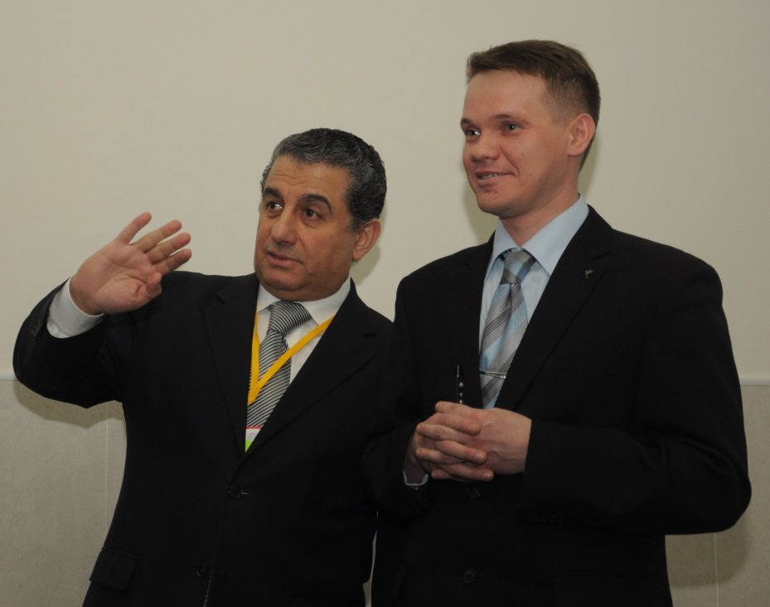
Рис. 1. Дискуссия после доклада д.м.н., проф. Арутюнова С. Д. (МГМСУ) и д.м.н., доц. Галонского В. Г. (КрасГМУ).

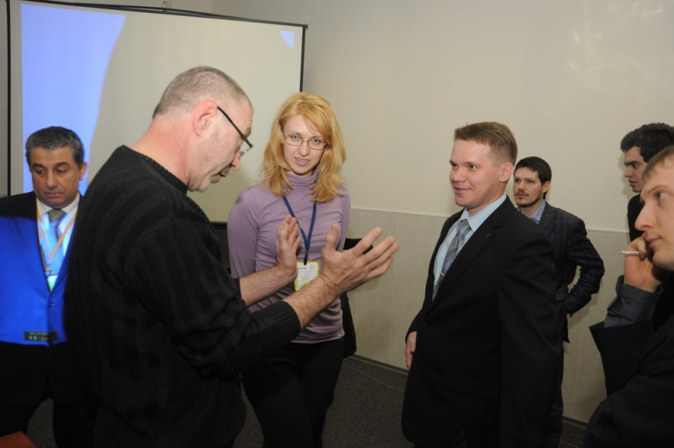
Рис. 1. Обсуждение доклада д.м.н., доц. Галонского В. Г. (КрасГМУ) с научными сотрудниками МГМСУ.

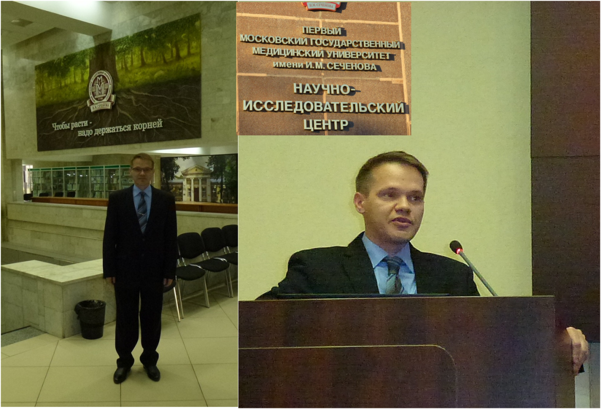
Рис. 1. Выступление с докладом «Ортопедическая реабилитация больных с дефектами челюстно-лицевой области» на V Ежегодной Международной научно-практической конференции «Остеосинтез лицевого черепа – 2015», 21 –22 октября 2015 г., г. Москва, Первый МГМУ им. И. М. Сеченова.

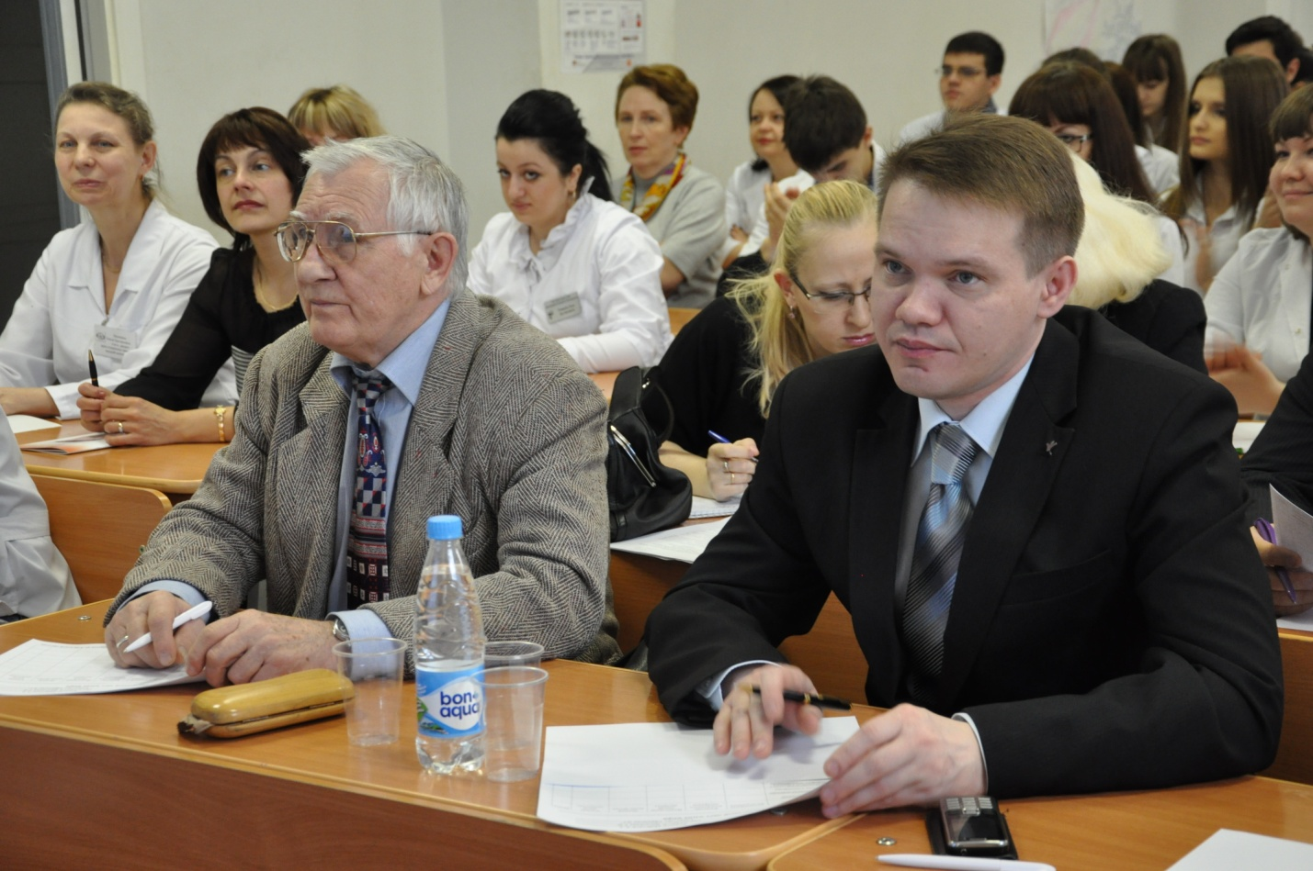
Рис. 1. Галонский В. Г. в составе жури итоговой студенческой научной конференции 2010 г., секция – стоматология, с профессором, д.м.н. Левенцом А. А.

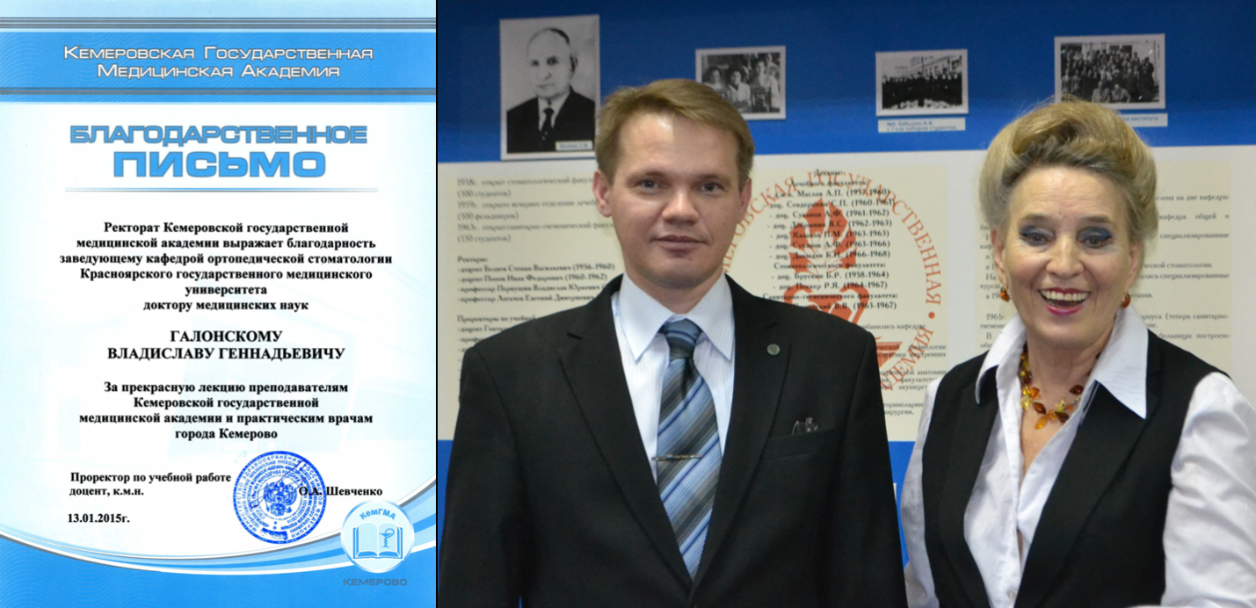
Рис. 1. После лекции Галонского В. Г. преподавателям Кемеровской государственной медицинской академии и практическим врачам г. Кемерово в музее истории Кемеровской государственной медицинской академии с профессором кафедры ортопедической стоматологии и материаловедения КемГМА, д.м.н. Смердиной Л. Н.
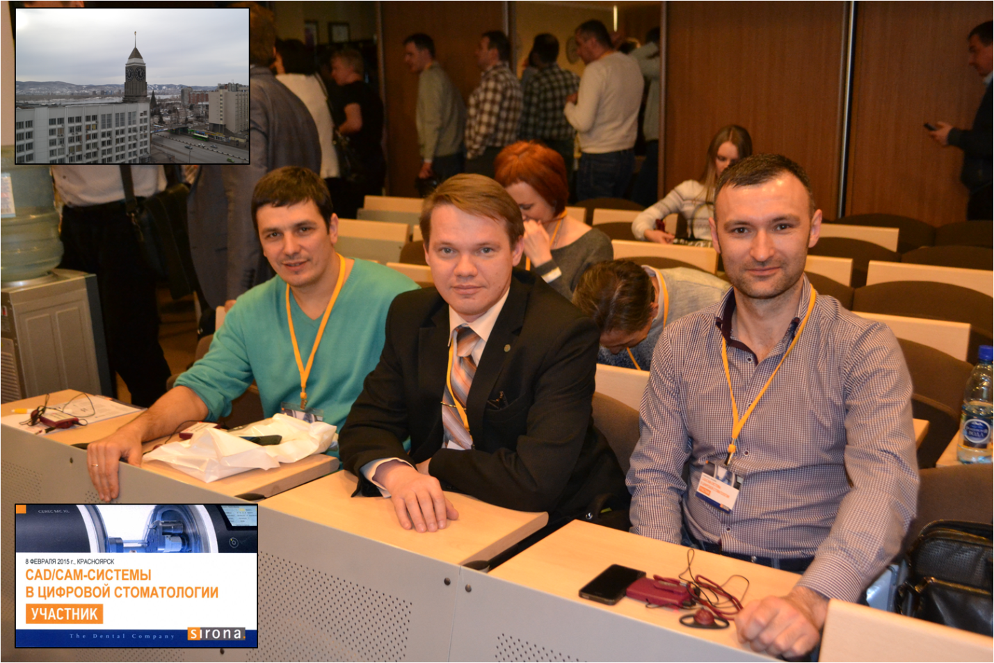
Рис. К.м.н., доцент Кунгуров С. В., д.м.н., доцент Галонский В. Г., д.м.н., профессор Манашев Г. Г. на семинаре CAD/CAM-системы в цифровой стоматологии, 8 февраля 2015 года, г. Красноярск.
Клинической базой кафедры-клиники ортопедической стоматологии КрасГМУ является стоматологическая поликлиника Красноярского Государственного Медицинского Университета, расположенная по адресу ул. Воронова 18 «В». В своем распоряжении кафедра-клиника имеет 9 лечебных кабинетов для ведения клинического приема, одновременно являющиеся учебными комнатами для занятий со студентами 3–5 курсов Института стоматологии КрасГМУ (рис. 1). Лечебные кабинеты в общей сложности оснащены 18 врачебными рабочими местами – стоматологическими установками, часть из которых оборудованы съемными фантомами для отработки практических навыков студентами и ординаторами. Также в состав набора помещений кафедры клиники входят фантомный класс для проведения занятий у студентов 1–2 курсов по дисциплине зуботехническое материаловедение (рис. 2), зуботехническая лаборатория на 12 рабочих мест зубных техников (рис. 3), литейная лаборатория и, расположенные в цокольном этаже поликлиники, кабинета завуча и ассистентская. Занимаемые площади кафедры-клиники ортопедической стоматологии оснащены стендами немой информации о профессорско-преподавательском составе, расписании практических занятий и лекционного курса.
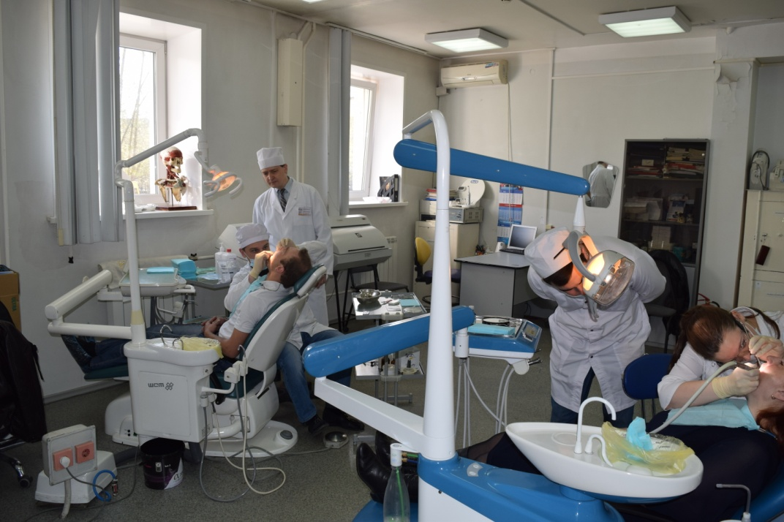
Рис. 1. Занятие доц. Киприна Д. В. со студентами 5 курса Института стоматологии КрасГМУ.

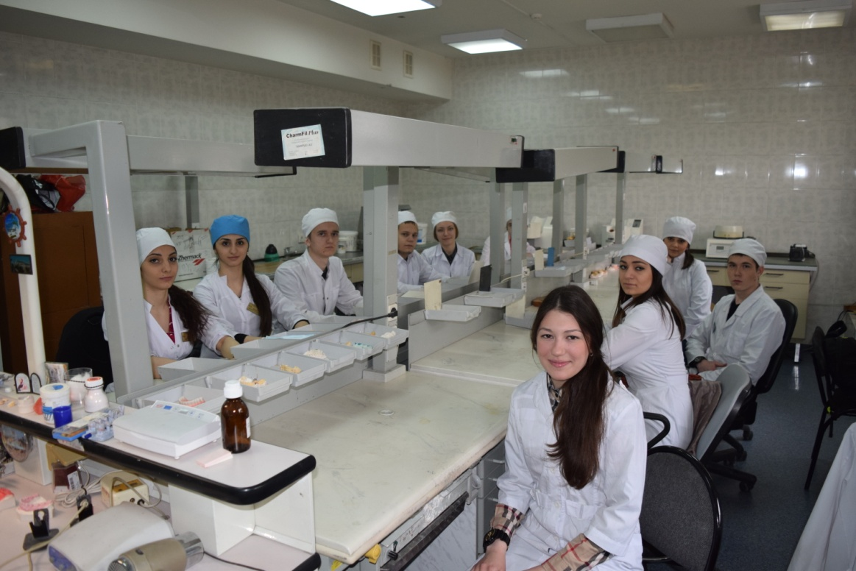
Рис. 2. Занятие студентов 2 курса Института стоматологии КрасГМУ в фантомном классе кафедры-клиники ортопедической стоматологии.

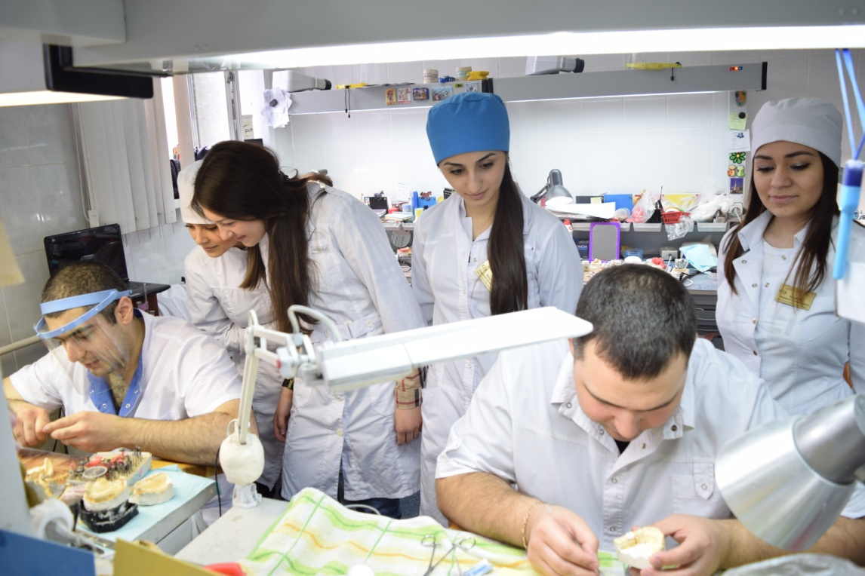
Рис. 3. Знакомство студентов 2 курса Института стоматологии КрасГМУ с особенностями зуботехнического производства (зубные техники кафедры-клиники ортопедической стоматологии Гогорян А. С. и Дроздов А. Ю.).

Рис. 4. Самостоятельная работа студентов 5 курса Института стоматологии КрасГМУ по техническому изготовлению полных съемных пластинчатых зубных протезов.
Рис. 5. Консультация пациента, асс., к.м.н. Костенко О. Ю., зав. кафедрой д.м.н., доц. Галонский В. Г., д.м.н., проф. Манашев Г. Г.

Профессорско-преподавательский коллектив кафедры-клиники ортопедической стоматологии КрасГМУ с 2014 г. имел следующий состав:
- Галонский Владислав Геннадьевич – заведующий кафедрой, д.м.н., доцент.
- Черниченко Андрей Александрович – завуч кафедры, к.м.н.
- Манашев Георгий Геннадьевич – профессор кафедры, д.м.н.
- Кунгуров Сергей Викторович – доцент, к.м.н.
- Киприн Дмитрий Владимирович – доцент, к.м.н.
- Чернов Владимир Николаевич – доцент, к.м.н.
- Костенко Оксана Юрьевна – ассистент, к.м.н.
- Пергатый Никита Александрович – ассистент, к.м.н.
- Юрьев Вячеслав Николаевич – ассистент
- Меленькина Анна Николаевна – ассистент
- Миронова Елена – ассистент
- Селифонова Александра Валерьевна – ассистент
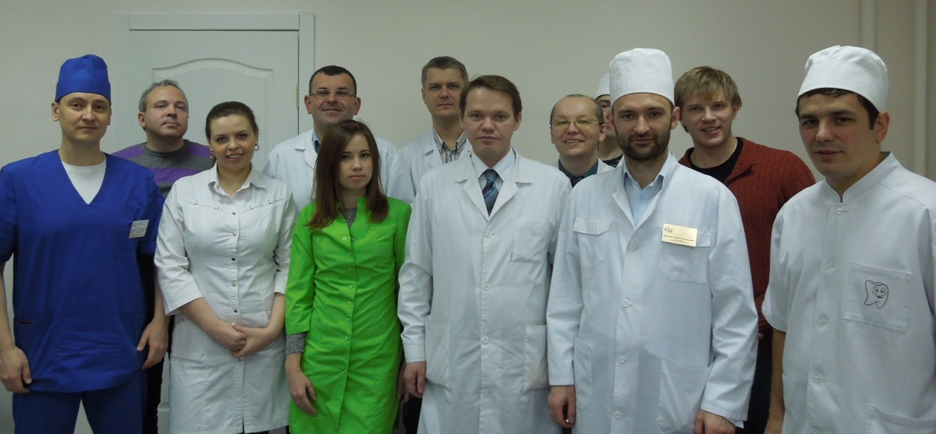
Рис. 1. Профессорско-преподавательский состав кафедры-клиники ортопедической стоматологии КрасГМУ, ноябрь 2014 г.
Профессорско-преподавательский состав кафедры-клиники ортопедической стоматологии активно принимает участие в ряде различных научных, общественных и спортивных мероприятий, проводимых Красноярским медицинским университетом, среди которых следует отметить: 1) ежегодное проведение Сибирского стоматологического форума (рис. 6); 2) ежегодное проведение итоговых студенческих научных конференций (рис. 7); 3) ежегодное проведение конкурса ортопедических работ; 4) участие в спортивных мероприятиях ВУЗа и ряд других.

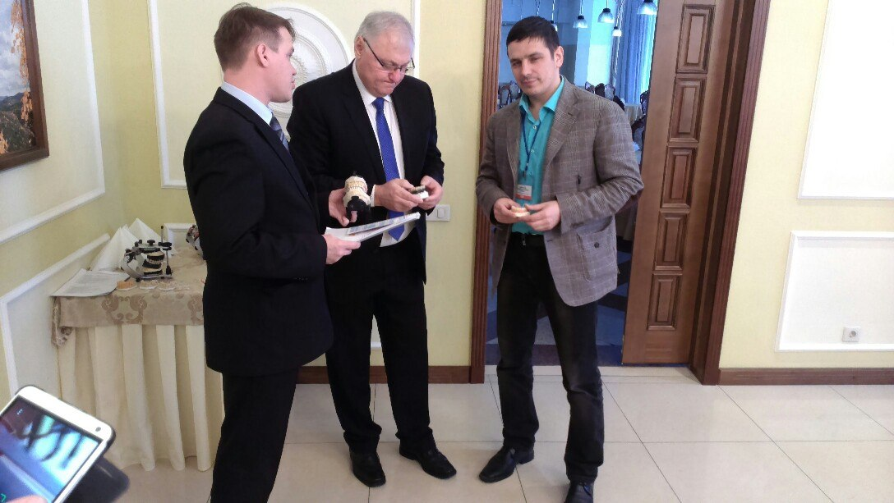
Рис. 7. Обсуждение жури результатов конкурса зубных техников, проведенного в рамках Сибирского стоматологического форума 2015 г. (г. Красноярск). В составе жури: зав. кафедрой-клиникой ортопедической стоматологии КрасГМУ, д.м.н., доцент Галонский В. Г.; доктор медицины, зубной техник компании Ivoclar (Москва) Петер Дукарт; доцент кафедры-клиники ортопедической стоматологии КрасГМУ, к.м.н. Кунгуров С. В.

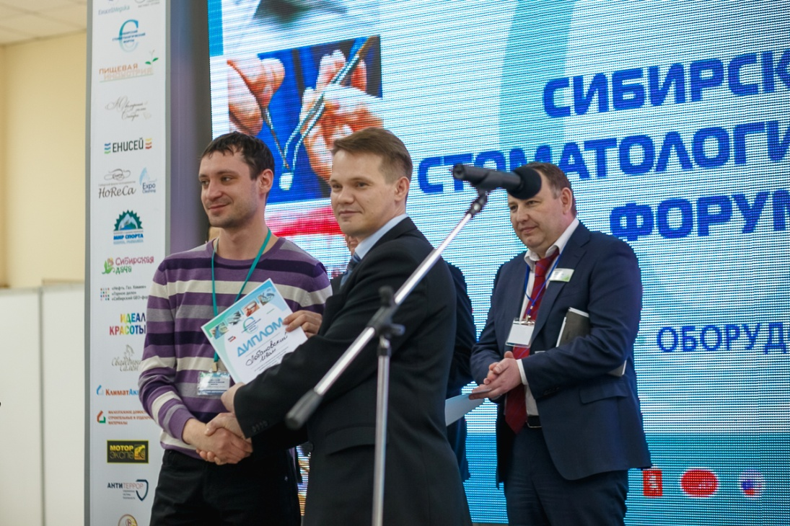
Рис. 8. Зав. кафедрой-клиникой ортопедической стоматологии КрасГМУ д.м.н., доцент Галонский В. Г. вручает диплом призеру конкурса зубных техников Лабенскому И. Д.
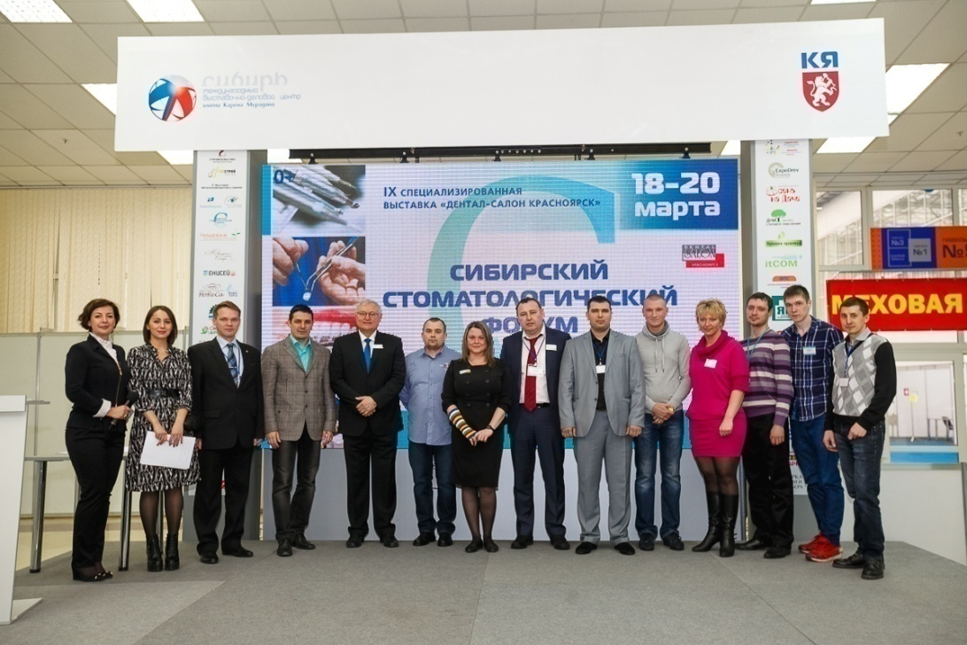
Рис. 9. Организаторы, жури и дипломанты конкурса зубных техников, проведенного в рамках Сибирского стоматологического форума 2015 г. (г. Красноярск).

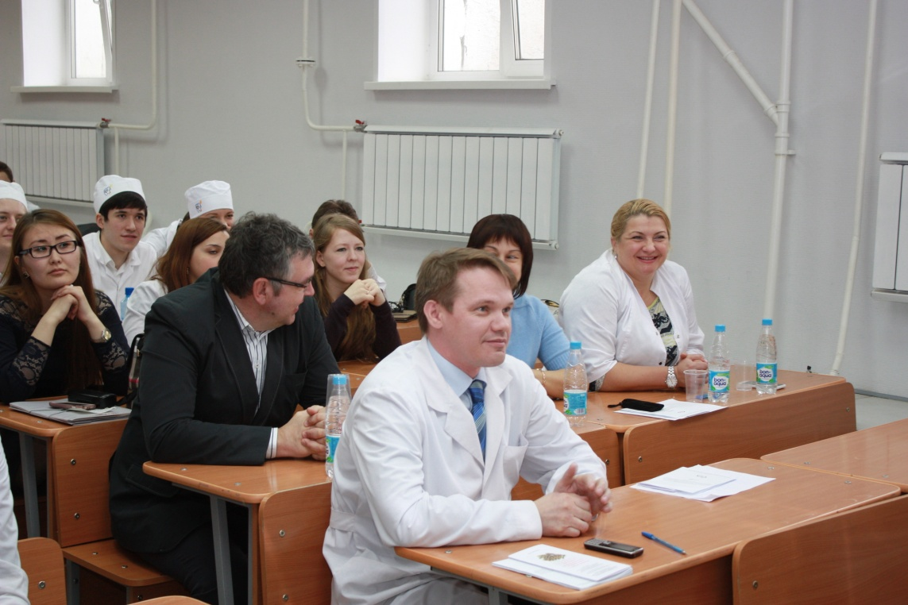
Рис. 10. Жури конкурса студенческих научных работ 2015 г.: к.м.н., доцент Дуж А. Н., д.м.н., доцент Бриль Е. А., д.м.н., доцент Бакшеева С. Л., д.м.н., доцент Галонский В. Г.
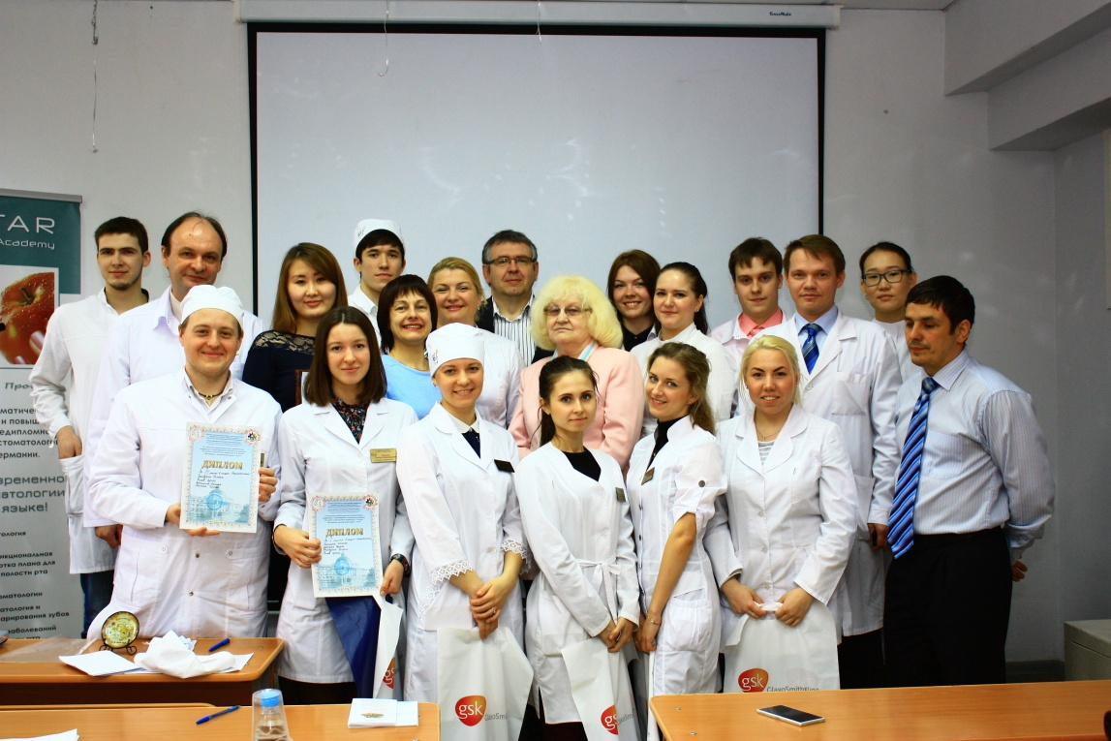
Рис. 11. Жури и дипломанты конкурса студенческих научных работ 2015 г., секция «Стоматология».
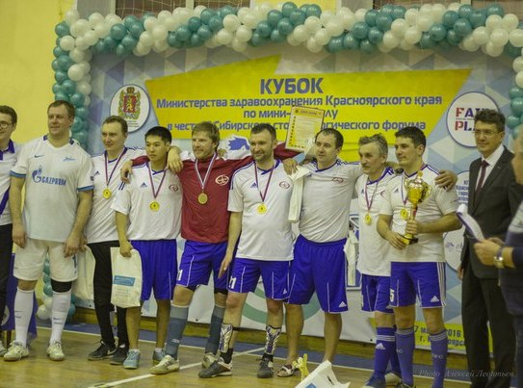
Рис. 12. Сборная стоматологов КрасГМУ победитель турнира по мини-футболу среди стоматологов Сибири 2016г. (к.м.н. Курочкин В.Н., врач-интерн Будаев Б.Э., к.м.н. Чернов В.Н., д.м.н. Манашев Г.Г.,
тренер командыШтейнебрейс А.А., проф. Горбунов Н.С.,
капитан командыдоц. Кунгуров С.В., проф. Алямовский В.В.).

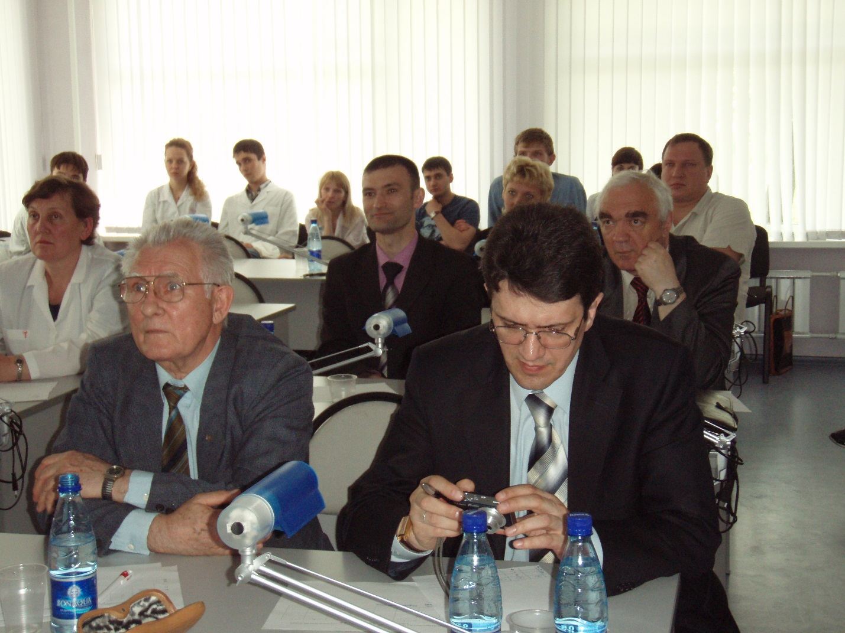
Рис.13. Первый конкурс студенческих работ по ортопедической стоматологии 2007г. (члены жюри, преподаватели и участники).
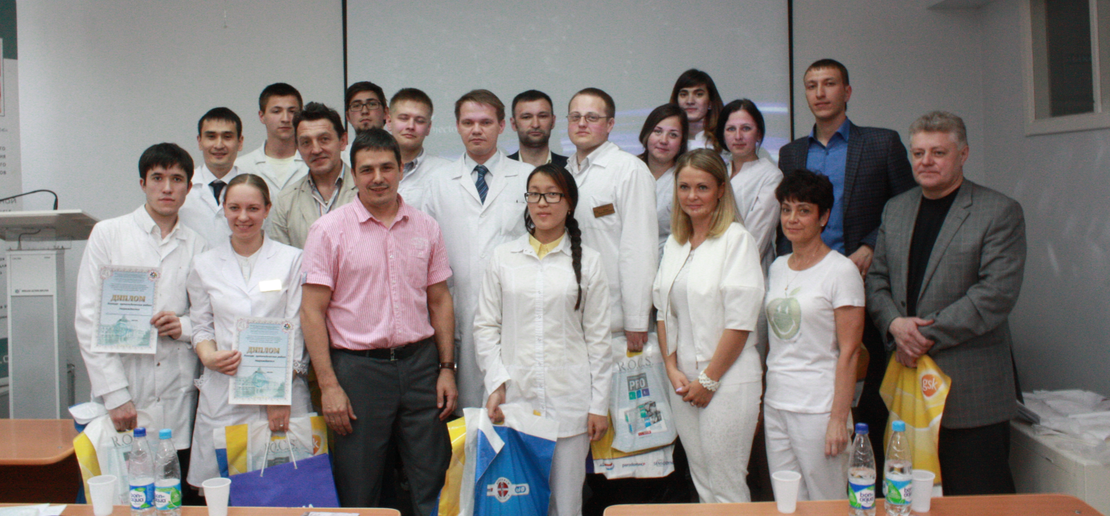
Рис. 14 Межрегиональный конкурс студенческих работ по ортопедической стоматологии 2015 г. (участники конкурса, преподаватели кафедры-клиники ортопедической стоматологии КрасГМУ, гости из г.Барнаул, г.Новосибирск).

Автобиография кандидата медицинских наук,
доцента кафедры-клиники ортопедической стоматологии
Киприна Дмитрия Владимировича
Киприн Дмитрий Владимирович 30 октября 1969 года рождения, поступил в Красноярский государственный медицинский институт в 1991 году после окончания с отличием в 1989 году Красноярского базового медицинского училища № 1. В 1990 - 1991 годах являлся слушателем рабфака подготовительного отделения КрасМИ. На протяжении всех лет обучения в КрасГМА имел успешную успеваемость. С особым усердием углубленно изучал ортопедическую стоматологию. С 1989 по 1996 год работал на кафедре ортопедической стоматологии в должности лаборанта - зубного техника, имею высшую аттестационную категорию. В период обучения в КрасГМА с 1991 по 1996 годы принимал активное участие в научно-практической деятельности кафедры ортопедической стоматологии. Вел научно-исследовательскую работу, неоднократно участвовал и занимал призовые места на студенческих научно-практических конференциях КрасГМА, за организацию, которых приказами ректора были объявлены благодарности с занесением в личное дело, являлся стипендиатом «Ученого совета КрасГМА». Удостоен стипендии «Правительства Российской Федерации». В 1996 году с отличием окончил КрасГМА. В 1996 - 1998 годах проходил обучение в клинической ординатуре на кафедре ортопедической стоматологии стоматологического факультета КрасГМА по специальности «Ортопедическая стоматология». В 1998 - 2001 годах аспирант кафедры стоматологии ФПК и ППС КрасГМА (специальность «Стоматология»). С 1999 по 2000 год - ассистент кафедры стоматологии ФПК и ППС КрасГМА. С 2001 - 2005 год - врач стоматолог - ортопед в МУЗ ГСП № 8. С 2004 года и по настоящее время работает в ККБ г. Красноярска. С сентября 2002 года по июнь 2005 года работал ассистентом кафедры пропедевтики стоматологических заболеваний КрасГМА; с июня 2005 года по июнь 2006 года - ассистент кафедры стоматологии общей практики и повышения квалификации КрасГМА; с июня 2006 года по август 2006 года - ассистент кафедры стоматологии общей практики с курсом ПО КрасГМА; с сентября 2006 года по настоящее время - доцент кафедры стоматологии общей практики с курсом ПО КрасГМА; с ноября 2006 года врач стоматолог – ортопед стоматологической поликлиники КрасГМА. В 2002 году защитил кандидатскую диссертацию на тему «Обоснование методики препарирования твердых тканей при восстановлении зуба виниром». В 2004 году с отличием окончил РАГС ИПС СИБАГС при Президенте РФ. В 2006 году присвоена высшая квалификационная категория по специальности ортопедическая стоматология. В 2004 - 2005 учебном году был избран «Лучшим преподавателем» стоматологического факультета КрасГМА. В 2009 году присвоено звание доцента по кафедре ортопедической стоматологии. В 2010 году награжден Грамотой Министерства Здравоохранения Красноярского края. В 2015 году награжден Грамотой Министерства здравоохранения России за многолетний добросовестный труд, и в связи с празднованием Дня медицинского работника Активно внедряет и использует современные методики ортопедического лечения больных в практическом здравоохранении. В достаточном объеме владеет теоретическими знаниями и практическими навыками врача - стоматолога. Активно участвует в работе кафедры. Ведет практические занятия и читает лекции у студентов ФФМО. Принимаю непосредственное участие в подготовке методических пособий. На кафедре является профоргом, проводит дополнительные занятия со студентами стоматологами по углубленному изучению предмета «Ортопедическая стоматология». Подготовленные Киприным Д.В. студенты принимали участие и занимали призовые места в студенческих научно-практических конференциях КрасГМА.В настоящее время работает над поисковой темой докторской диссертации. Опубликовал 81 печатную работу в международной, центральной и местной печати. Повышает свою квалификацию ежегодно на курсах, циклах и семинарах усовершенствования по методикам лечения заболеваний зубочелюстного комплекса тканей у больных в России и за рубежом
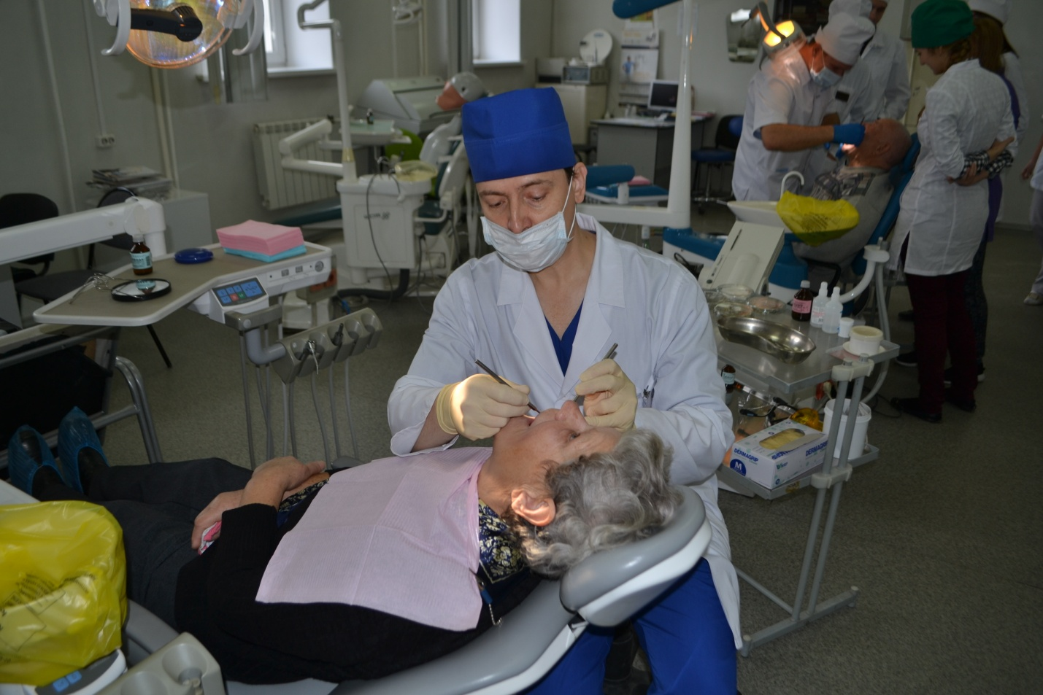

С 2006г. года сотрудник кафедры-клиники ортопедической стоматологии, Института стоматологии, Красноярского Государственного Медицинского университета им. В.Ф. Войно-Ясенецкого (рис. 1).
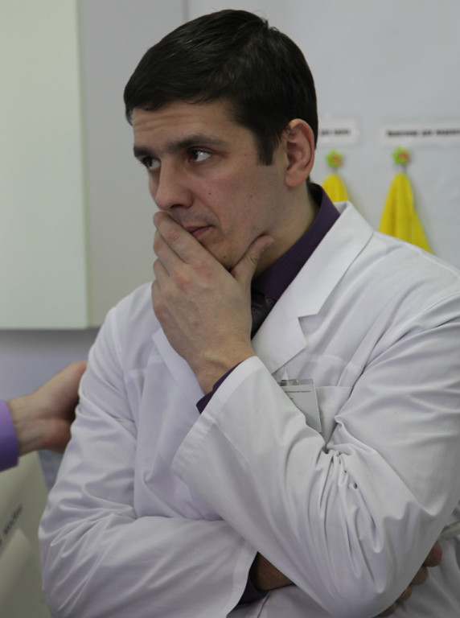
Рис.1 к.м.н., доцент Кунгуров Сергей Викторович.
Кунгуров Сергей Викторович родился в г.Красноярске 21 ноября 1976г.
В с 1983 по 1993г.учился в среднейшколе №85 Советского района г.Красноярска, 1993-1998г. проходил обучение в Красноярской Государственной Медицинской Академии на стоматологическом факультете, 1998-1999 врач-интерн, 1999-2001 клинический ординатор и с 2001 по 2004 очный аспирант кафедры терапевтической стоматологииКрасГМА. В 2004г. защитил кандидатскую диссертацию «Клинико-лабораторное обоснование применение хитозана при лечении красного плоского лишая». В период с 2001-2006 гг. работал врачом-стоматологом хирургом, терапевтом и ортопедом в краевом госпитале для ветеранов воин. В 2006 перешел на работув КрасГМУ, работал завучем кафедры ортопедической стоматологии, с 2014г. доцент кафедры-клиники ортопедической стоматологии, врач-стоматолог-ортопед высшей категории. Член ученого совета Института стоматологии, ФФМО, ИГА студентов, приемной комиссии. Является ответственным за СНО. Студенты кафедры-клиники участвовали в межрегиональных, всероссийских и международных конкурсах городах Барнаул, Новосибирск, Москва.Организовал и ежегодно проводит студенческий практический конкурс по ортопедической стоматологии, участвовал в организации межрегиональной студенческой олимпиады 2011г. В 2012г. Победитель конкурса «Лучший лектор года» по мнению студентов «Золотая шпора». Участвовал в организации и проведении всероссийского и регионального конкурса зубных техников 2012 и 2015гг.В 2011г. принимал участие в чемпионате стоматологов-ортопедов России в г.Екатеринбурге (победитель в номинации: постановка диагноза).Прошел обучение по имплантологии и ортопедической стоматологии в Германии 2011г. и 2015г. (г.Кёльн). Участник международной конференции по имплантологии 2014г. г. Прага. В 2014г. награжден грамотой КрасГМУ «Лучший лектор Института стоматологии». В 2012 г. был руководителем кандидатской диссертации Рубленко С.С. «Влияние зубных протезов из акриловой пластмассы и нейлона на неспецифическую резистентность и микрофлору полости рта». Имею 89 печатных работ, 2 патента РФ, 2 рац.предложения, 5 статей перечня ВАК. Являюсь ответственным за организацию спортивно-массовых мероприятий Институте стоматологии, член сборной КрасГМУ по футболу. В составе сборной КрасГМУ неоднократно являлся победителем и призером краевой спартакиады среди работников здравоохранения, участвовал в товарищеских встречах с администрацией губернатора Красноярского края, стоматологов Сибири. Является мастером спорта России по борьбе дзюдо и самбо. В 2013г. награжден грамотой главы города Красноярска за развитие спорта.

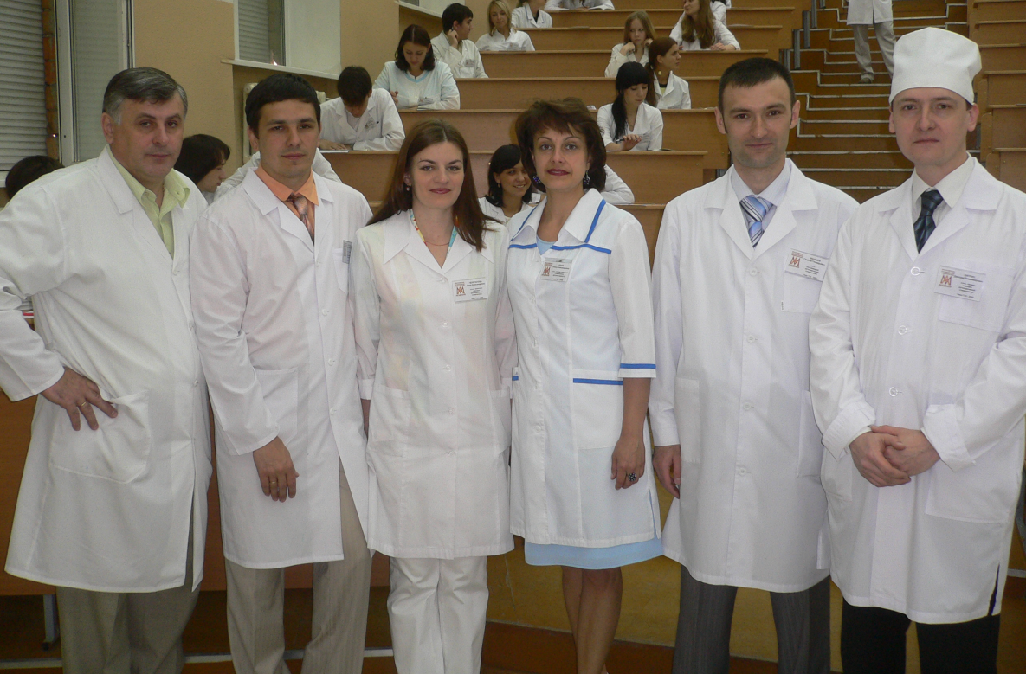
Рис.2 Итоговая государственная аттестация студентов и члены комиссии: к.м.н. Филимонов О.А., доц. Кунгуров С.В., к.м.н.Черепанова А.А., проф.Бриль Е.А., д.м.н. Манашев Г.Г., доц.Киприн Д.В.

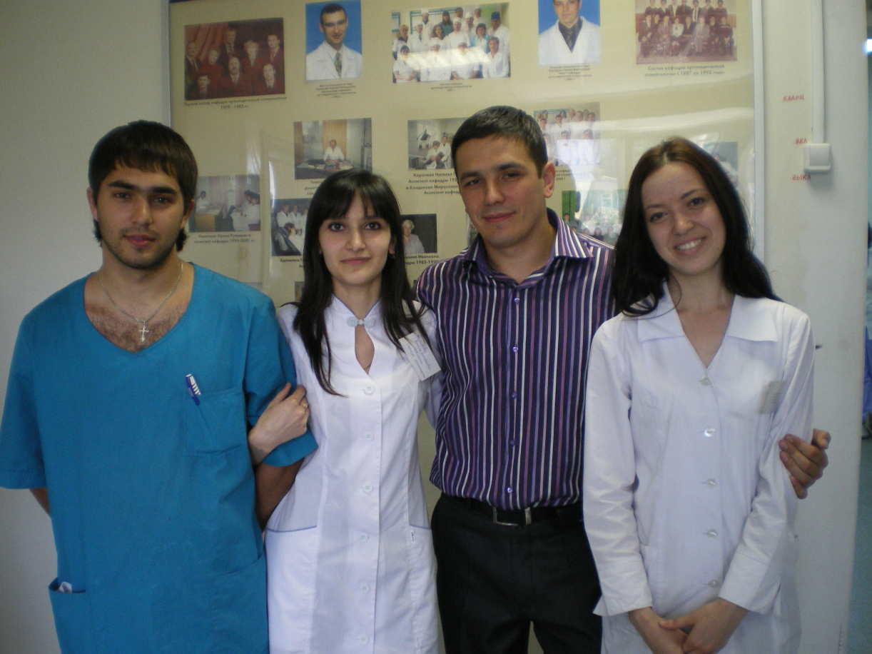
Рис.3 Победители конкурса практических работ по ортопедической стоматологии 2008г. (Коробанько А.С., Мурадова К.К., доц.Кунгуров С.В., Кокаулина А.А.).

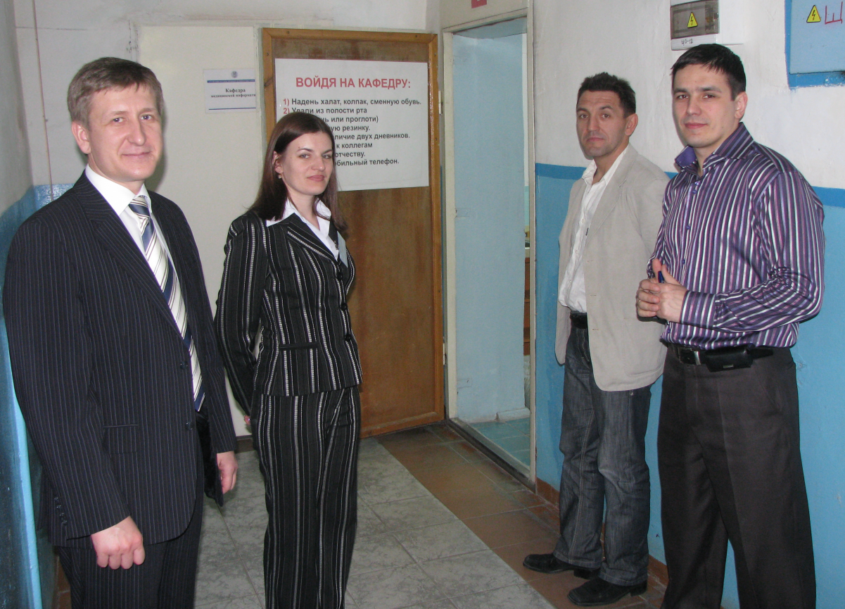
Рис.4 Студенческий конкурс по ортопедической стоматологии 2009г. г.Барнаул, руководители: проф. Орешака О.В., к.м.н. Черепанова,
доц. Маслов И.А., доц. Кунгуров С.В.

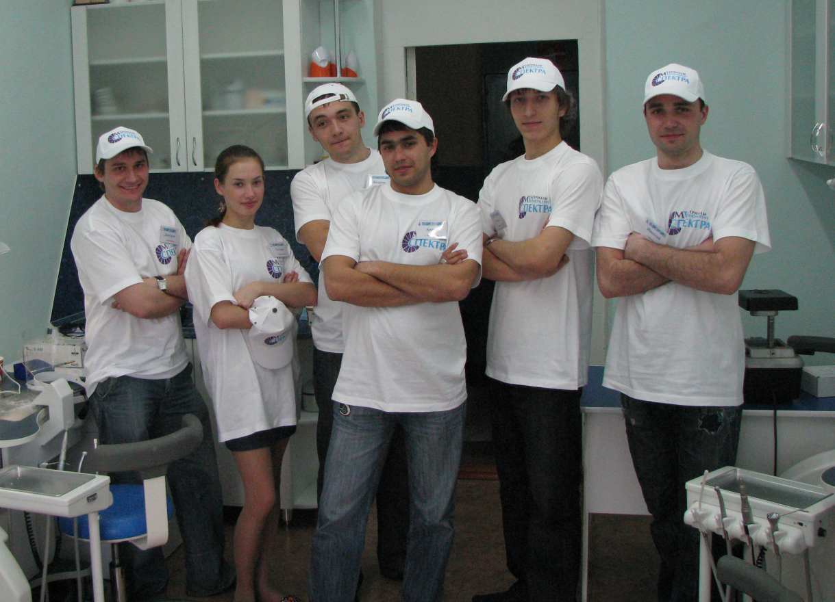
Рис.5 Участники конкурса по ортопедической стоматологии в г.Барнаул 2009г. (в центре Коробанько А.С., за ним Музафаров Б.Б.).

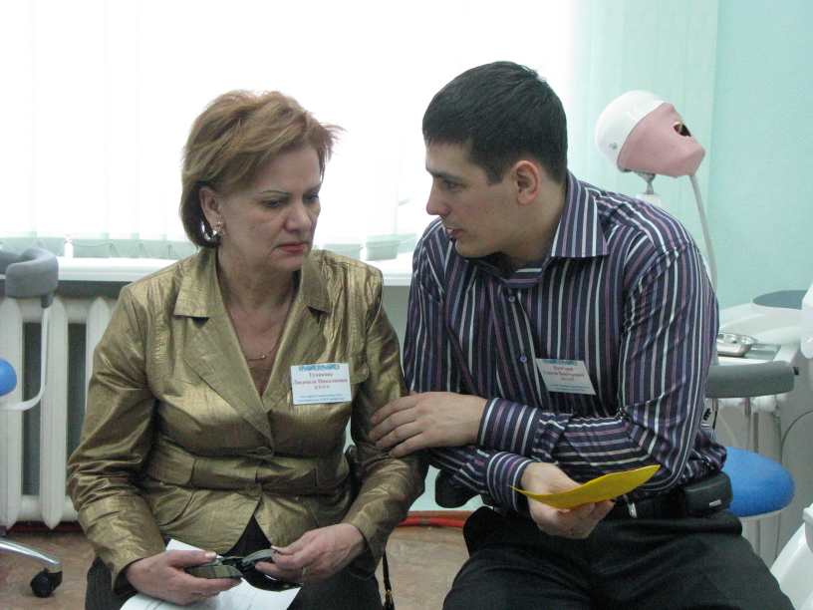
Рис.6 Обсуждение результатов студенческого конкурса
(проф.Тупикова Л.Н., доц.Кунгуров С.В.)

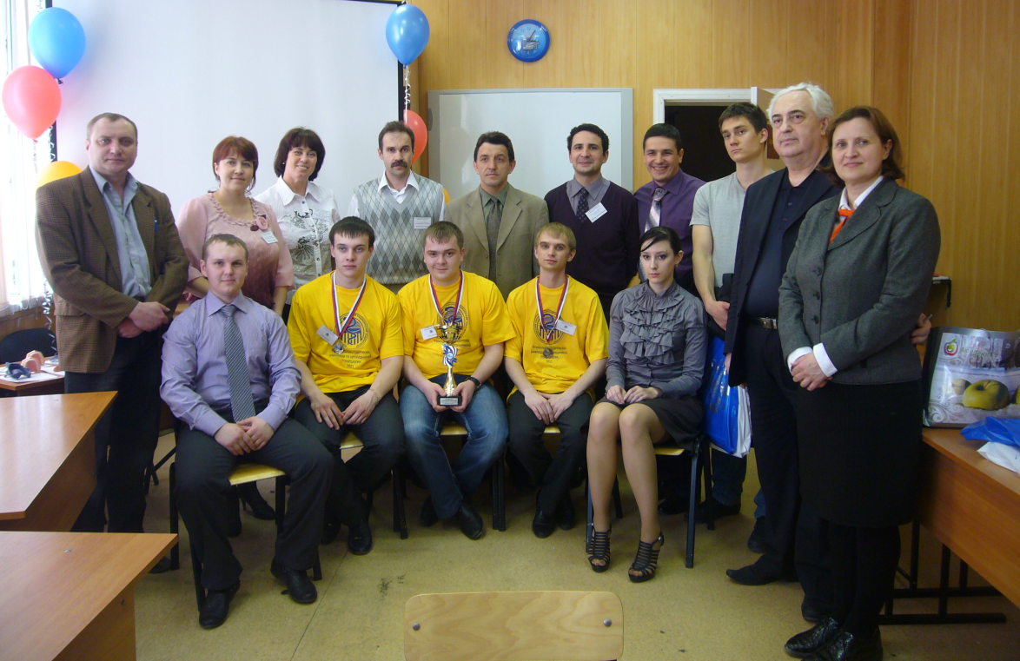
Рис.7 Студенческий конкурс по ортопедической стоматологии г.Новосибирск 2011г.

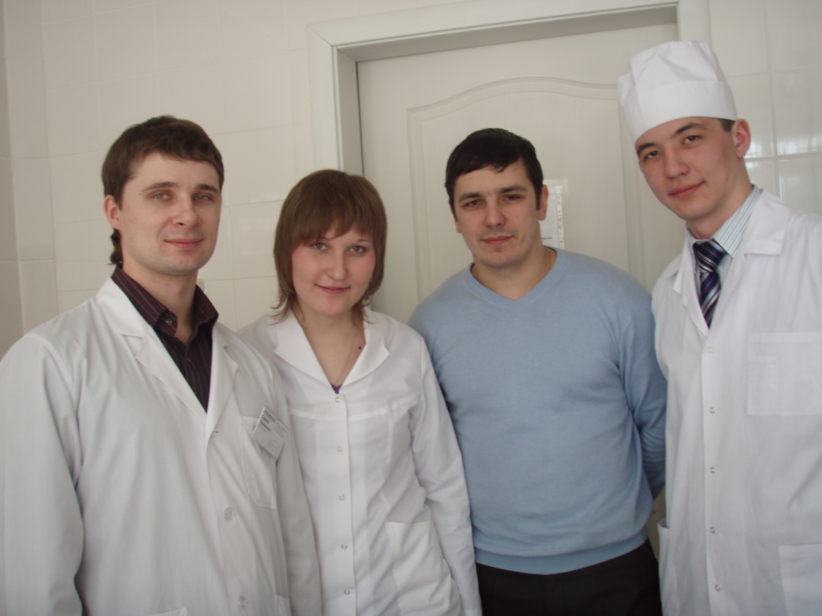
Рис.8 Рабочая группа при подготовке доклада 2011г.
(лауреаты ежегодной студенческой научной конференции
к.м.н. Рубленко С.С., студентка Чехленок И.В.,
доц. Кунгуров С.В., студент Кан И.В.).

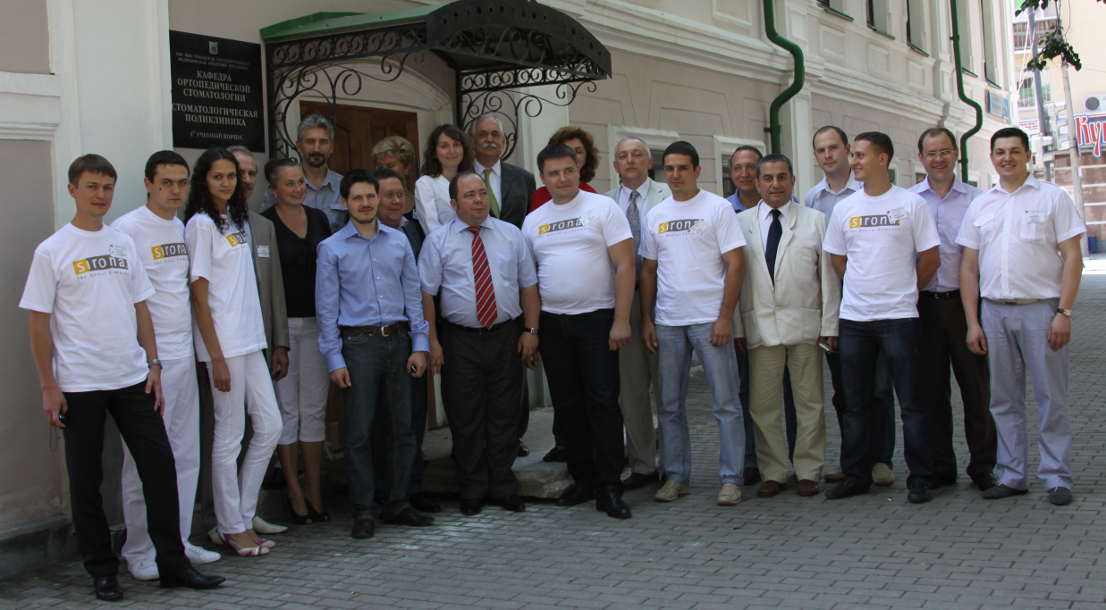
Рис. 9 Организаторы и участники чемпионата России среди врачей-стоматологов-ортопедов (г.Екатеринбург 2011г.)
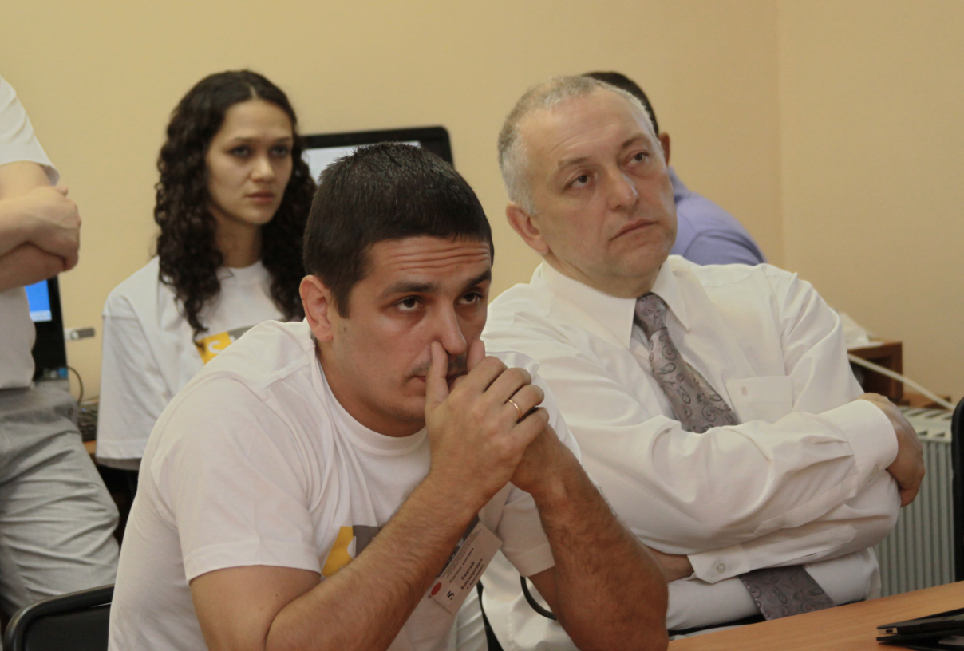
Рис. 10 Этап чемпионата России в г. Екатеринбург 2011г. среди врачей-стоматологов-ортопедов: тематические доклады.
(доц.Кунгуров С.В., проф.Лебеденко И.Ю.).

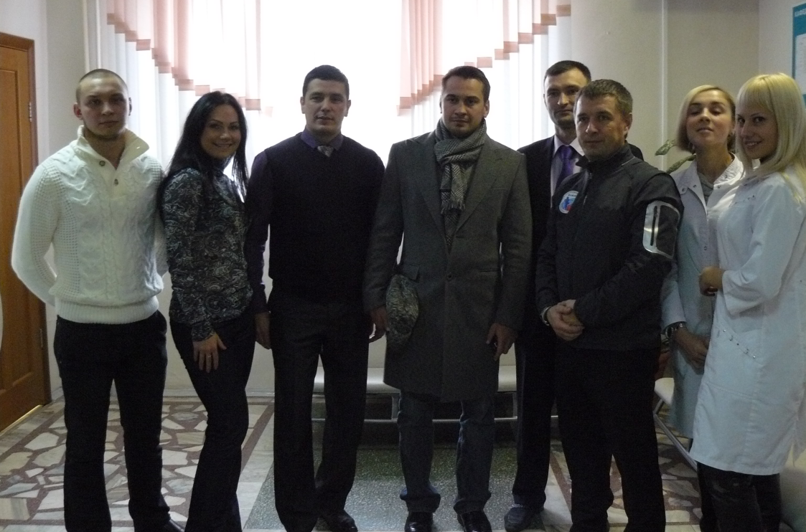
Рис.11 Встреча в стоматологической поликлинике КрасГМУ с депутатом Государственной Думы РФ, заслуженным мастером спорта Носовым Д.Ю. (2013г.).

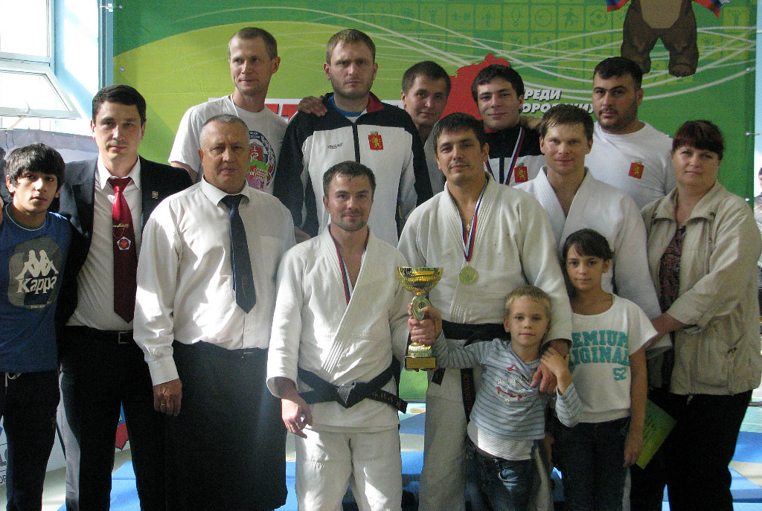
Рис. 12 Команда по борьбе дзюдо Советского района г.Красноярска победитель спартакиады 2013г.

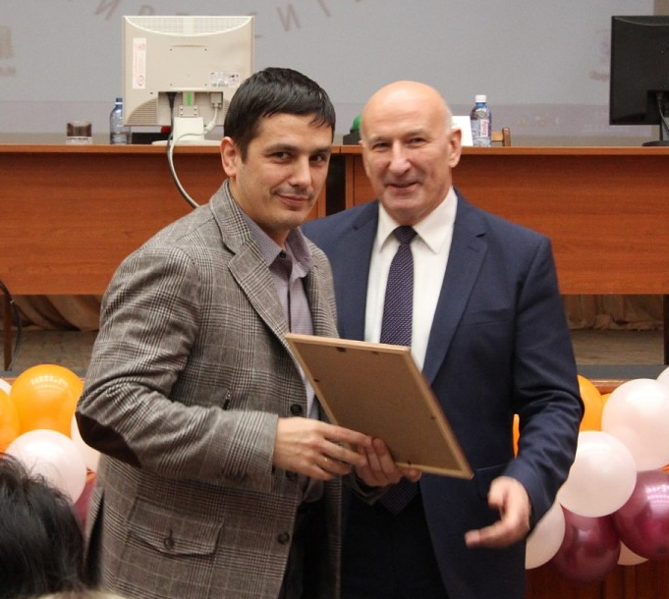
Рис.13 Награждение в номинации
«Лучший лектор Института стоматологии 2014г.».
(Награждение проводит ректор КрасГМУ проф. И.П. Артюхов).

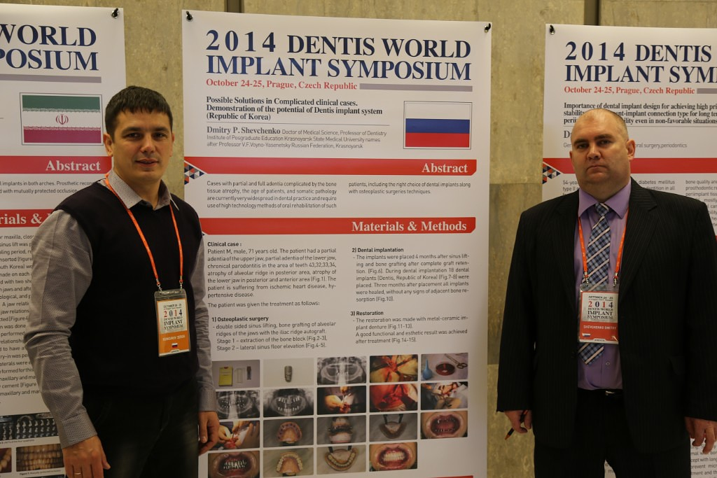
Рис.14 Доклад проф. Шевченко Д.П. г. Прага (Чехия) 2014г.

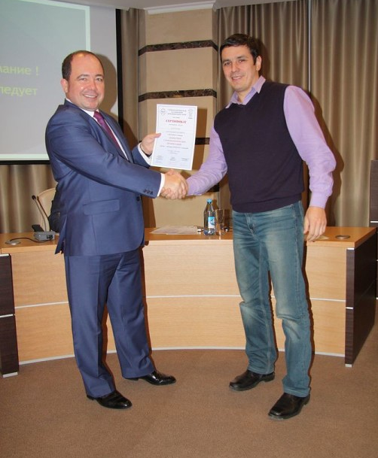
Рис. 15 Обучающий семинар г.Красноярск 2015г.
(президент СТАР д.м.н. В.В. Садовский, доц. Кунгуров С.В.)

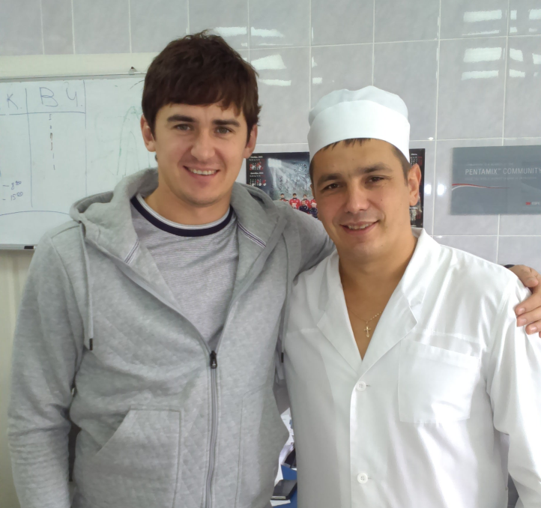
Рис.16. За здоровый образ жизни!
(заслуженный мастер спорта по хоккею с мячом ЛомановС.С. и доц. Кунгуров С.В. 2015г.).

Черниченко Андрей Александрович
1980 года рождения.
Закончил среднюю школу № 92 города Красноярска в 1997 году.
В 1997 году поступил в Красноярский Государственный Медицинский Институт на Стоматологический факультет.
В 2002 году его окончил.
В том же году поступил в Клиническую интернатуру по стоматологии.
Проходил её в ГСП№ 2 города Красноярска по 2003 год.
В 2003 году поступил в очную аспирантуру на кафедру ортопедической стоматологии КрасГМА
Обучался в ней по 2006 год.
После её окончания в 2007 году получил сертификат по «Ортопедической стоматологии».
С 2006 по 2007 годы старший лаборант кафедры ортопедической стоматологии КрасГМУ.
С 2007 по настоящее время ассистент кафедры - клиники ортопедической стоматологии КрасГМУ.
В 2012 году защитил кандидатскую диссертацию на тему:
«ОСОБЕННОСТИ МОРФОЛОГИЧЕСКИХ ПРОЦЕССОВ ПРИ ПРИМЕНЕНИИ МОДЕЛЕЙ ДЕНТАЛЬНЫХ ТИТАНОВЫХ ИМПЛАНТАТОВ,
ПРЕПАРАТОВ КСЕНОТРАНСПЛАНТАТОВ И АУТОТРАНСПЛАНТАТОВ» по специальности 14.01.14 - стоматология

Владимир Николаевич Чернов 1983 года рождения, в 2000 году поступил и в 2005 году окончил Красноярскую государственную медицинскую академию. С 2005 по 2006 года проходил интернатуру в Красноярской государственной медицинской академии на кафедре постдипломного образования по специальности «Стоматолог общей практики» . В 2006 году – цикл тематического усовершенствования по специальности «Ортопедическая стоматология» (432 часа) в институте постдипломного образования ГОУ ВПО КрасГМА. С 2006 года по настоящее время работаю ассистентом кафедры-клиники ортопедической стоматологии ГБОУ ВПО КрасГМУ,провожу лечебно-консультативную работу на базе стоматологической поликлиники КрасГМУ имени проф. В.Ф. Войно-Ясенецкого, владю современными методами ортопедического стоматологического лечения; в 2010-2011 гг. – цикл тематического усовершенствования по специальности «Педагогика и психология высшей школы» в институте постдипломного образования ГБОУ ВПО КрасГМУ; в 2011 году – цикл тематического усовершенствования по специальности «Ортопедическая стоматология» (144 часа) в институте постдипломного образования ГБОУ ВПО КрасГМУ. В 2012 году подготовил и защитил кандидатскую диссертацию на тему: "Показатели микроциркуляции пародонта девушек юношеского возраста с различными характеристиками кефалометрических, одонтометрических и габаритных параметров" по специальностям: 14.03.01 – анатомия человека, 14.01.14 - стоматология / научные руководители: д.м.н., профессор Е.П. Шарайкина, д.м.н., Г.Г. Манашев. Автор и соавтор 38 научных работ, в том числе 9 статей в изданиях рекомендованных ВАК России, 1 статья в периодическом отраслевом журнале, 27 статьи в сборнике научных трудов, 1 методическое пособие. Активно участвую в спортивно-массовых мероприятиях за сборную Красноярского медицинского университета и сборную Министерства здравоохранения Красноярского края; в научно-практических конференциях посвященные актуальным вопросам стоматологии.

